智能设备管理PRD

PC端

V1.0.0

1. 前言

1.1 需求背景
无

1.2 产品目标
无

2. 变更

2.1 变更记录
注释：记录本次文档在执行过程中的变更记录

2.2 变更规则
- 黑色字体，表示原始版本的功能描述；
- 蓝色字体，表示发生变更的功能描述；
- 绿色字体，表示新增加的功能描述；
- 红色字体，表示该功能点已被废除。

3. 全局说明

3.1 名字说明

3.1.1 字典值

3.1.2 通用名词
名词 | 说明

3.1.3 编码规则
功能清单

3.2 产品结构图
无

3.3 业务流程图
无

3.4 UI交互流程图
无

3.5 全局功能

3.5.1 数据字典
功能清单

4. 任务安排
无

5. 基础配置

5.1 设备清单

5.1.1 功能介绍
作为设备管理模块设备相关的基础数据，相当于设备的基础数据模板。

5.1.2 功能项说明
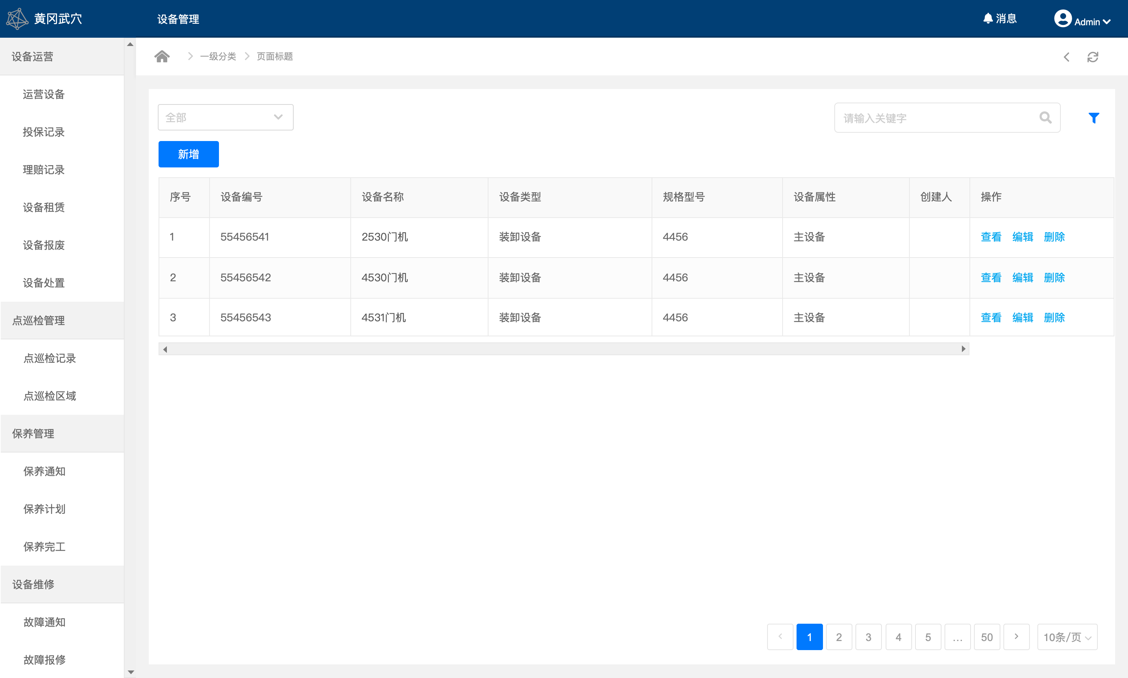
功能描述 | 构建设备基础数据
功能路径 | 【基础配置】->【设备清单】
优先级 | 高
输入/前置条件 | 进入设备清单
需求描述 | - 页面数据：所添加的所有设备清单的基础数据，按照创建时间降序排序；  - 页面权限  - 功能权限：  - 页面操作：新增；  - 操作项：查看、编辑、删除；  - 数据权限：无；  - 页面操作  - 新增  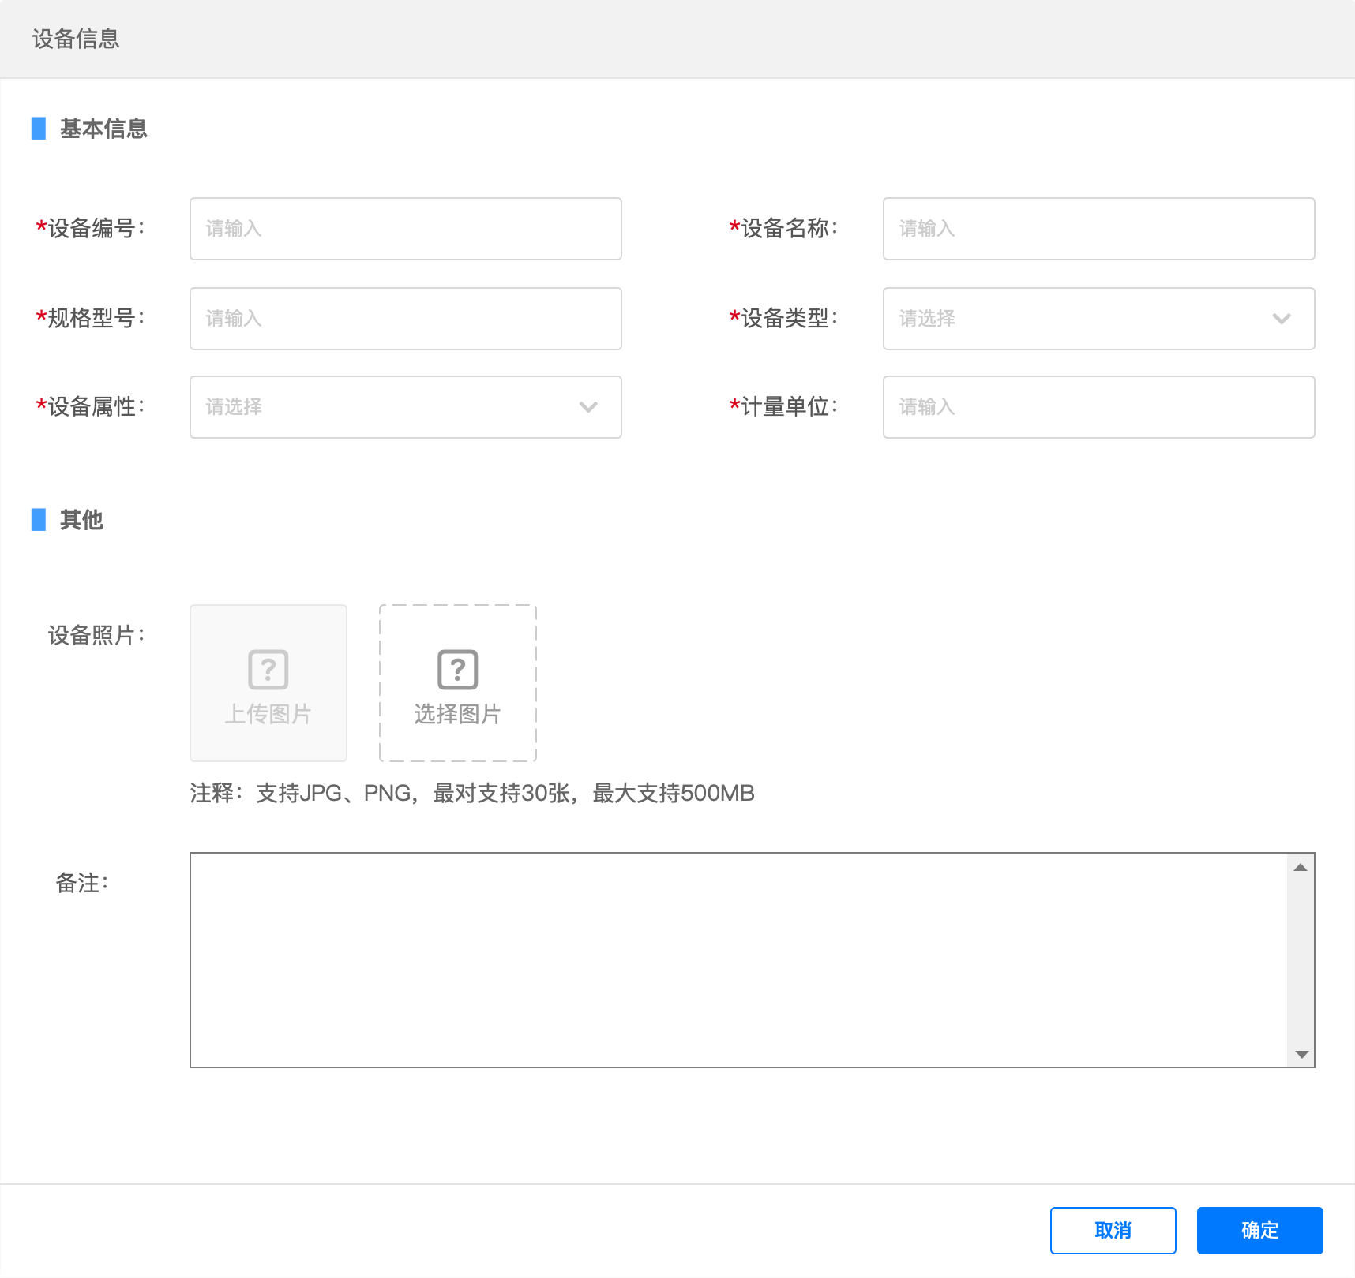  - 特殊字段：  - 设备编号：唯一性校验；  - 设备属性/设备类型：数据字典；  - 列表操作  - 删除：校验是否存在关联数据，即为是否被运营设备引用，如果存在toast提示：存在关联数据，无法删除；  - 编辑：编号不可编辑外，其他与数据均可编辑，与之关联的数据，修改相应的值；  - 搜索/筛选  - 搜索：设备编号、名称；  - 筛选：设备类型；
输出/后置条件 | 无
补充说明

5.2 保养标准

5.2.1 功能介绍
作为各类设备保养的模板数据，方便为各个设备创建保养标准。

5.2.2 功能项说明
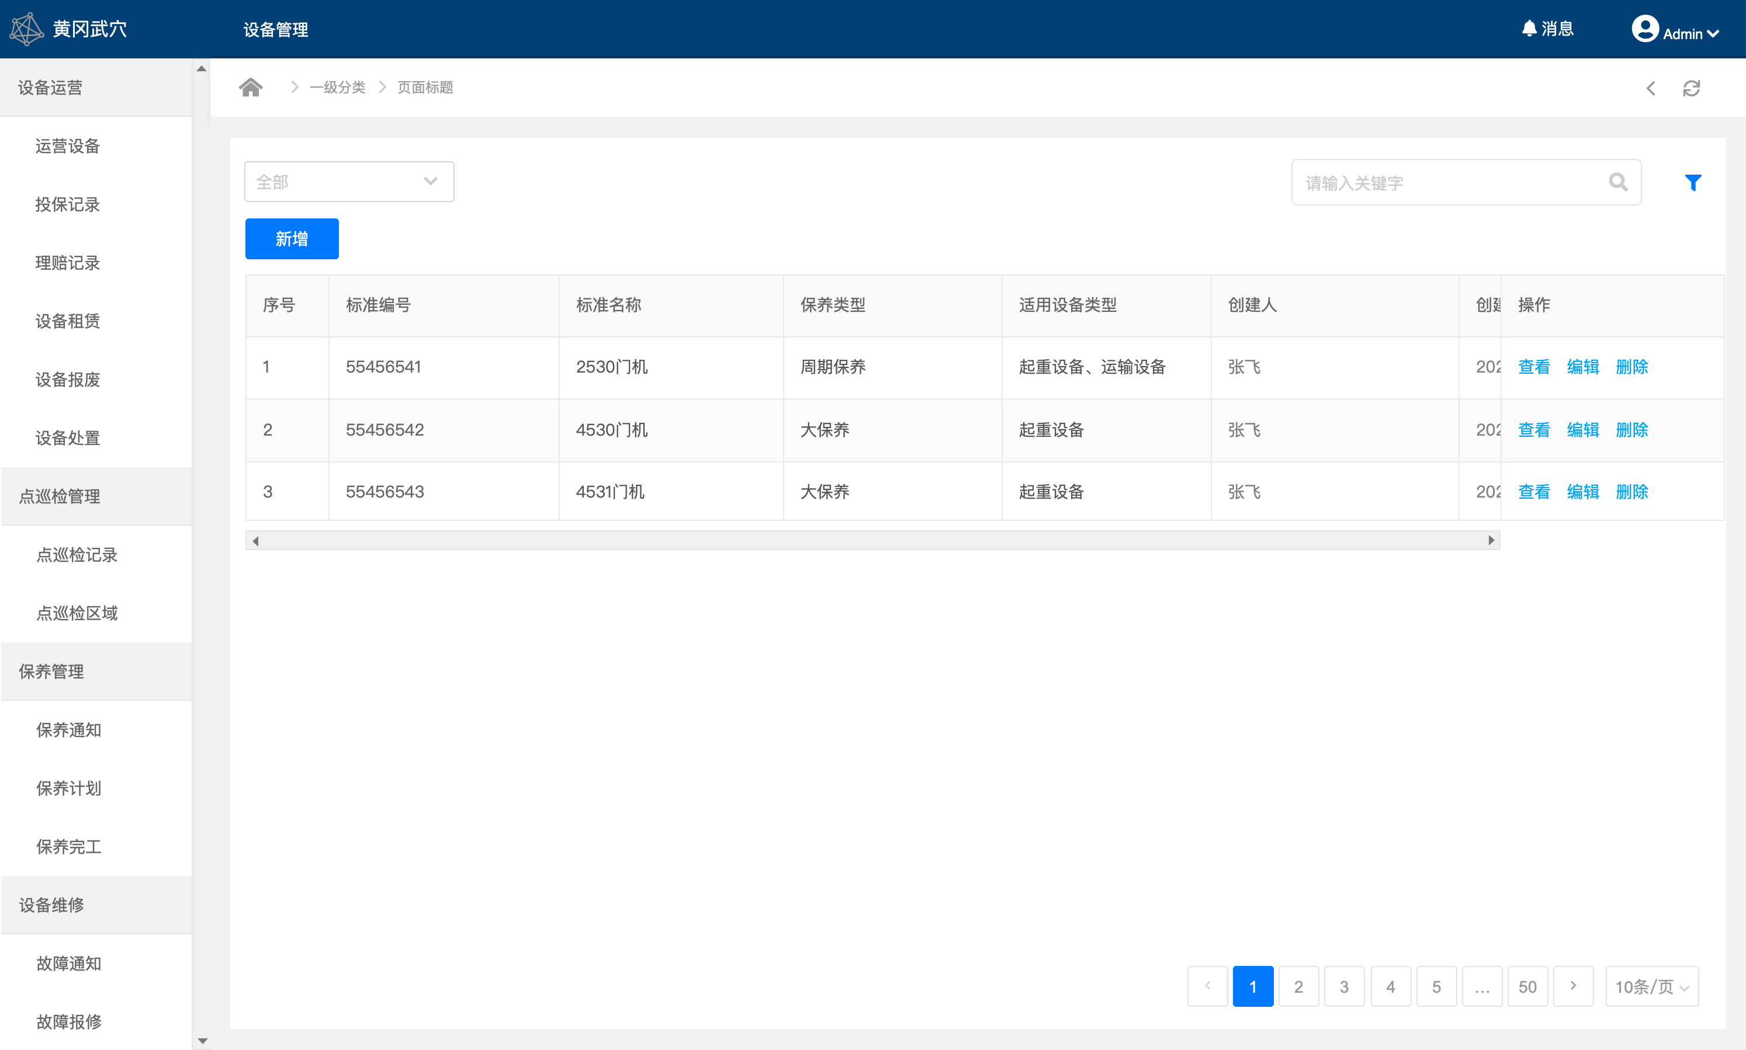
功能描述 | 构建保养标准基准数据
功能路径 | 【基础配置】->【保养标准】
优先级 | 高
输入/前置条件 | 进入设备清单
需求描述 | - 页面数据：所添加的所有设备清单的基础数据，按照创建时间降序排序；  - 页面权限  - 功能权限：  - 页面操作：新增；  - 操作项：查看、编辑、删除；  - 数据权限：无；  - 页面操作  - 新增  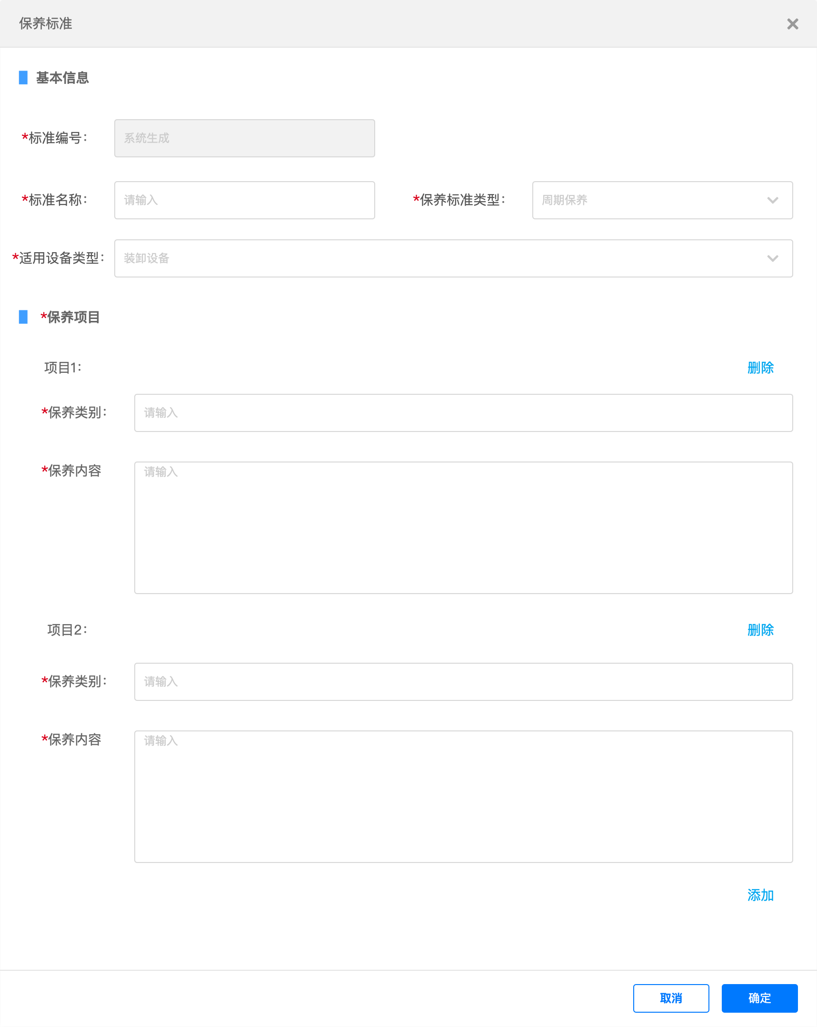  - 基础信息：  - 适用设备类型：多选；  - 保养项目：  - 删除：当存在大于一个保养项目才会展示项目删除入口；  - 添加：在地下增加一条数据；  - 校验：至少存在一条完整的数据，即为保养类别、保养内容，否则toast提示：至少存在一条完整的保养项目；  - 列表操作  - 删除：磁吸弹窗确认；；  - 编辑：随意编辑，不影响对其引用的值，因为其他都是对其的值引用；  - 搜索/筛选  - 搜索：名称；  - 筛选：设备类型；
输出/后置条件 | 无
补充说明

5.3 点巡检标准

5.3.1 功能介绍
为点巡检制定点巡检标准。

5.3.2 功能项说明
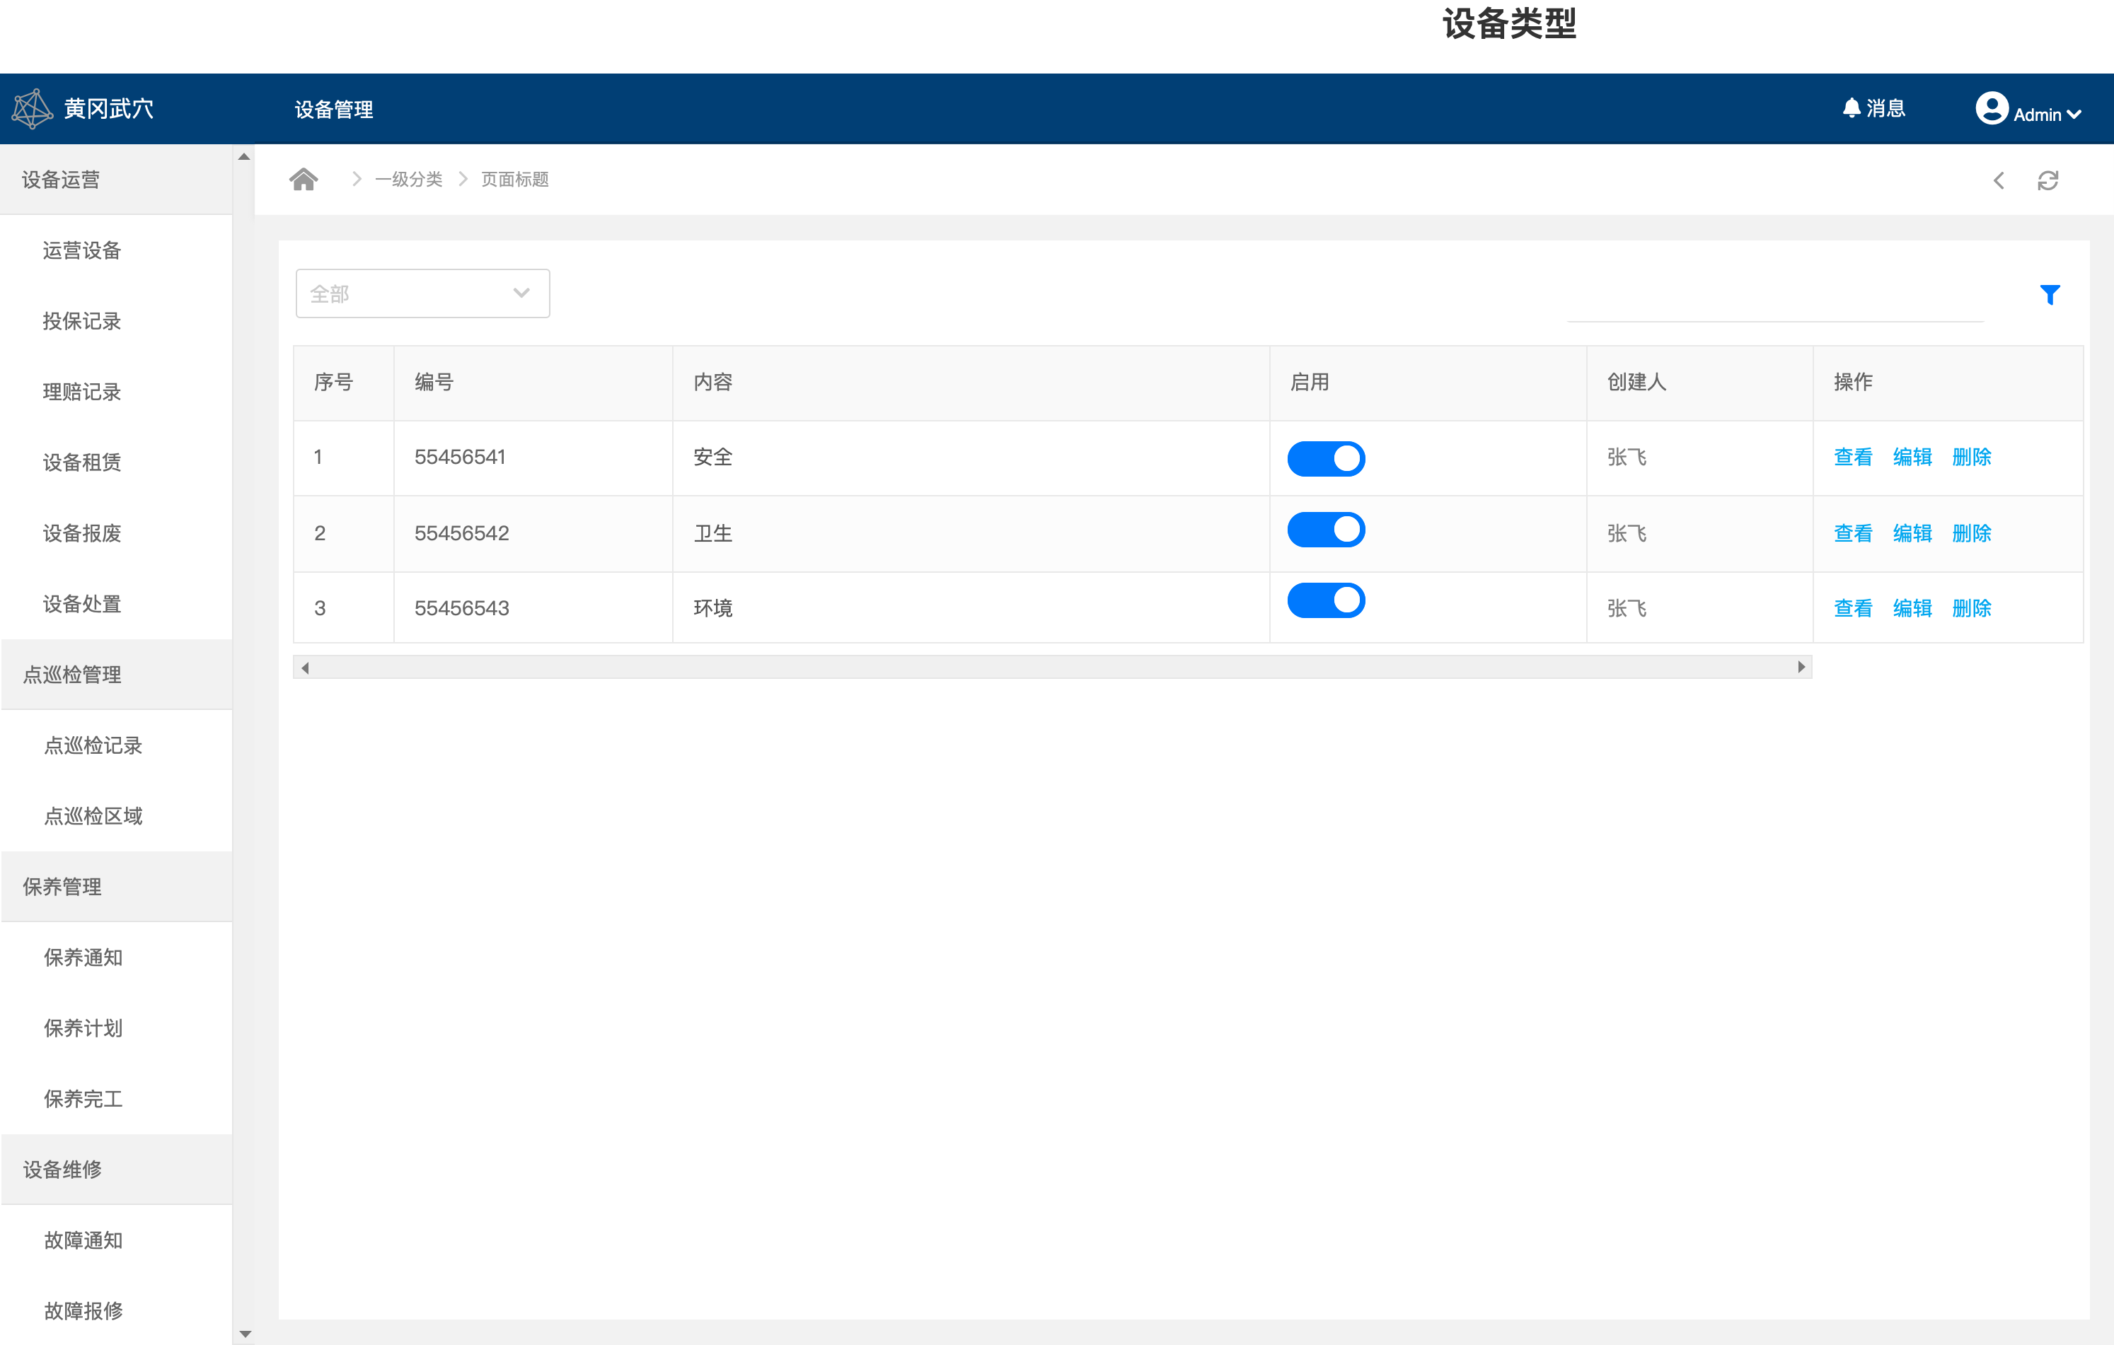
功能描述 | 构建点巡检标准数据
功能路径 | 【基础配置】->【点巡检标准】
优先级 | 高
输入/前置条件 | 进入点巡检标准数据
需求描述 | - 页面数据：所添加的所有巡检区域增加巡检数据标准，按照创建时间降序排序；  - 页面权限  - 功能权限：  - 页面操作：新增；  - 操作项：查看、编辑、删除，启用；  - 数据权限：无；  - 页面操作  - 新增  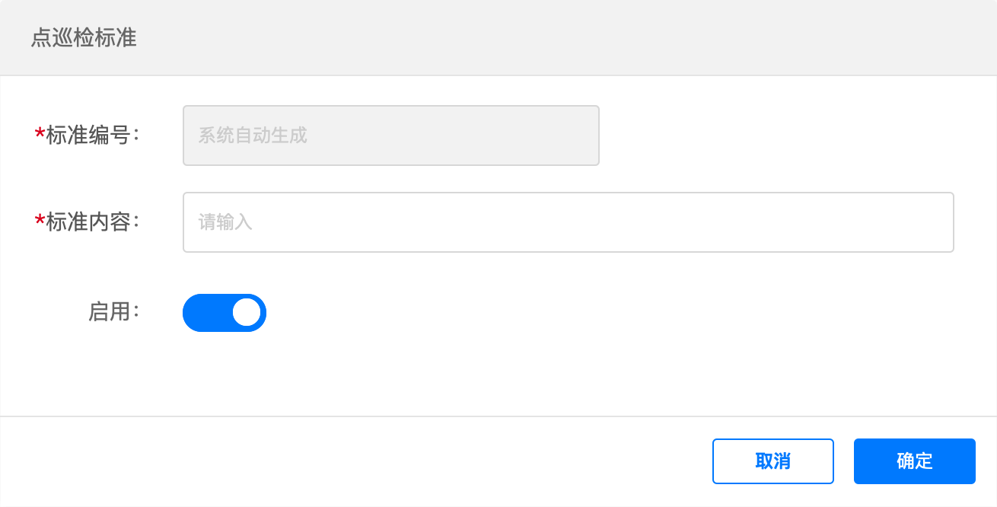  - 标准编码：4位编码，不可重复；  - 启用：默认开启  - 列表操作  - 删除：校验是否存在关联数据，即为是否被巡检记录引用，toast提示：已被引用无法删除；  - 编辑：编号不可编辑外，其他与数据均可编辑，与之关联的数据，修改相应的值；  - 启用：  - 启用：在巡检时，需要填写相应的标准；  - 禁用：在巡检时，不需填写，但是已经填写的数据不受影响；  - 搜索/筛选  - 搜索：无  - 筛选：启用状态；
输出/后置条件 | 无
补充说明

5.4 参数配置

5.4.1 功能介绍
无

5.4.2 功能项说明
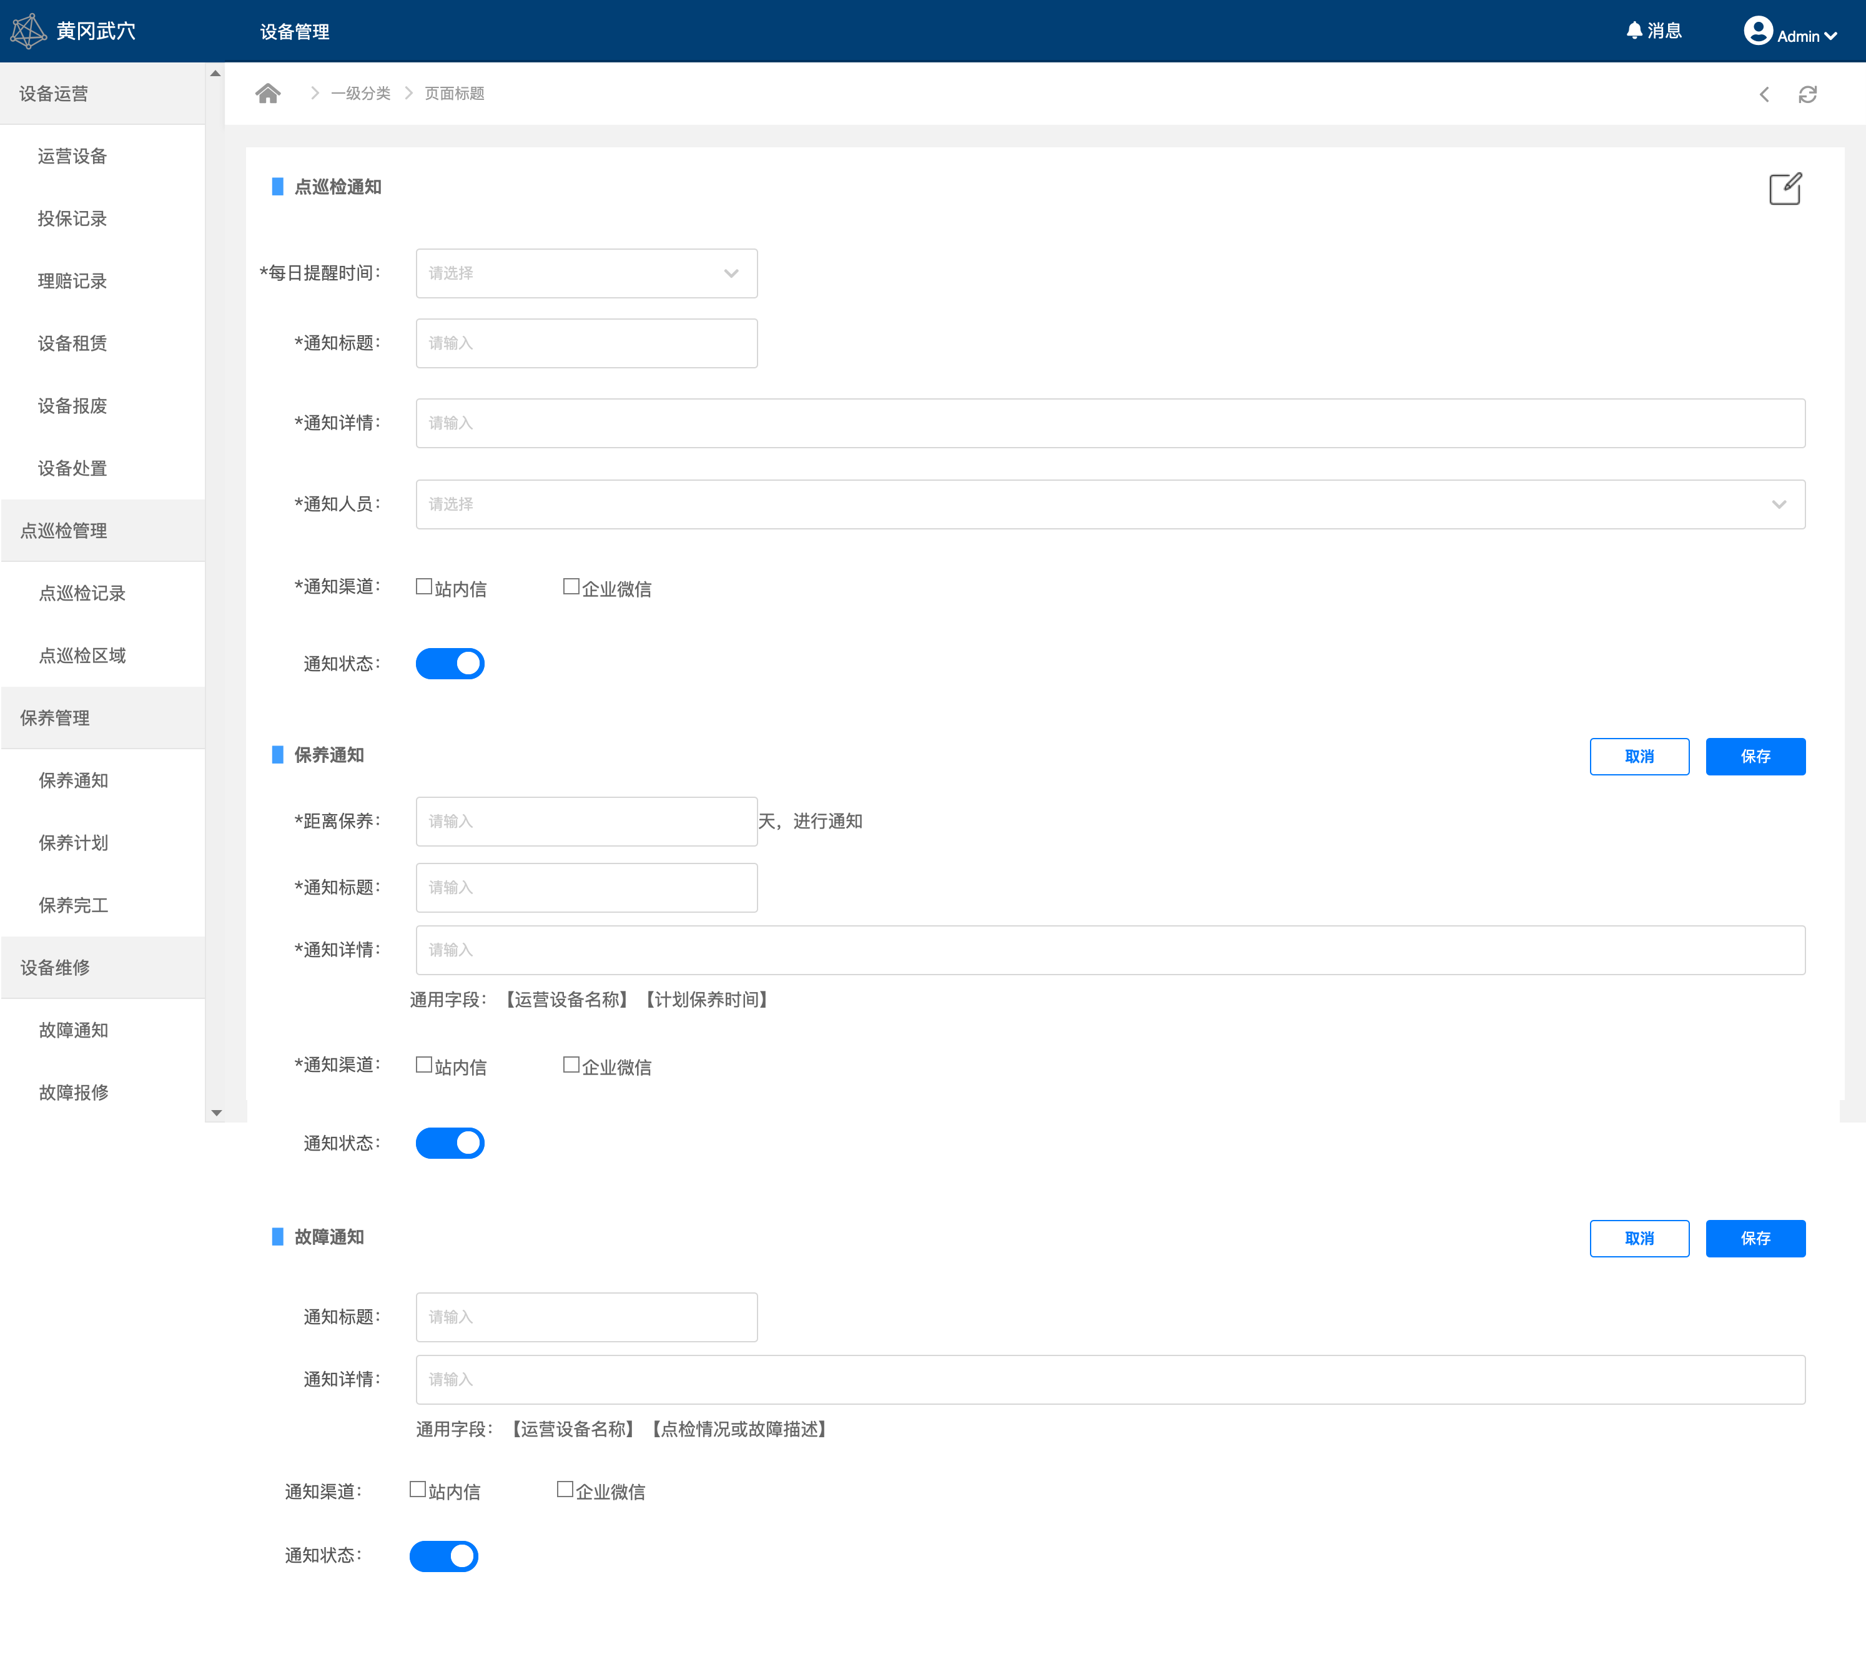
功能描述 | 为设备管理模块配置各类参数
功能路径 | 【基础配置】->【参数配置】
优先级 | 高
输入/前置条件 | 进入参数配置
需求描述 | - 点巡检通知：  - 每日通知时间：按照所选择的时间，每日固定发送通知内容；  - 通知人员：多选；  - 通知渠道：站内信、企业微信；  - 通知状态：默认关闭（通用）；  - 保养通知  - 距离保养：在相应保养周期内提前相应的天数进行通知，正整数；  - 通知详情：通用字段，转化为相应的字段；  - 故障通知：  - 通知详情  - 点检情况或故障描述：通用字段，为点巡检故障描述的内容；
输出/后置条件 | 无
补充说明

6. 设备运营

6.1 运营设备

6.1.1 功能介绍
管理生产的基础设备，此设备即为生产的大型设备。

6.1.2 功能项说明
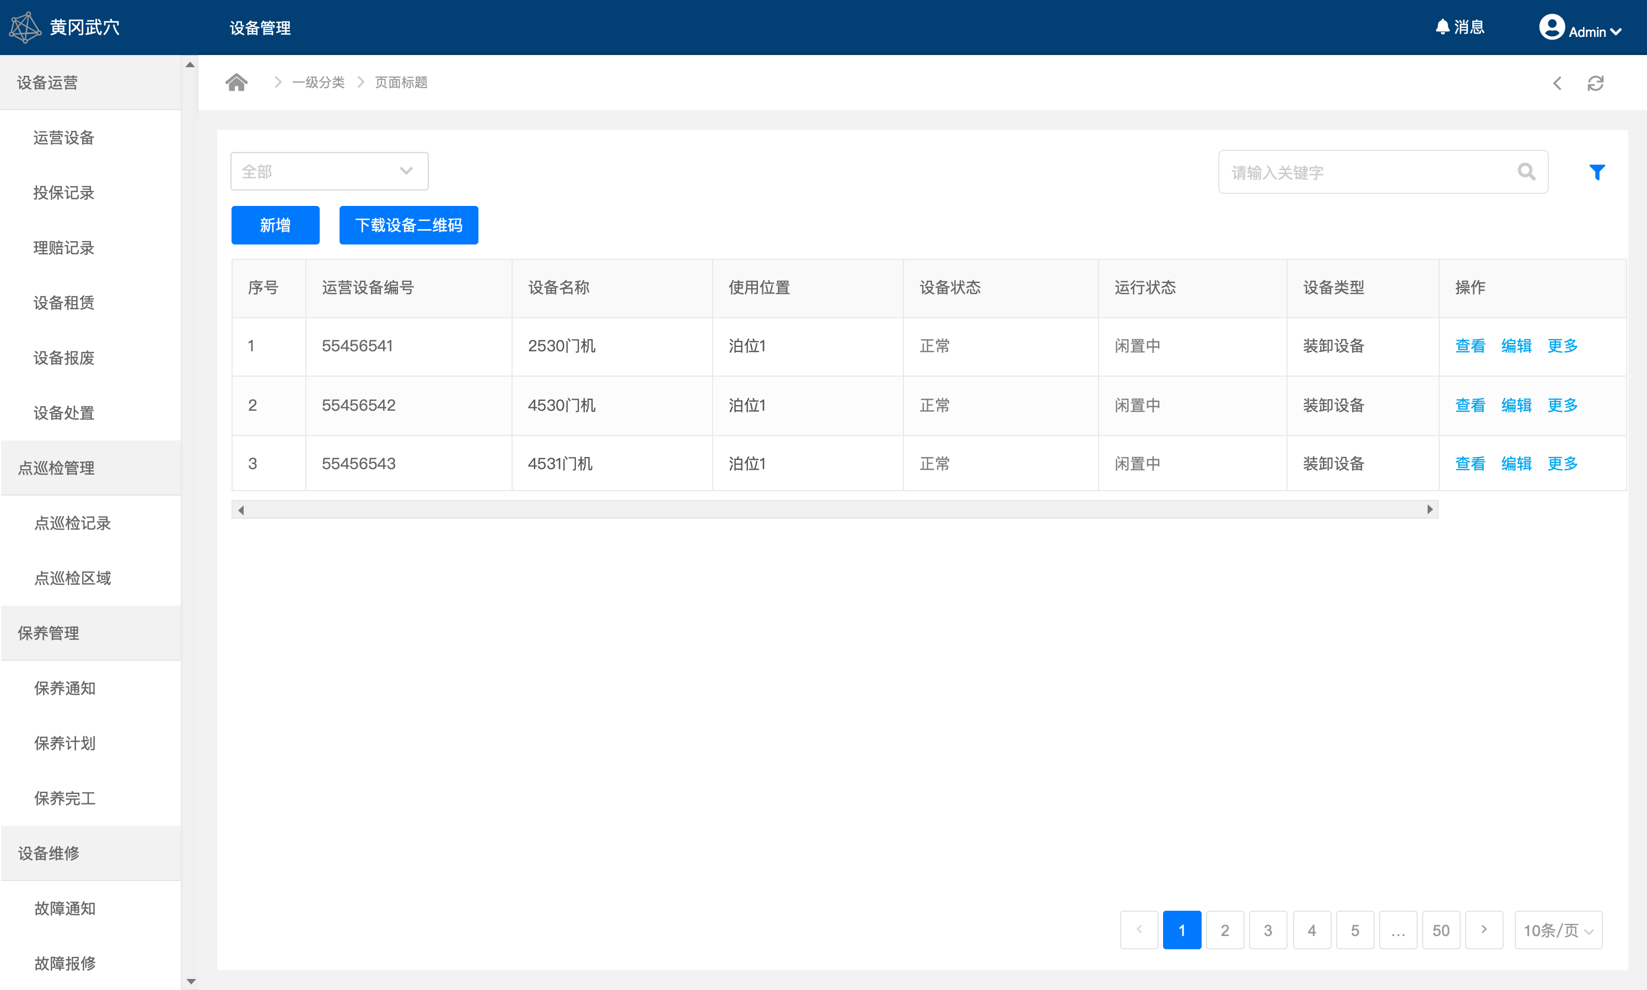
功能描述 | 管理在场运营设备
功能路径 | 【设备运营】->【运营设备】
优先级 | 高
输入/前置条件 | 进入运营设备
需求描述 | - 页面数据：所添加的所有运营设备数据，按照创建时间降序排序；  - 页面权限  - 功能权限：  - 页面操作：新增、下载设备二维码；  - 操作项：查看、编辑、退租、复制、删除；  - 数据权限：无；  - 列表字段：  - 设备状态：  - 正常：在正常状态下，需要选择运行状态，包括闲置中、运行中、故障中、维修中、保养中；  - 报废：发起了报废申请，并且已经通过，即为报废，不可手动修改；  - 处置：发起了处置申请，并且已经通过，即为报废，不可手动修改；  - 退租：手动更改为退租，且不可逆；  - 运行状态：  - 闲置中：手动调整；  - 运行中：手动调整；  - 故障中：发起为故障报修且未进行维修计划，不可手动调整；  - 维修中：发起了维修申请且未维修完工确认，不可手动调整；  - 保养中：发起了保养计划且未保养完工确认，不可手动调整；  - 页面操作  - 新增  - 第一步：  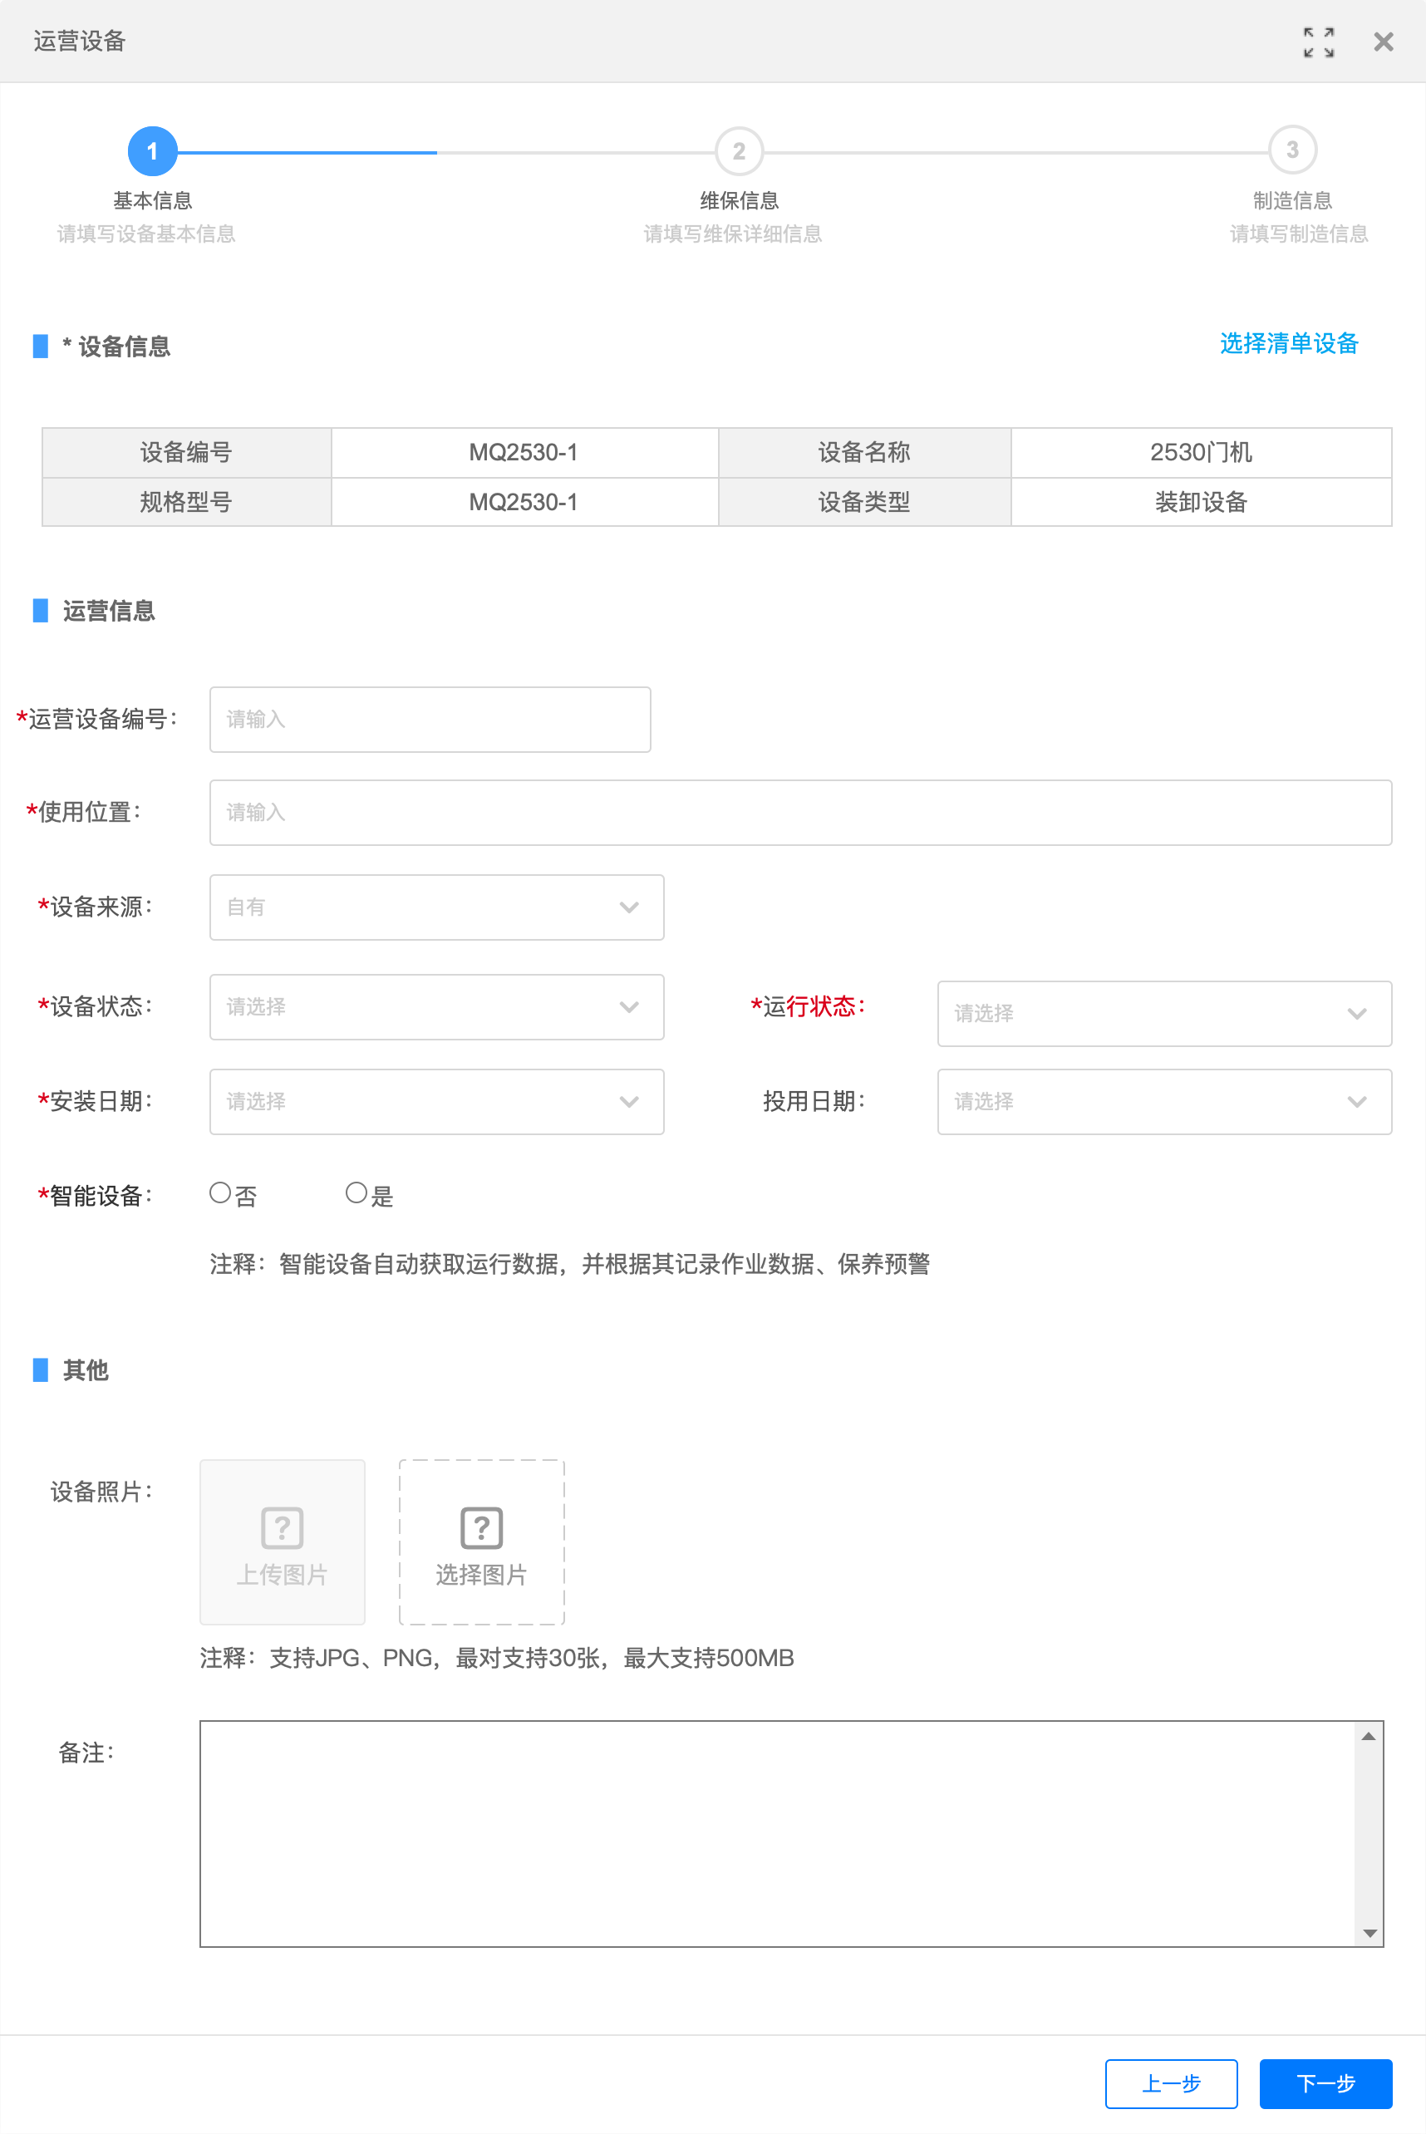  - 设备信息：选择基础配置->设备清单的数据  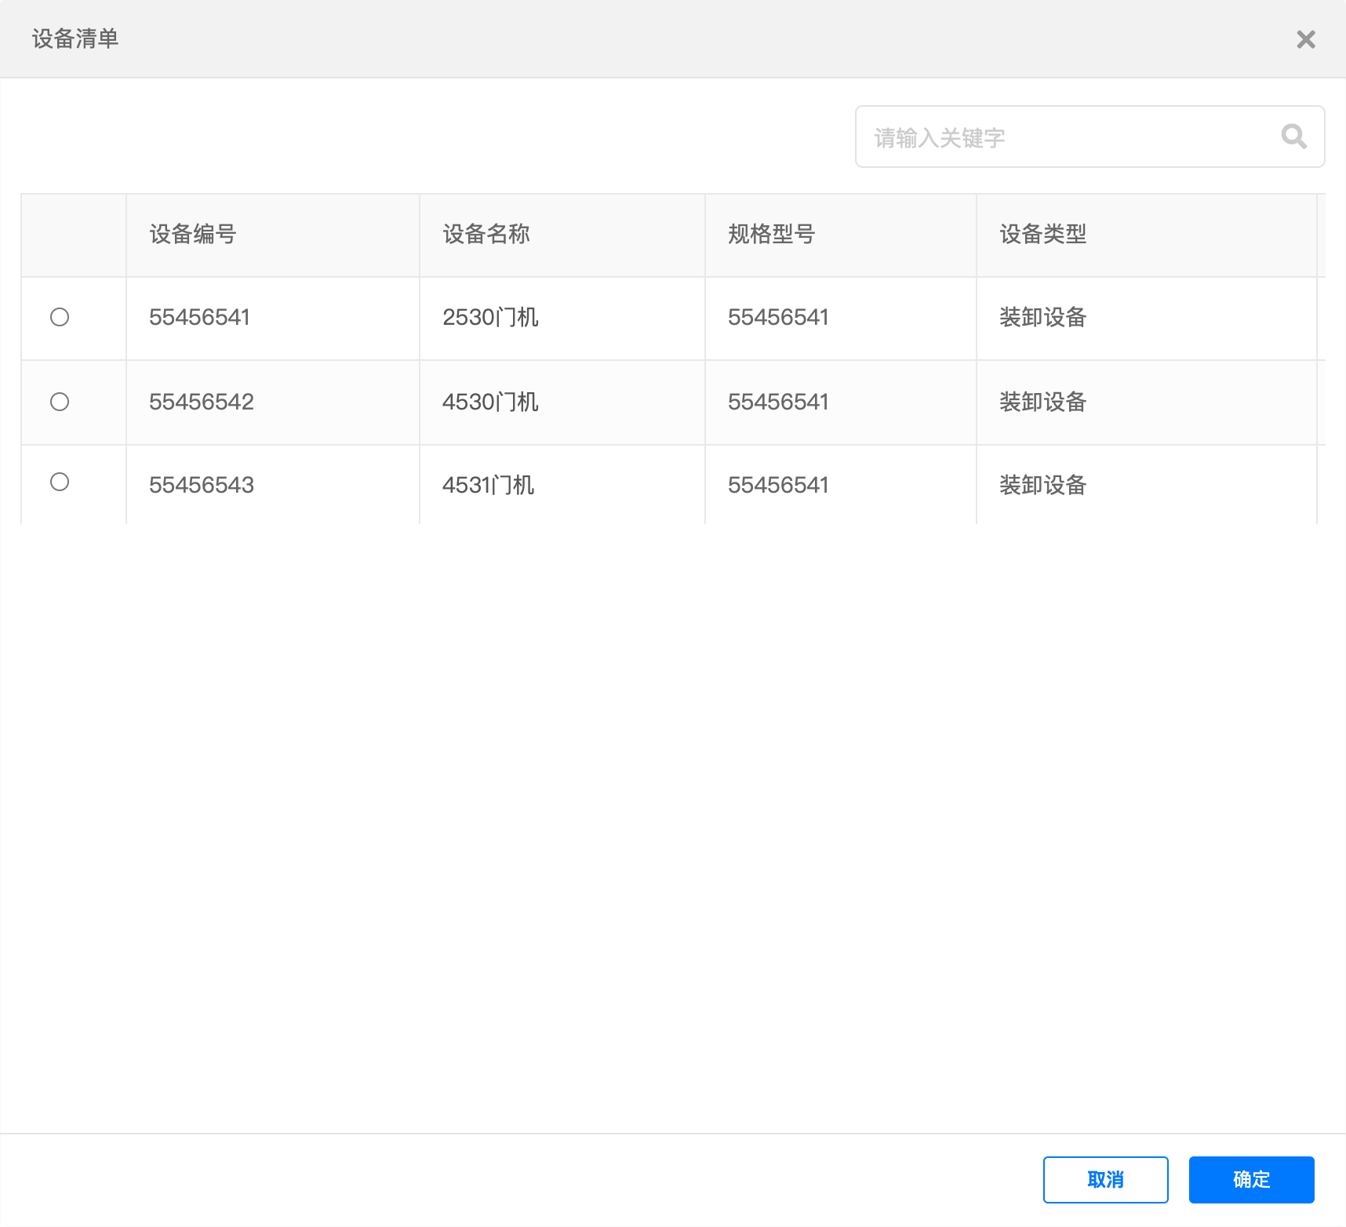  - 支持设备编号、设备名称搜索；  - 更改选择后，后面所有内容不进行重置，保持不变（设备照片除外）；  - 运营设备编号：唯一性校验，不可重复；  - 设备来源：数据字典；  - 设备状态：值只为正常，不可更改（与运行状态构成级联关系）；  - 运行状态：值为数据字典，值包括运行中、闲置中；  - 安装日期/投用日期：格式年-月-日，校验投用日期大于安装日期；  - 设备图片：如果设备清单配置图片则首次选择时带入，但是支持编辑；  - 下一步：点击下一步校验数据；  - 第二步：  - 定期保养：  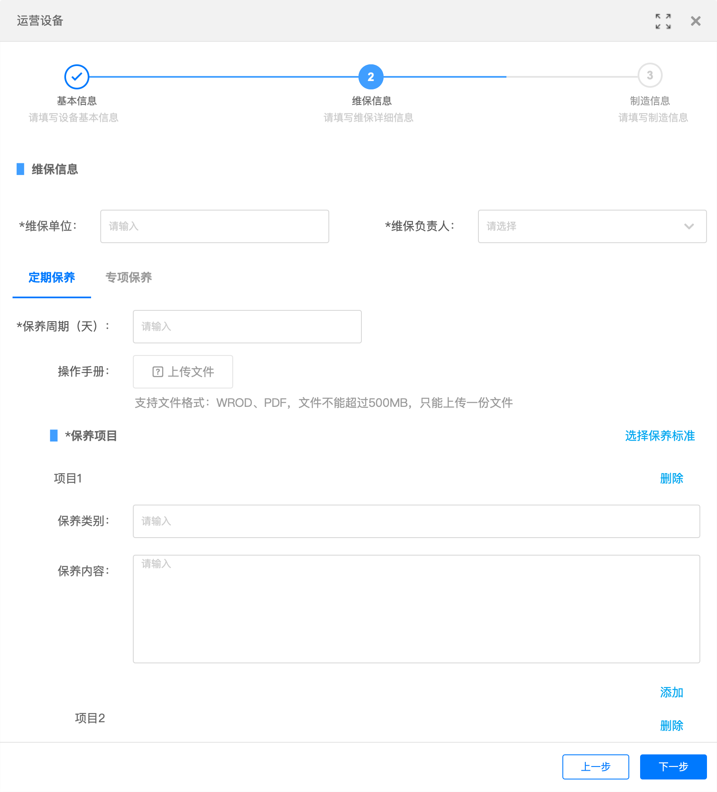  - 维保负责人：单选，选择组织架构人员；  - 定期保养：  - 保养周期：必填，大于0整数；  - 保养项目：  - 选择保养标准：基础数据->保养标准，不做数据过滤；  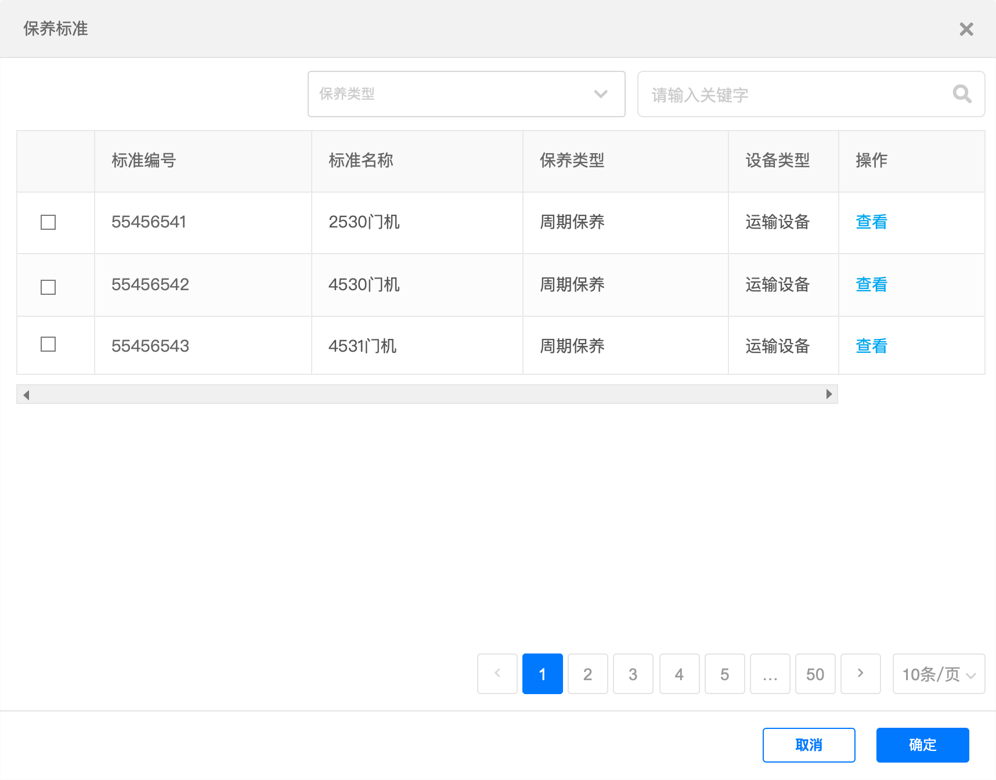  - 支持包养类型筛选，编号/名称搜索；  - 查看，弹窗形式查看具体的标准内容；  - 数据：回显勾选保养标准的数据内容，注意顶部增加内容，不做覆盖，多次选择多次增加，及时选择同一个标准；  - 保养内容：  - 删除：当存在大于一个保养项目才会展示项目删除入口；  - 添加：在地下增加一条数据；  - 校验：至少存在一条完整的数据，即为保养类别、保养内容，否则toast提示：至少存在一条完整的保养项目；  - 专项保养  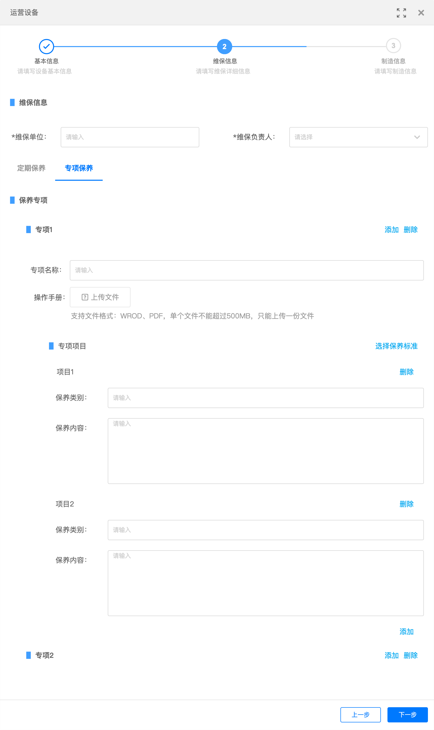  - 保养专项：  - 支持存在多个专项，可以没有专项保养；  - 专项删除：磁吸弹窗确认，整组专项内容都删除；  - 专项项目：  - 支持存在多个专项项目，可以没有专项项目；  - 不做其他任何校验，即使存在专项名称；  - 选择保养标准，逻辑与周期保养一致；  - 下一步：点击下一步校验数据；  - 第三步：制造信息  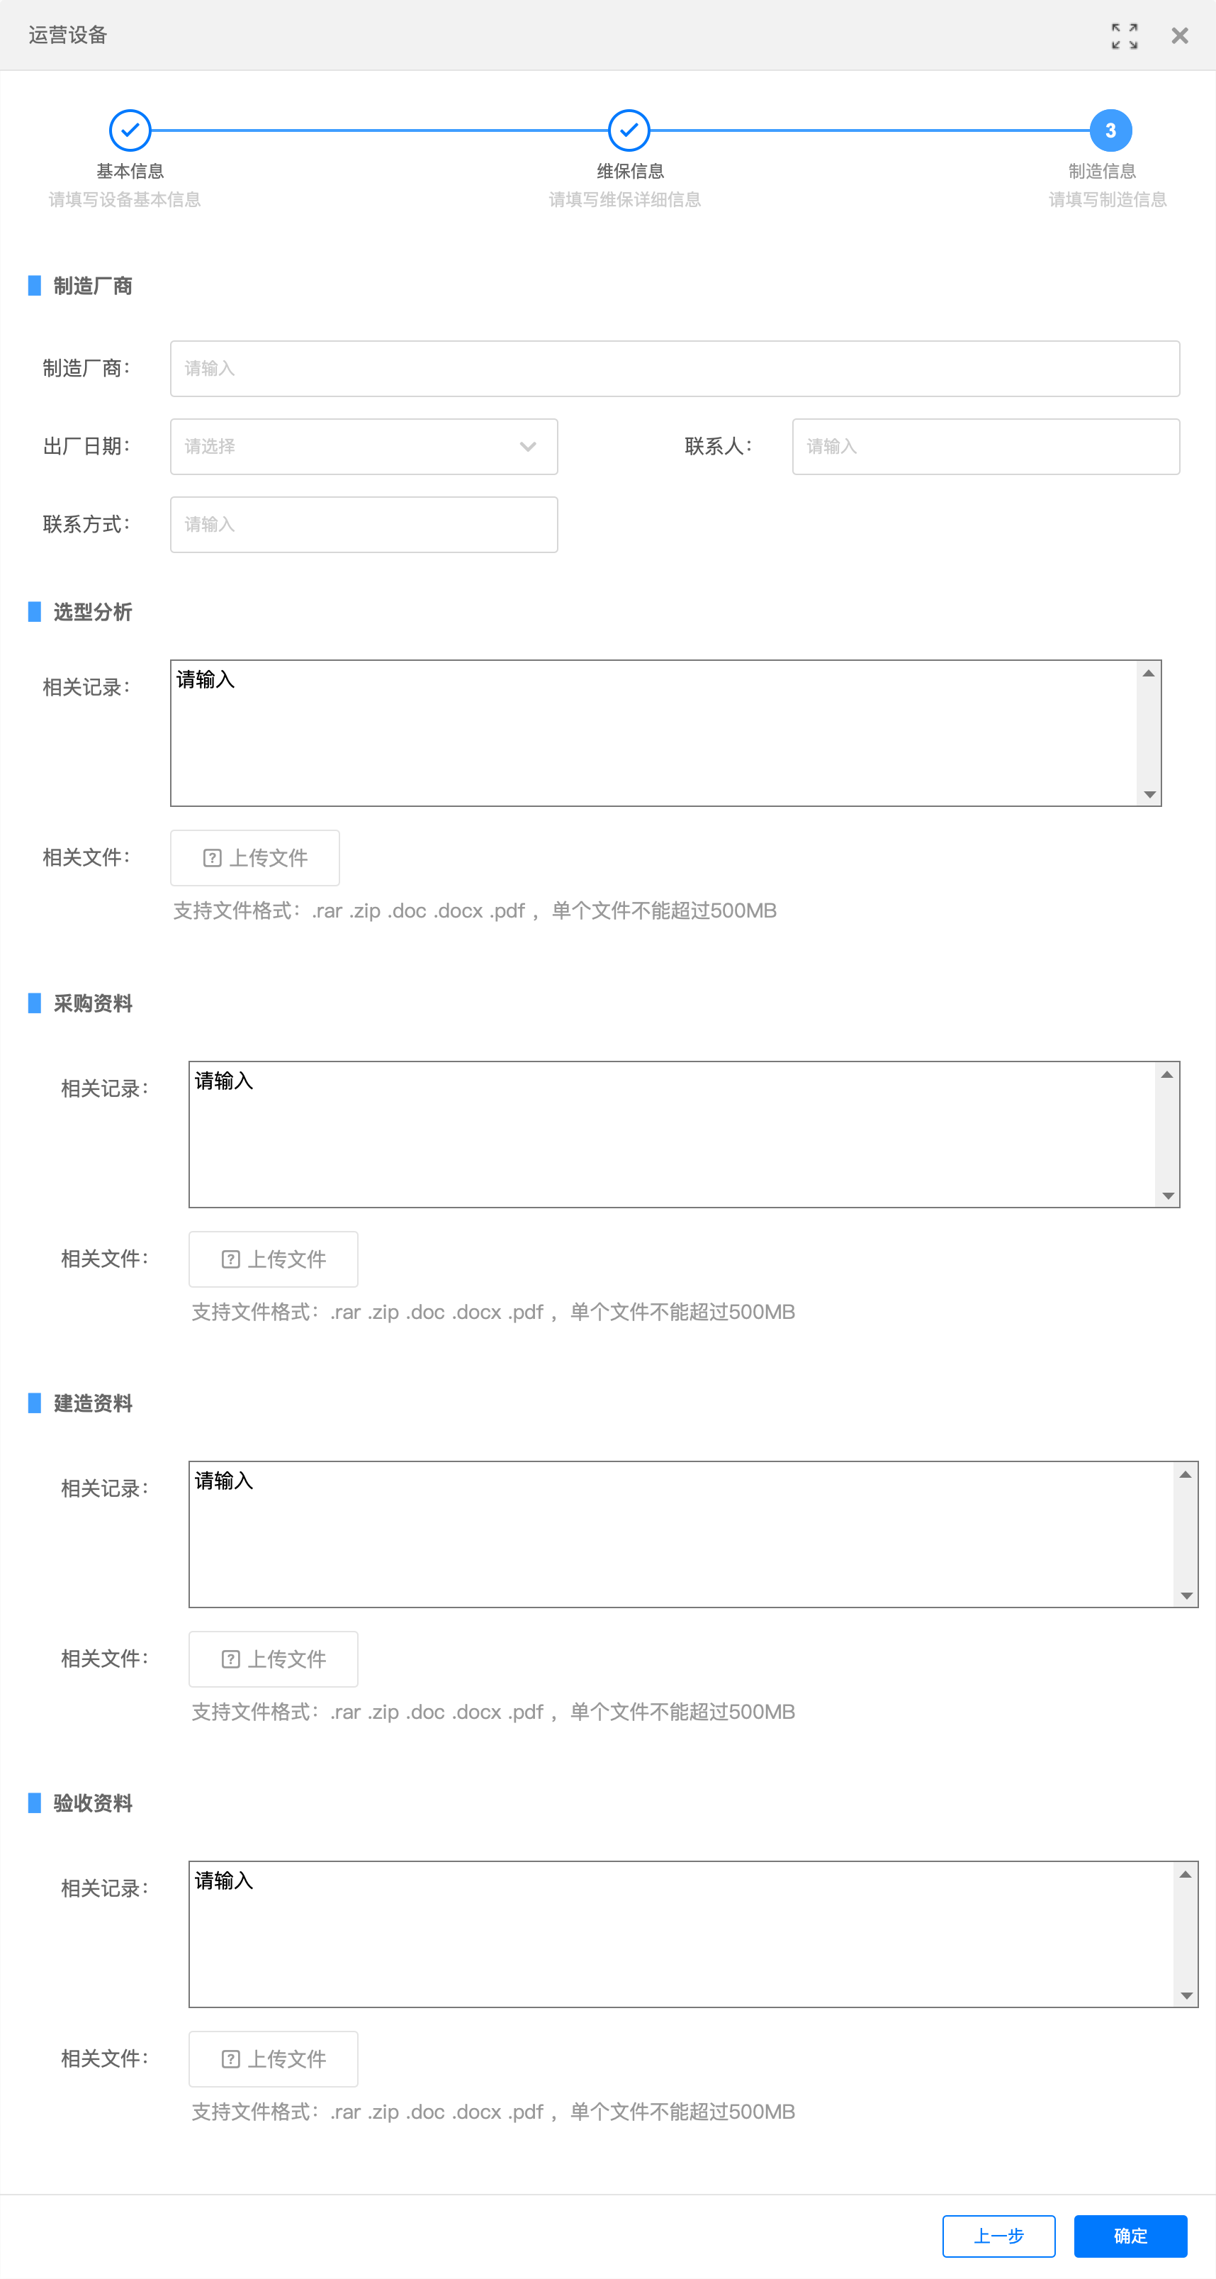  - 出厂日期：格式年-月-日；  - 联系方式：手机号；  - 下载设备二维码  - 下载设备状态为正常的二维码，注意：设备新增后此二维就永久不变了；  - 打包下载，二维码名称：运营设备编号+设备名称，压缩包命名为运营设备二维码+下载日期；  - 列表操作  - 不同状态包含不同操作项：  - 正常：查看、编辑、复制、退租（针对租赁设备）、设备二维码、删除；  - 报废：查看、删除；  - 处置：查看、删除；  - 退租：查看、删除；  - 编辑：  - 除设备编码不可编辑外，其余数据均可编辑；  - 维保信息编辑，不影响维保记录数据，即为对其的值引用，如创建了保养计划，则此次保养的保养标准成为记录数据不可修改，与其对应派工、完工均是一致不可修改；  - 删除：校验是否存在关联数据，如果存在toast提示：存在关联数据，无法删除；  - 复制：磁吸弹窗确认，新增一条数据，编码不一致，其余数据均一致；  - 退租：  - 针对设备来源为：租赁；  - 弹窗提示，请问确定将此设备退租吗？  - 查看：  - 基础信息  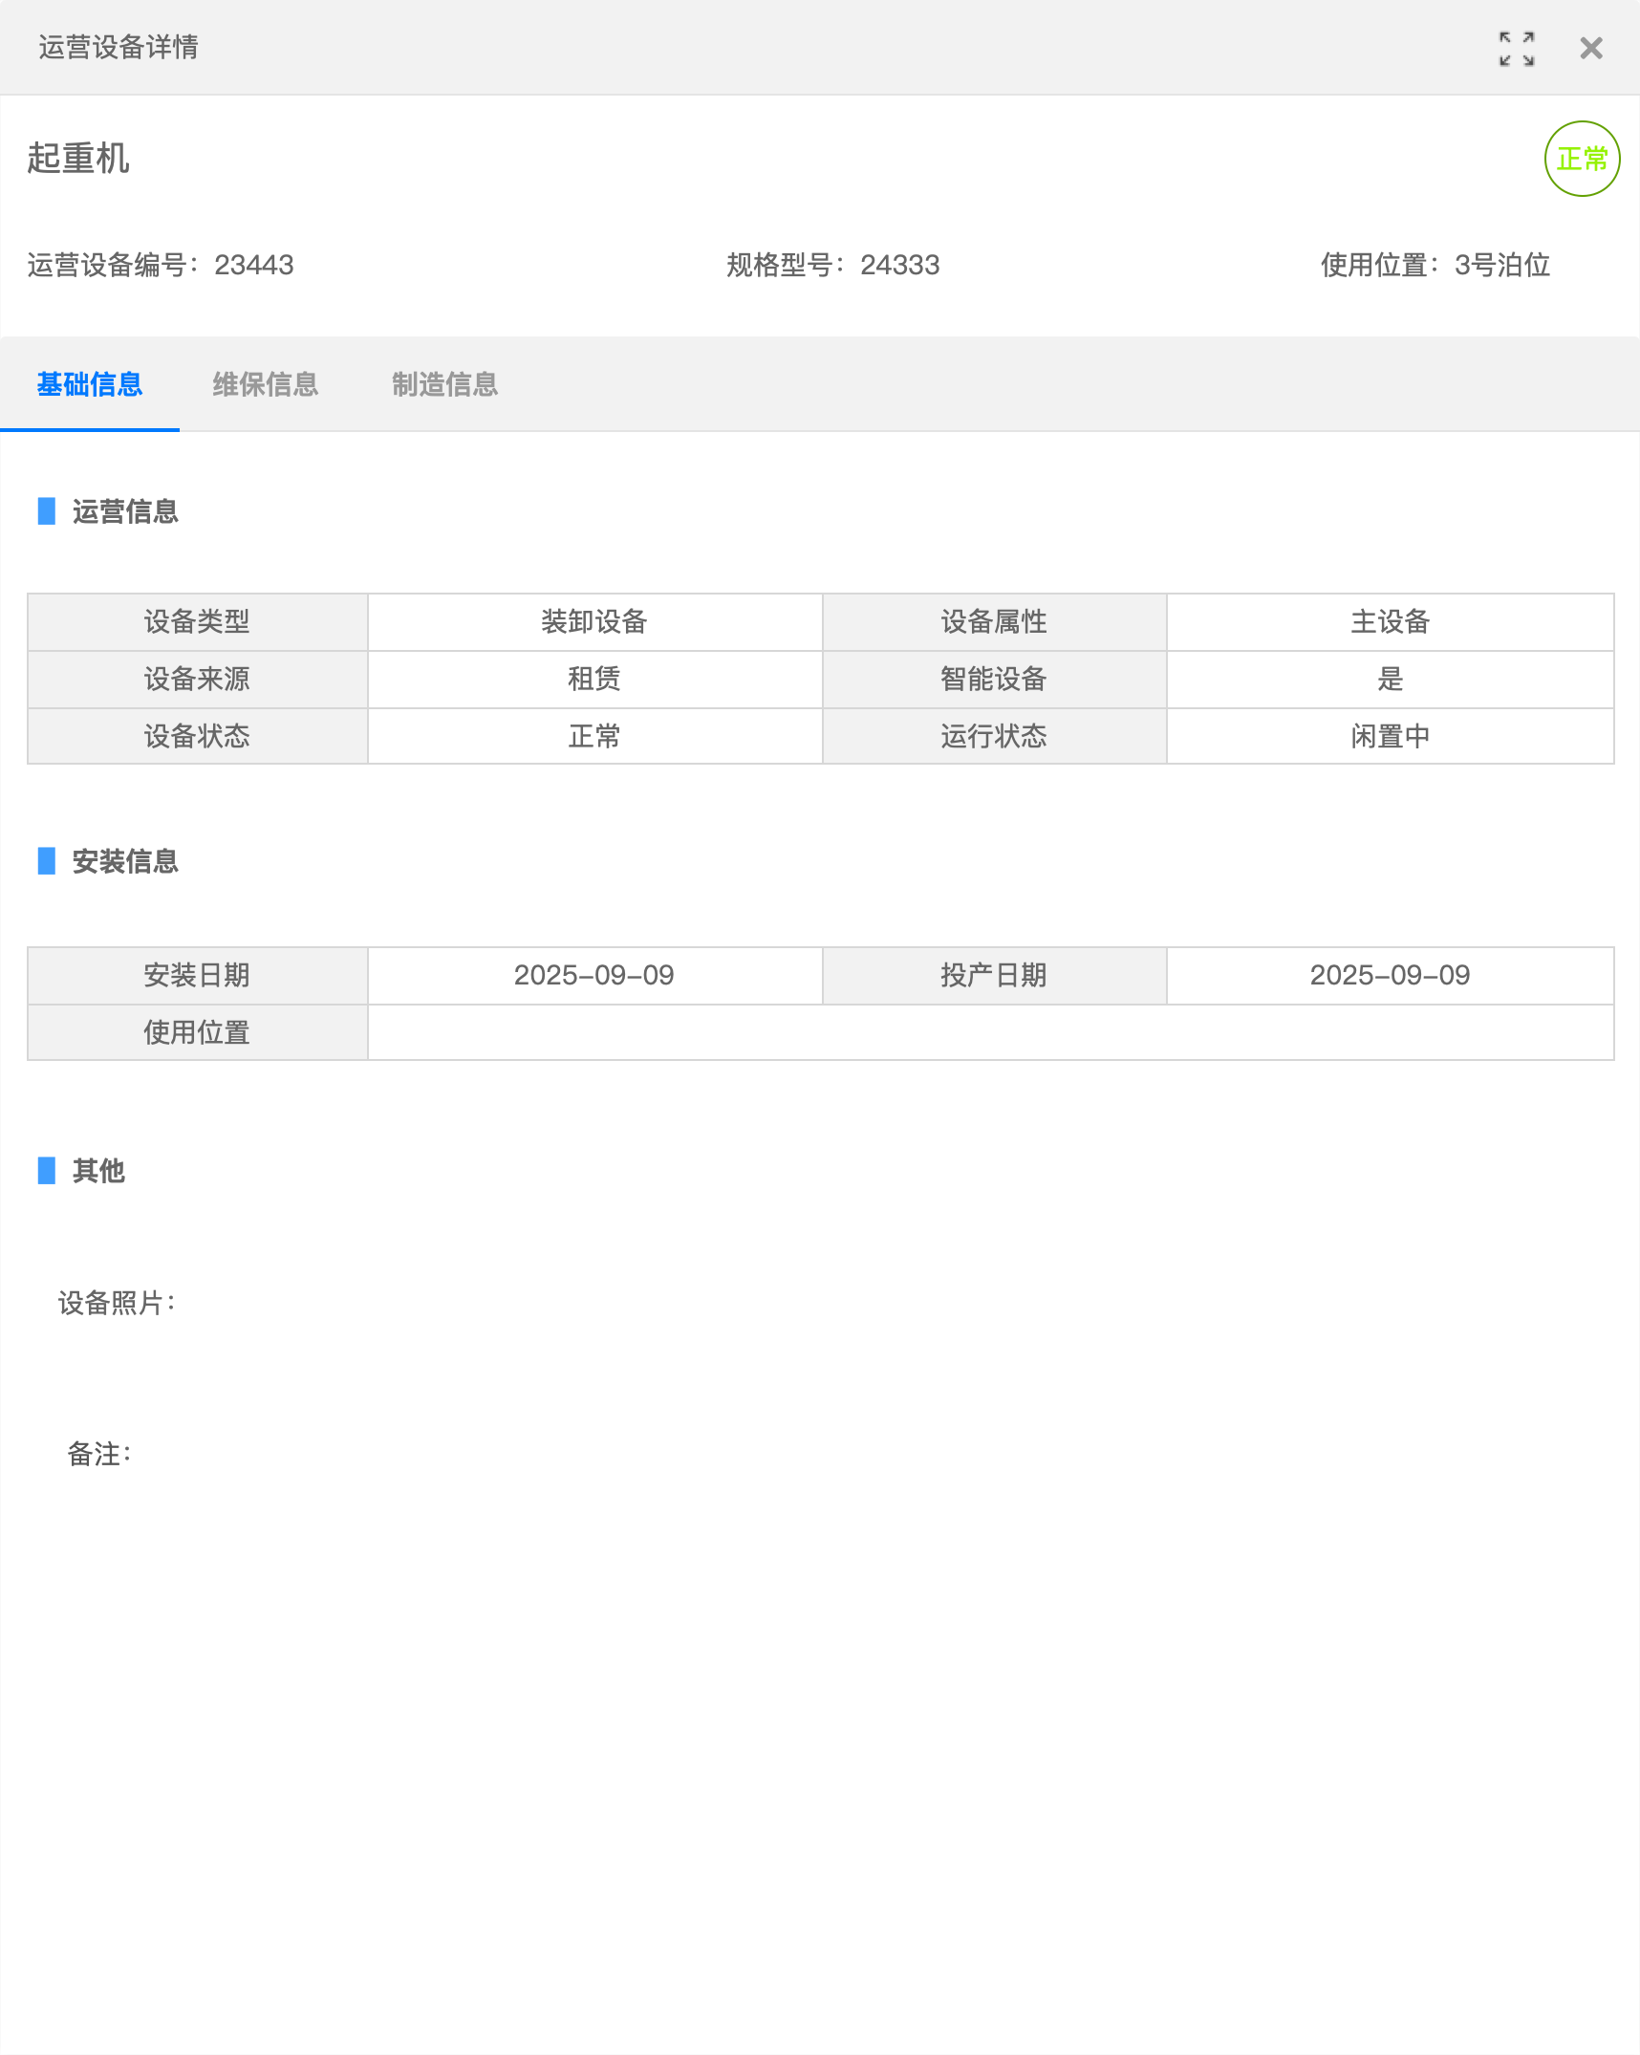  - 回显设备状态；  - 维保信息  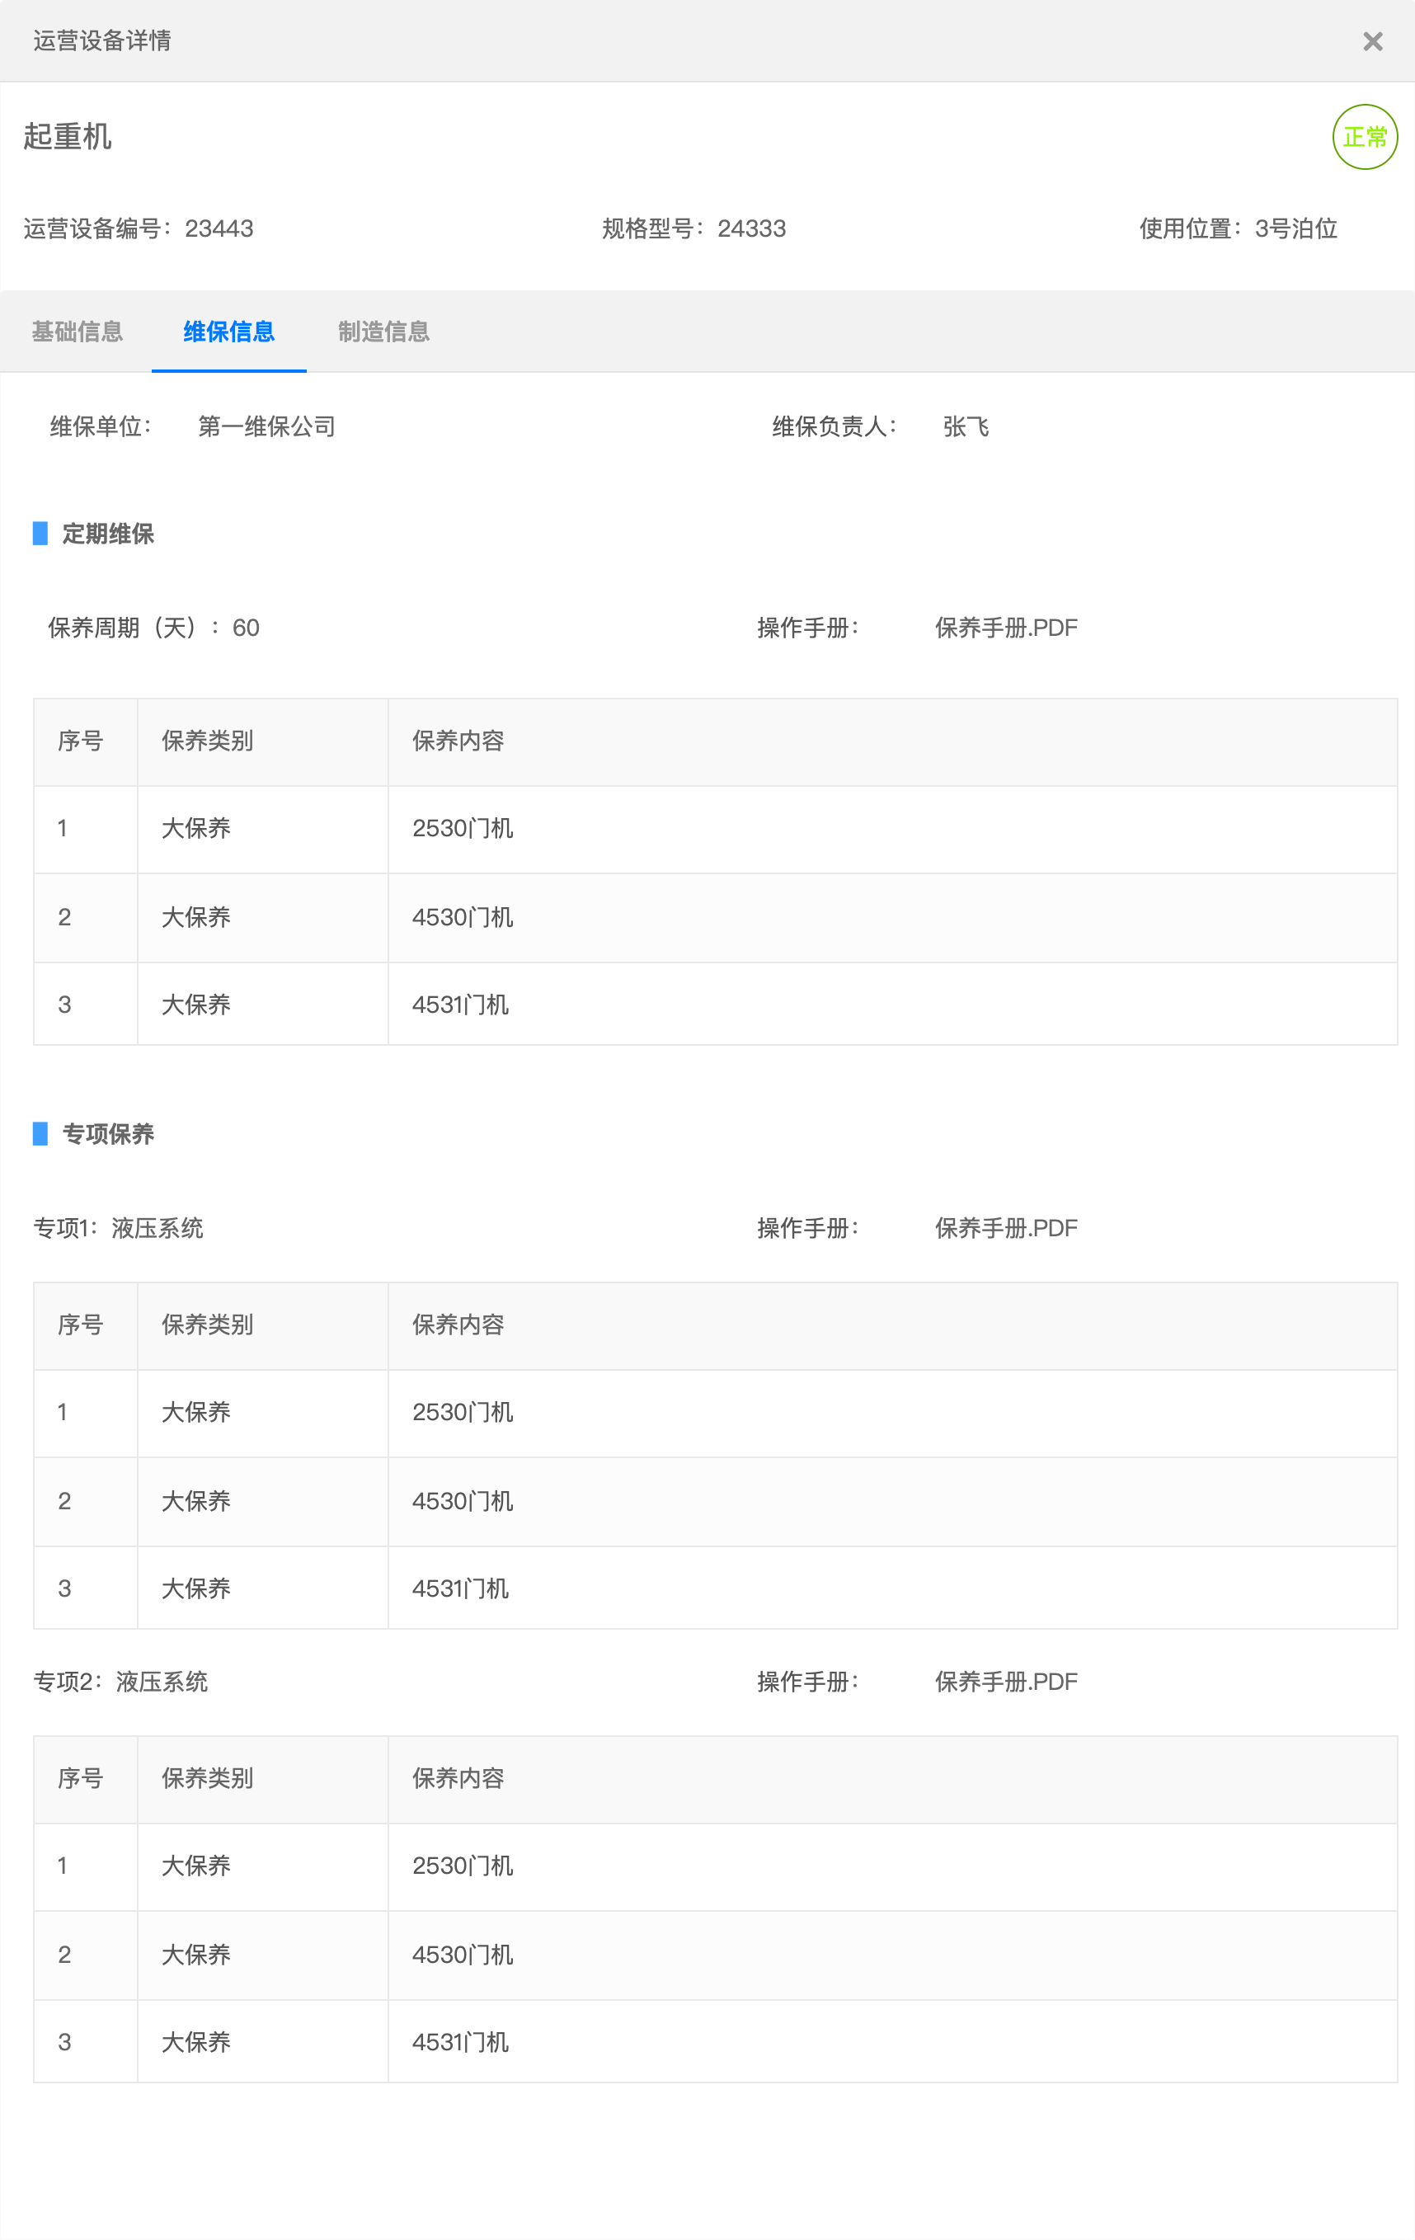  - 注意：保养内容要求全部展示；  - 制造信息  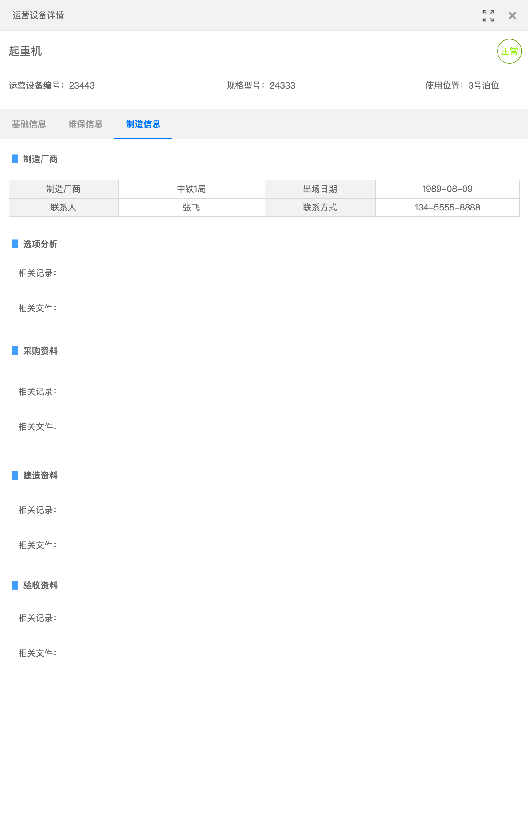  - 设备二维码  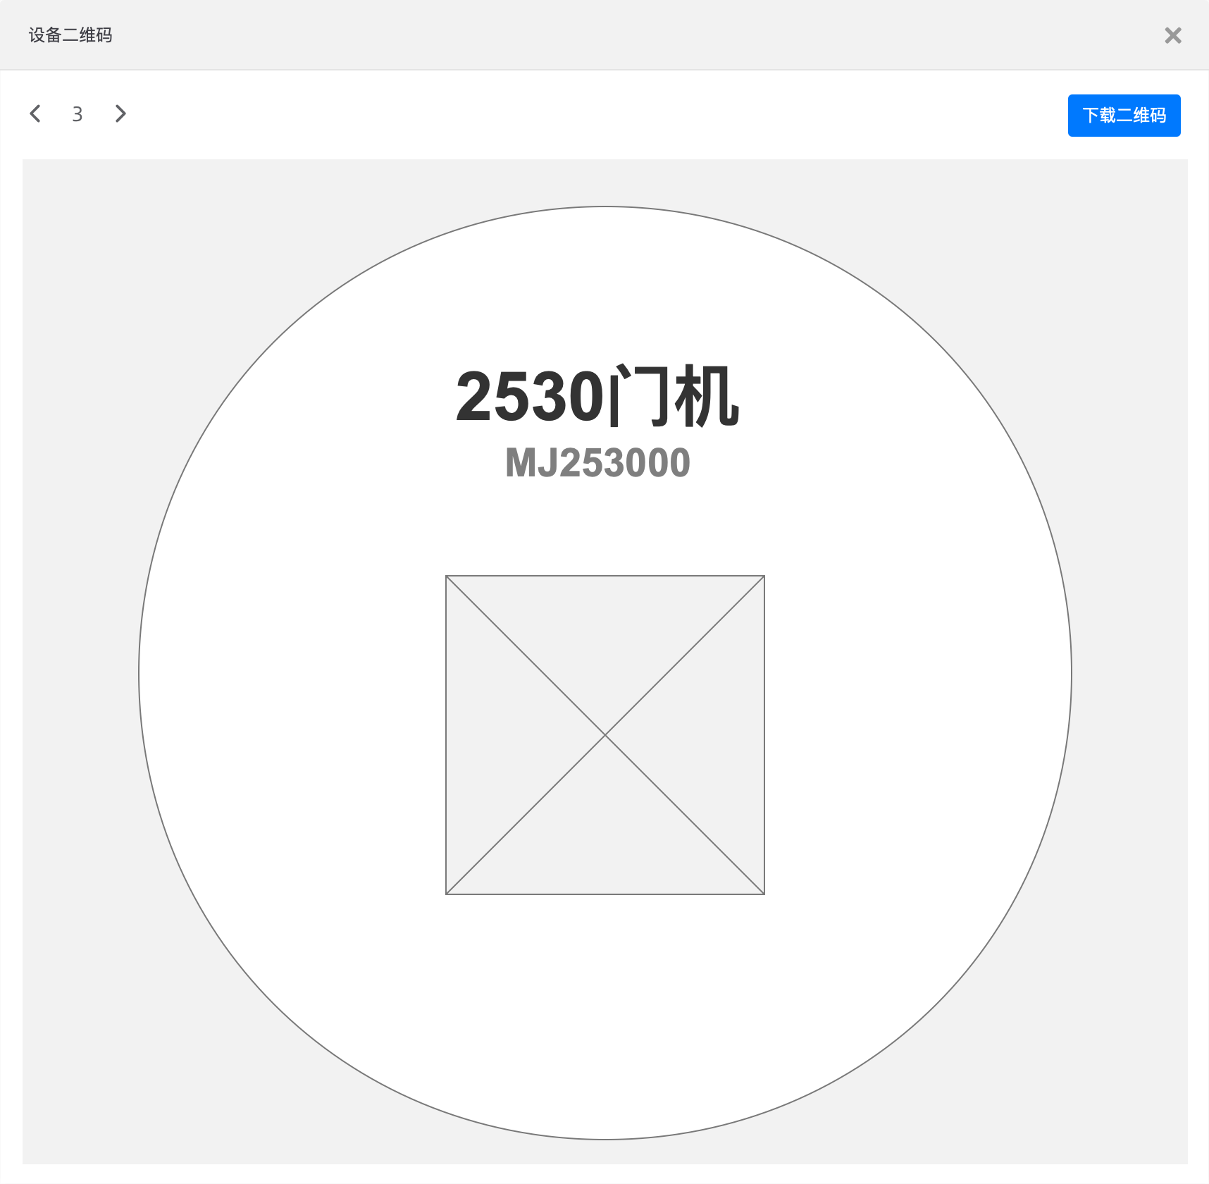  - 点击切换上下设备二维，注意请区分首个和最后一个；  - 下载二维码，图片形式下载，文件为运营设备编号+运营设备名称；  - 注意：运营设备新增后，此二维码永久不变；  - 数据依次为：运营设备名称+运营设备二维码；  - 搜索/筛选  - 搜索：运营设备编号、运营设备名称；  - 筛选：设备类型、设备来源、设备属性、设备状态/运行状态（注意级联关系）；
输出/后置条件 | 无
补充说明

6.2 投保记录

6.2.1 功能介绍
记录设备投保信息。

6.2.2 功能项说明
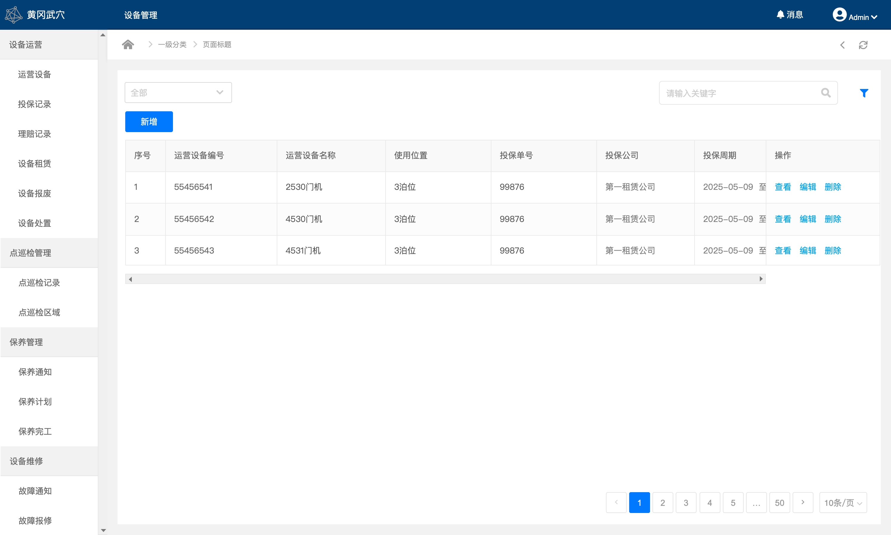
功能描述 | 管理投保记录
功能路径 | 【设备运营】->【投保记录】
优先级 | 高
输入/前置条件 | 进入投保记录
需求描述 | - 页面数据：所添加的投保记录，按照添加时间降序；  - 页面权限  - 功能权限：  - 页面操作：新增；  - 操作项：查看、编辑、删除；  - 数据权限：无；  - 页面操作  - 新增  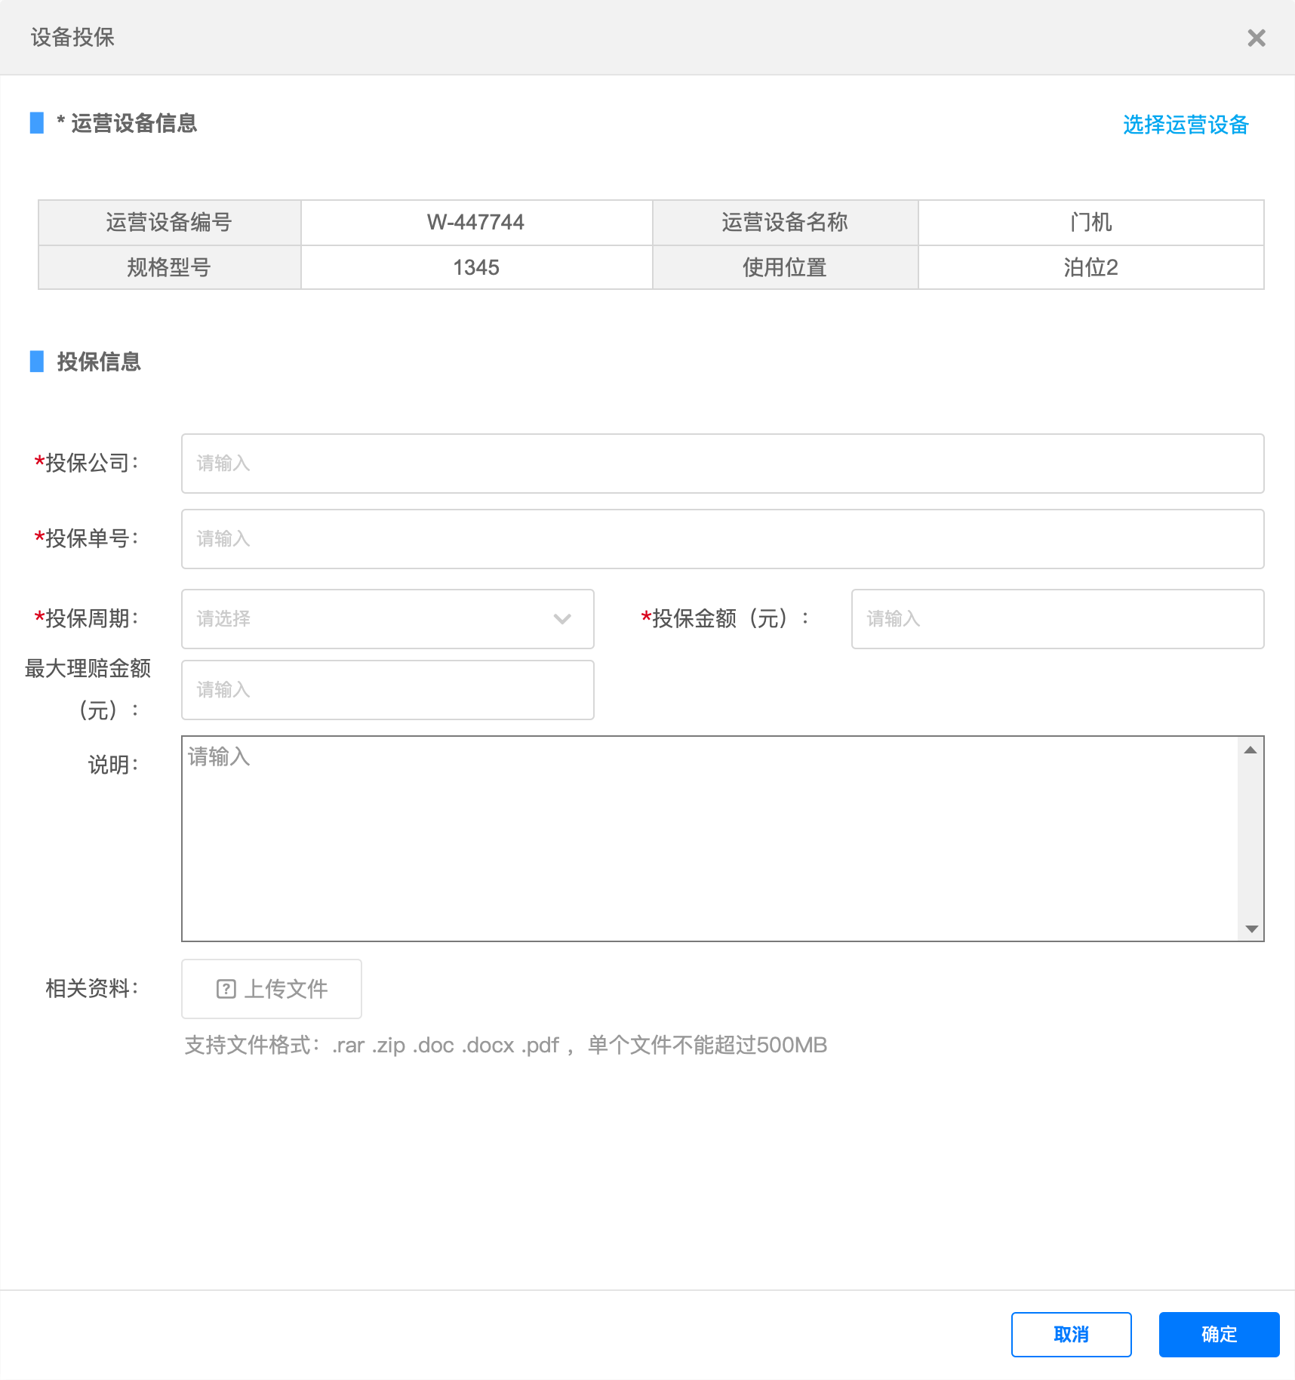  - 运营设备  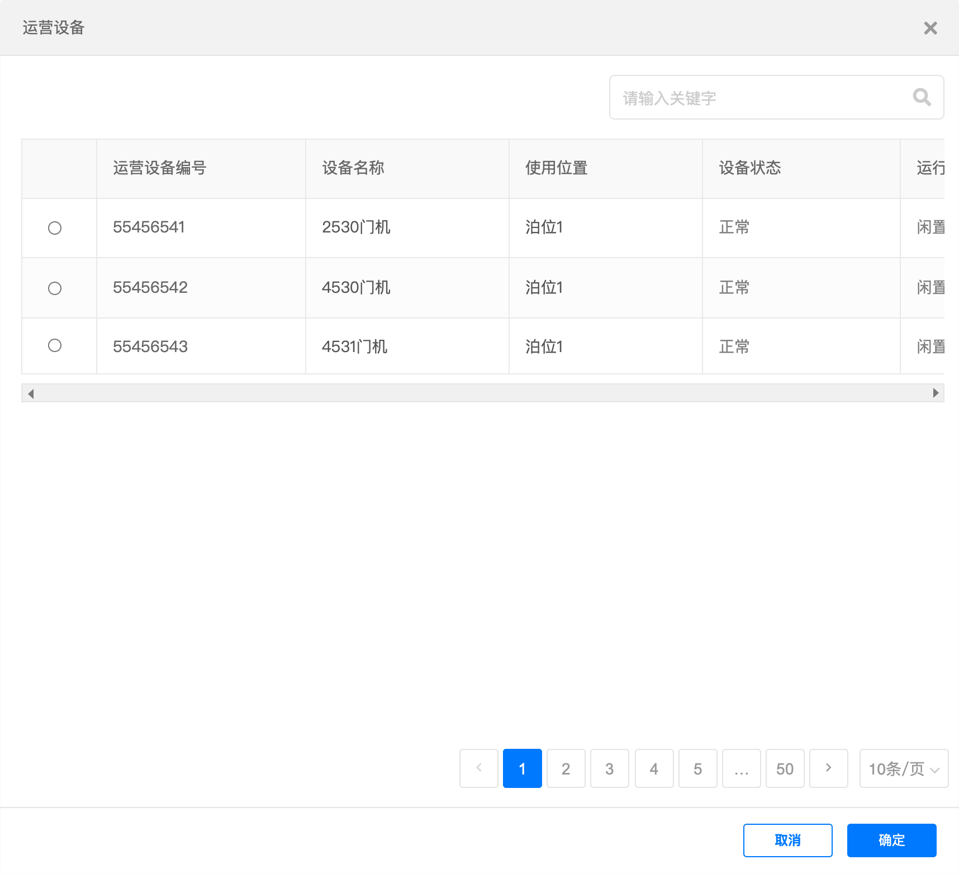  - 数据：设备状态为正常的运营设备；  - 其更改后：跟随的所有数据进行重置；  - 搜索：编号、名称搜索；  - 投保单号：同一个运营设备编号此投保单号必须唯一，即为运营设备编号+投保单号一起确定一条唯一数据；  - 投保周期：年-月-日 至 年-月-日；  - 投保金额：单位元，两位小数；  - 列表操作  - 删除：磁吸弹窗确认，校验是否存在关联数据，即为是否有理赔记录，如果存在toast提示：存在关联数据，无法删除；  - 编辑：投保单号+运营设备不可编辑外，其他与数据均可编辑，被引用的位置同步修改；  - 搜索/筛选  - 搜索：投保单号、运营设备编号、名称；  - 筛选：投保周期；
输出/后置条件 | 无
补充说明

6.3 理赔记录

6.3.1 功能介绍
无

6.3.2 功能项说明
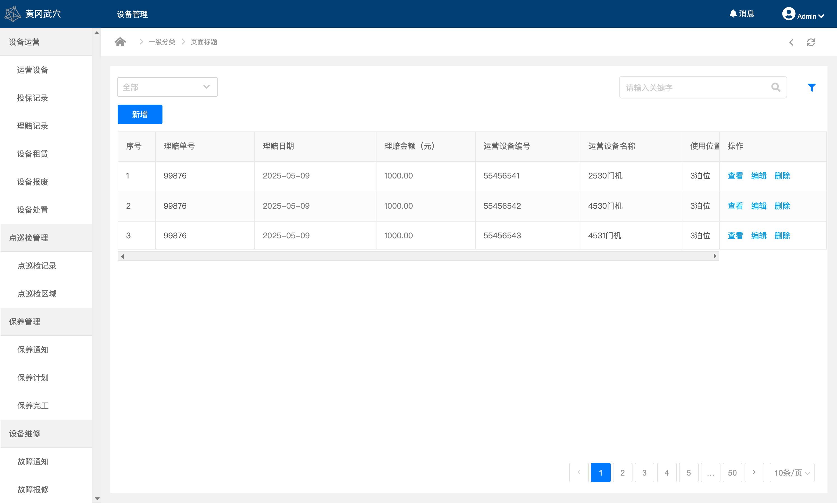
功能描述 | 管理设备理赔记录
功能路径 | 【设备运营】->【理赔记录】
优先级 | 高
输入/前置条件 | 进入理赔记录
需求描述 | - 页面数据：所添加的所有运营设备数据；  - 页面权限  - 功能权限：  - 页面操作：新增；  - 操作项：查看、编辑、删除；  - 数据权限：无；  - 页面操作  - 新增  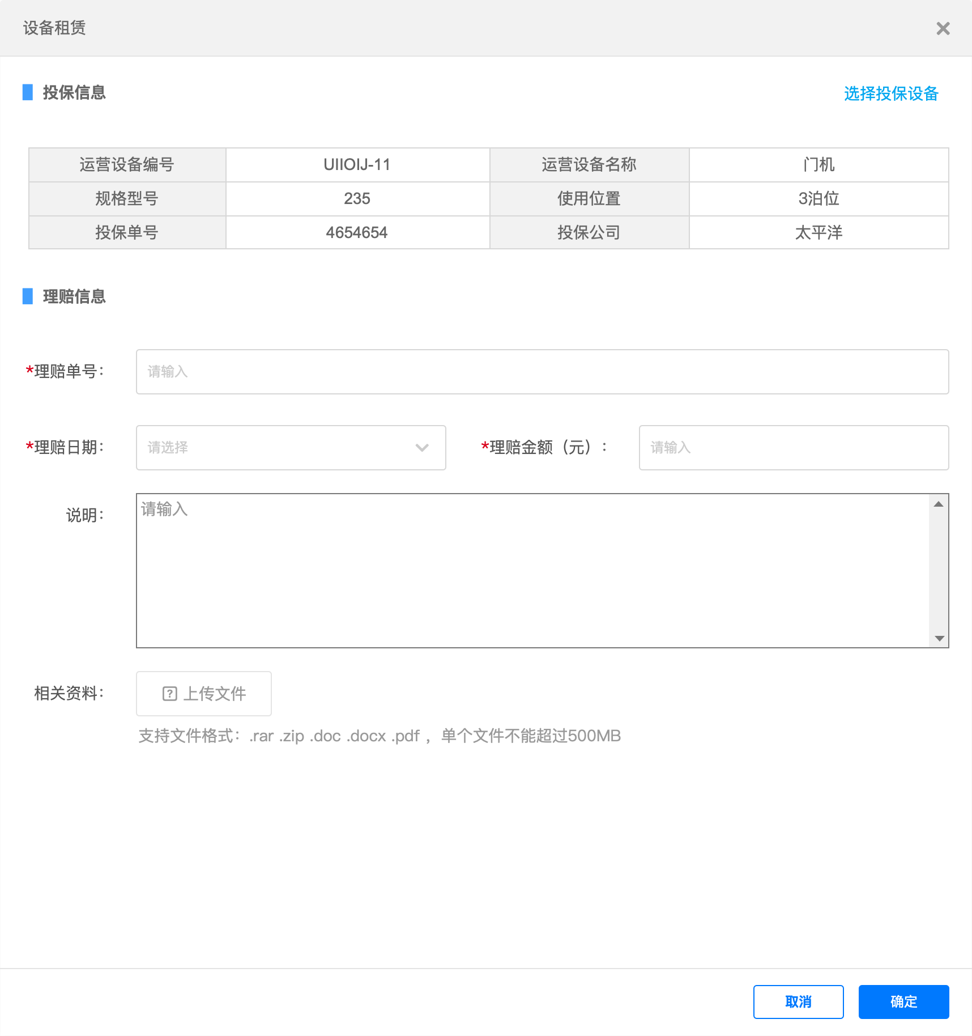  - 选择投保设备单号  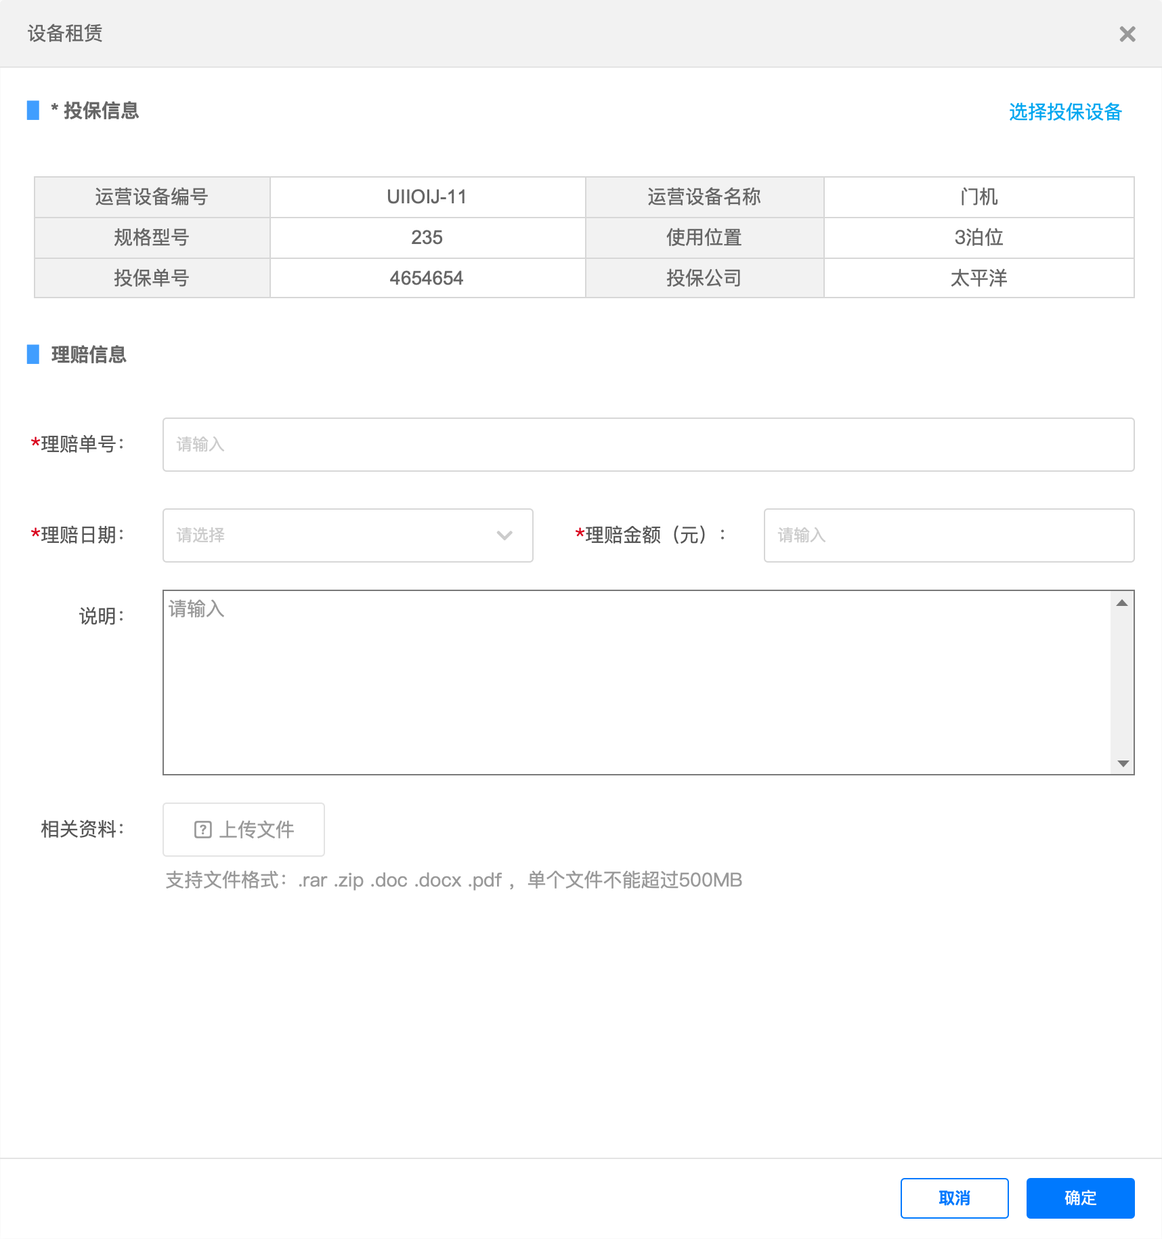  - 数据：所有运营设备投保记录数据，即为在投保记录所添加的数据；  - 搜索：投保单号、运营设备编号、名称；  - 其更改后，跟随数据全部修改；  - 理赔单号：理赔单号+运营设备编号具有唯一性，即为同一个理赔单号针对同一个设备只能出现1次；  - 理赔日期：格式年-月-日；  - 理赔金额：单位元，两位小数；  - 列表操作  - 删除：磁吸弹窗确认；  - 编辑：理赔单号+投保设备单号不可编辑外，其他与数据均可编辑；  - 搜索/筛选  - 搜索：理赔单号、投保单号、运营设备编号、名称；  - 筛选：tou'bao；
输出/后置条件 | 无
补充说明

6.4 设备租赁

6.4.1 功能介绍
对设备租赁进行记录

6.4.2 功能项说明
功能描述 | 对设备租赁进行记录
功能路径 | 【设备运营】->【设备租赁】
优先级 | 高
输入/前置条件 | 进入设备租赁
需求描述 | - 页面数据：所添加的设备租赁申请记录，按照添加时间降序；  - 页面权限  - 功能权限：  - 页面操作：新增；  - 操作项：查看、编辑、删除、协议；  - 数据权限：无；  - 页面操作  - 新增  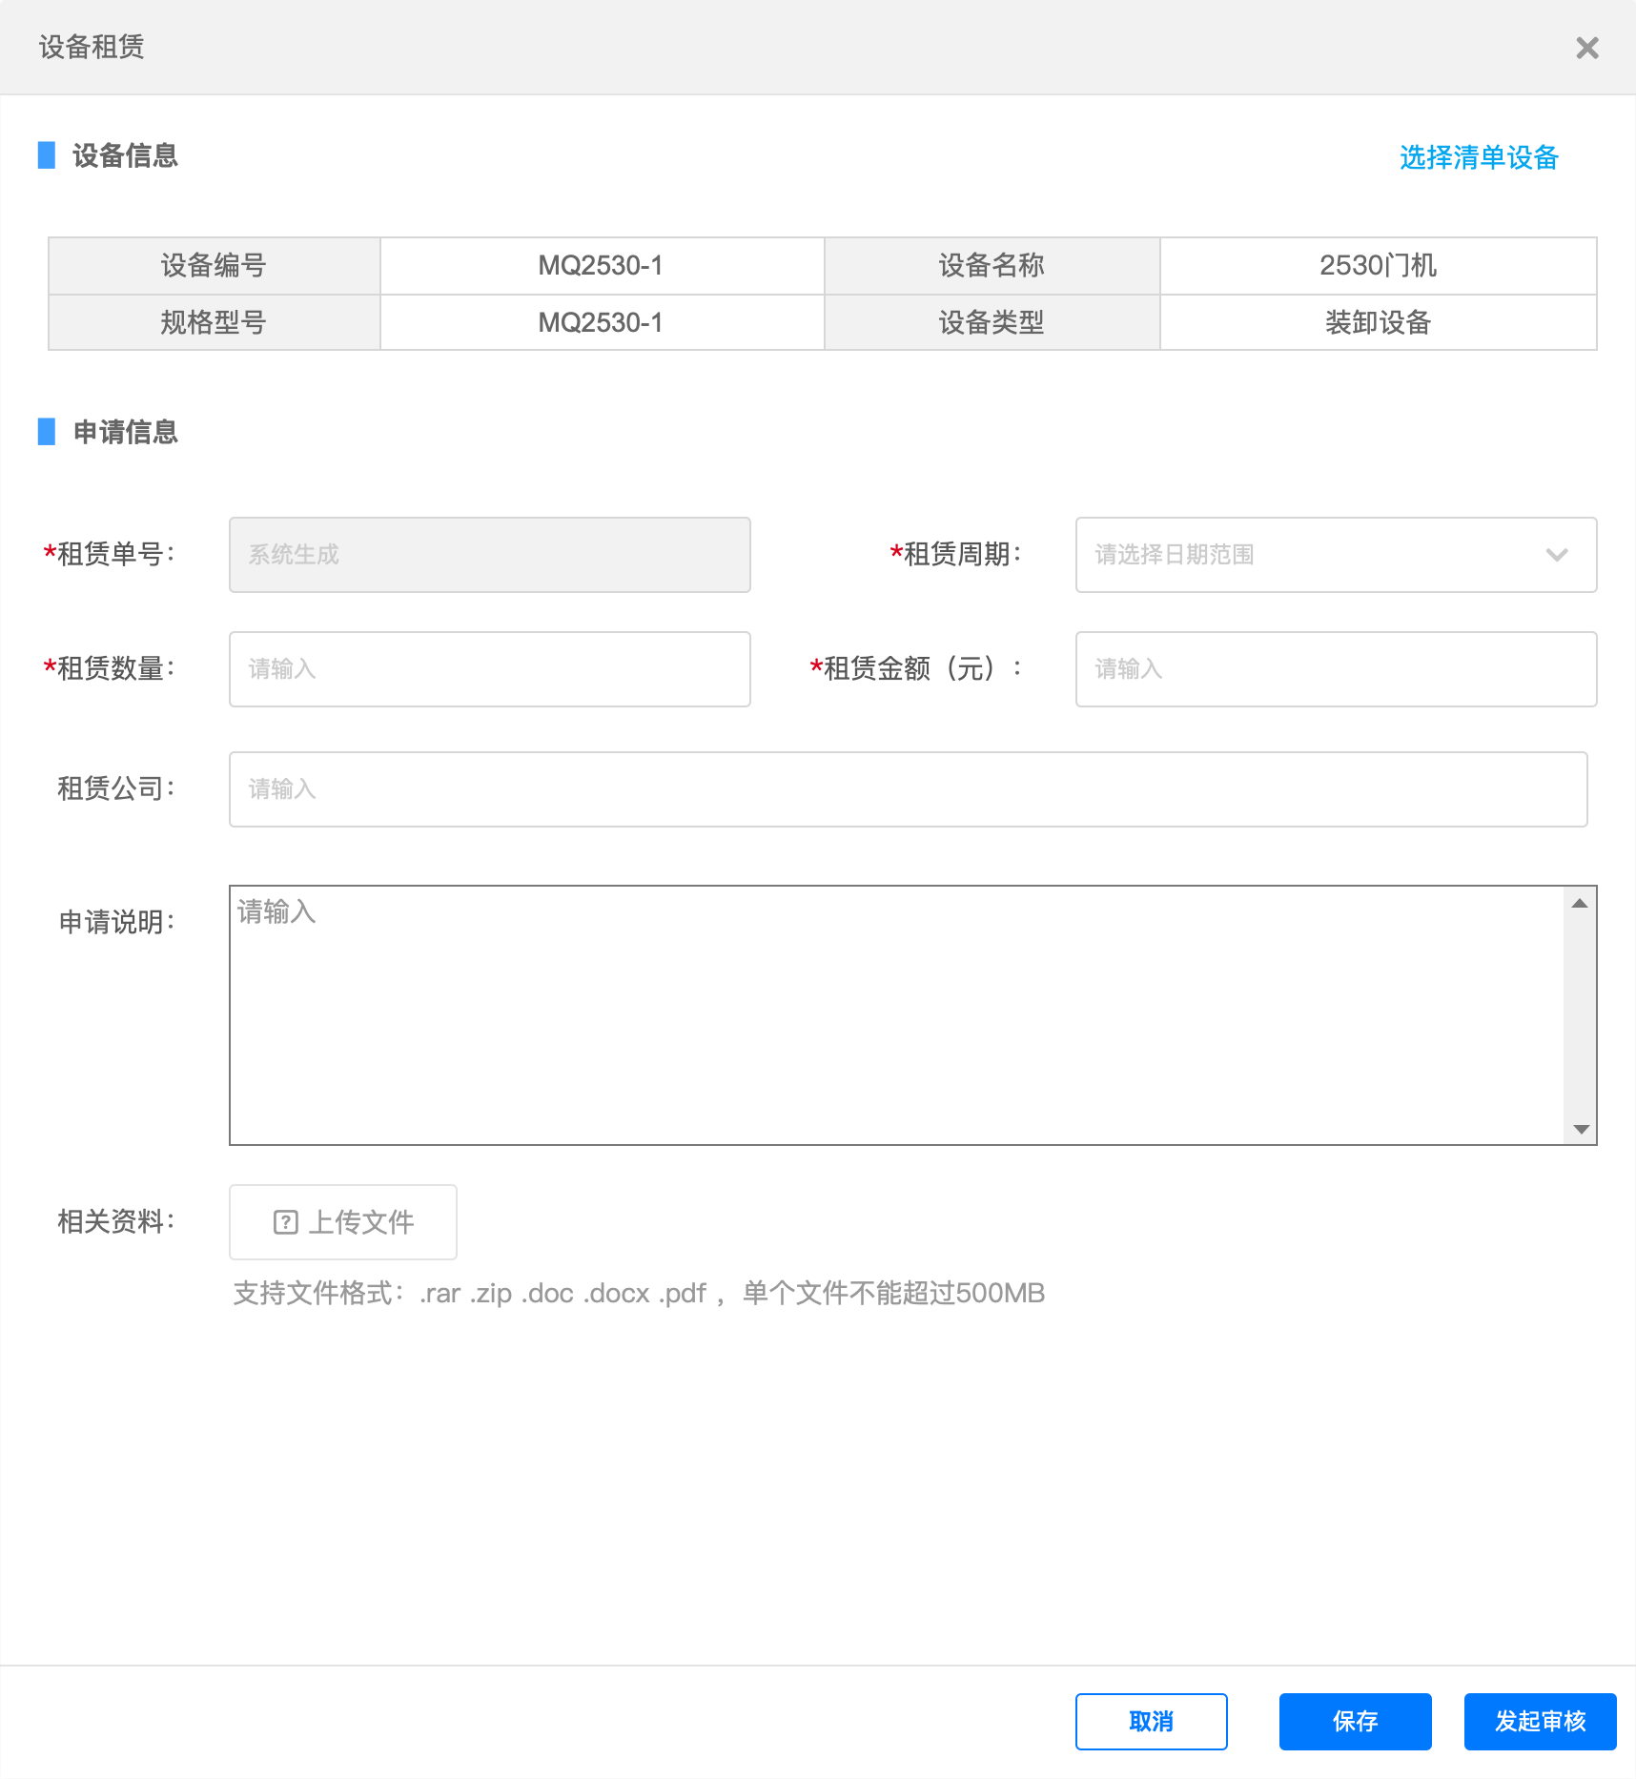  - 选择清单设备  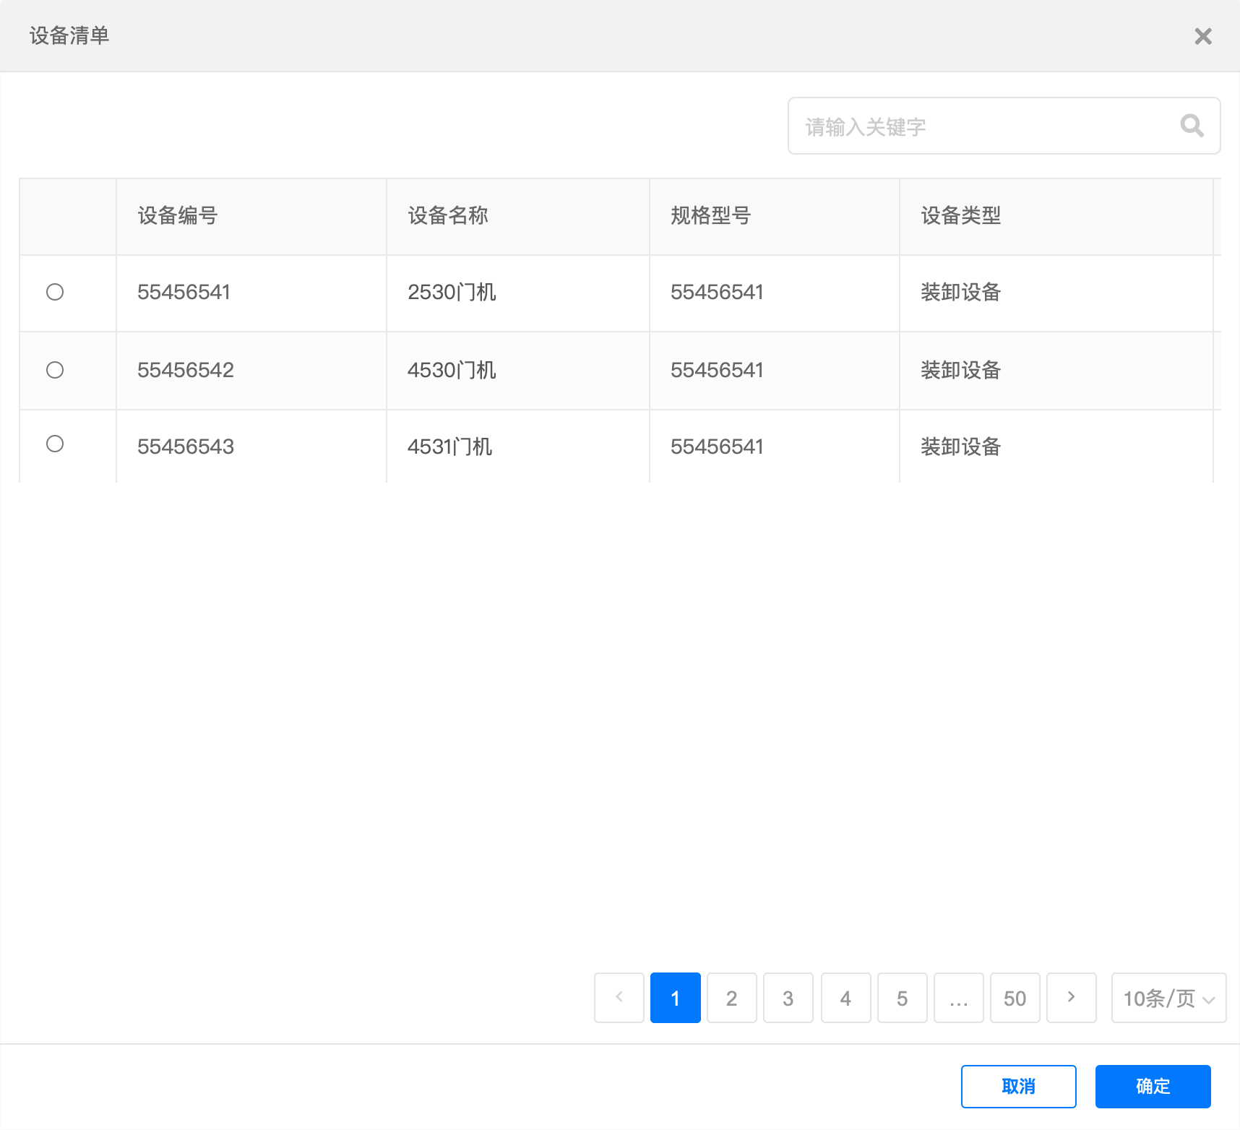  - 数据：设备状态为正常的运营设备；  - 其更改后：跟随的所有数据进行重置；  - 搜索：编号、名称搜索；  - 租赁周期：格式年-月-日 至 年-月-日；  - 租赁数量：正整数大于0；  - 租金金额：单位元，两位小数；  - 列表操作  - 不同状态包含不同操作项  - 未发起审核/审核失败：查看、编辑、发起审核、删除；  - 审核中：查看、审核；  - 审通过：查看、协议；  - 删除：磁吸弹窗确认；  - 编辑：设备不可编辑外，其余均可编辑；  - 发起审核：直接发起审核；  - 协议：  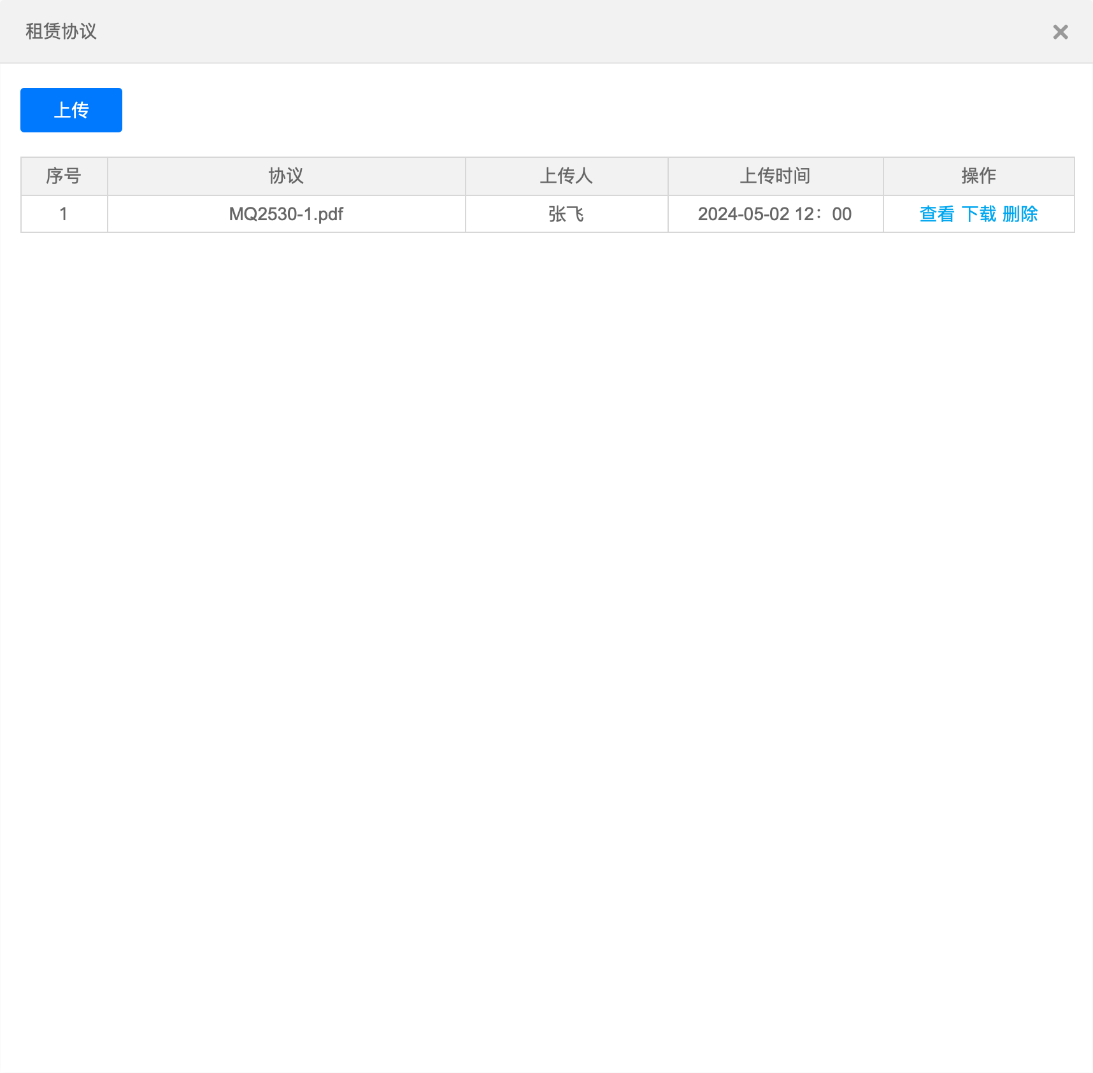  - 相当于网盘，调用通用的上传组件，上传协议；  - 搜索/筛选  - 搜索：租赁单号、设备编号、名称；  - 筛选：审核状态、租赁周期；
输出/后置条件 | 无
补充说明

6.5 设备报废

6.5.1 功能介绍
无

6.5.2 功能项说明
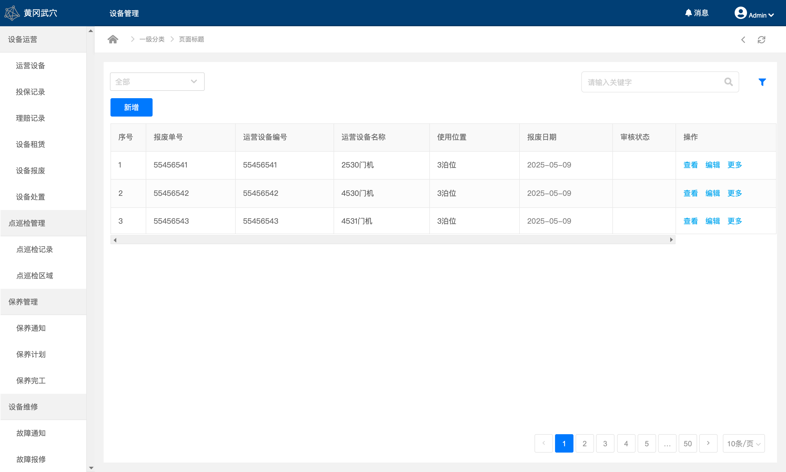
功能描述 | 设备报废申请
功能路径 | 【设备运营】->【设备报废】
优先级 | 高
输入/前置条件 | 进入设备报废
需求描述 | - 页面数据：所添加的设备报废申请记录，按照添加时间降序；  - 页面权限  - 功能权限：  - 页面操作：新增；  - 操作项：查看、编辑、发起审核、审核、删除；  - 数据权限：无；  - 页面操作  - 新增  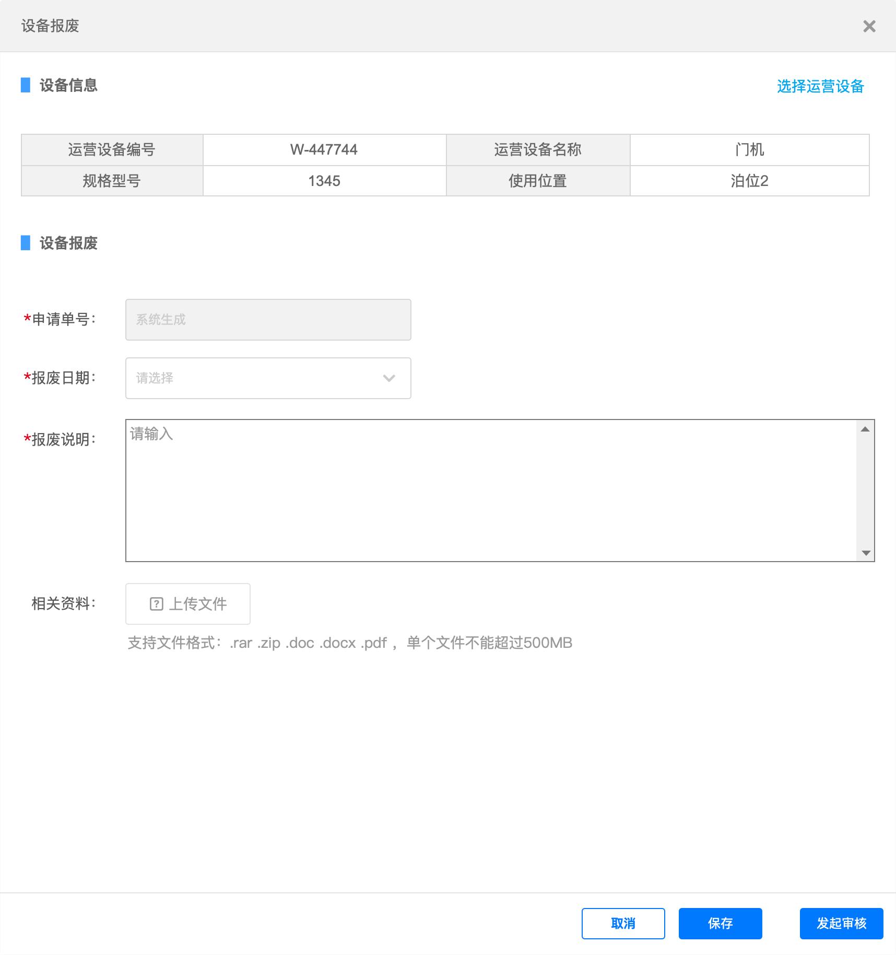  - 选择运营设备  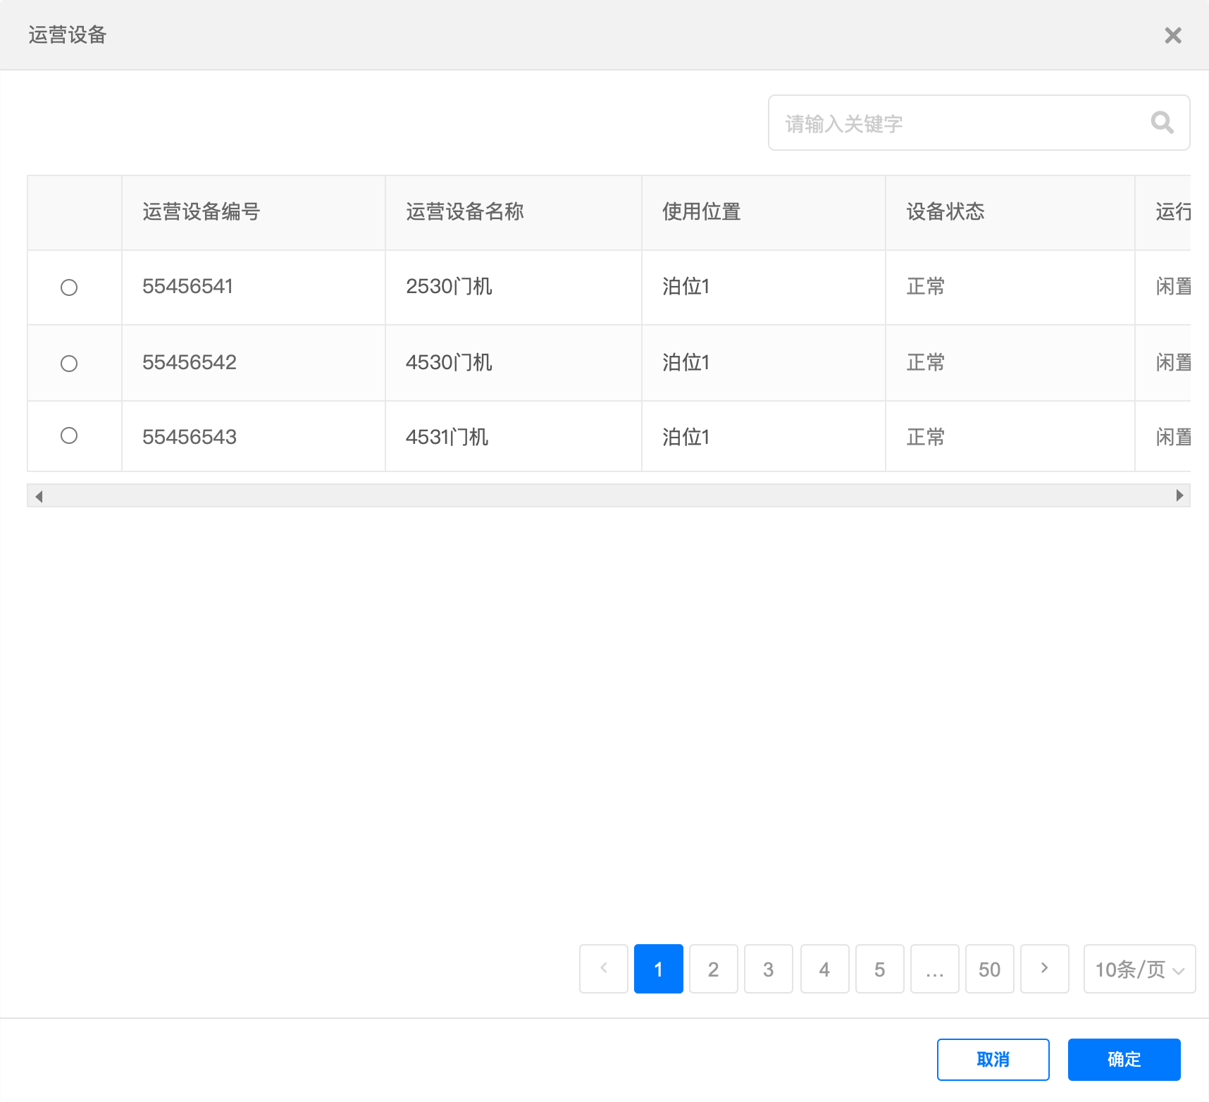  - 数据：设备状态为正常的运营设备且设备来源为自有；  - 其更改后：跟随的所有数据进行重置；  - 搜索：编号、名称搜索；  - 报废日期：格式年-月-日；  - 列表操作  - 不同状态包含不同操作项  - 未发起审核/审核失败：查看、编辑、发起审核、删除；  - 审核中：查看、审核；  - 审通过：查看；  - 删除：磁吸弹窗确认；  - 编辑：设备不可编辑外，其余均可编辑；  - 发起审核：直接发起审核；  - 搜索/筛选  - 搜索：报废编号、设备编号、名称；  - 筛选：审核状态、报废日期；
输出/后置条件 | 无
补充说明

6.6 设备处置

6.6.1 功能介绍
无

6.6.2 功能项说明
功能描述 | 设备处置申请
功能路径 | 【设备运营】->【运营设备】
优先级 | 高
输入/前置条件 | 进入运营设备
需求描述 | - 页面数据：所添加的设备报废申请记录，按照添加时间降序；  - 页面权限  - 功能权限：  - 页面操作：新增；  - 操作项：查看、编辑、发起审核、审核、删除；  - 数据权限：无；  - 页面操作  - 新增  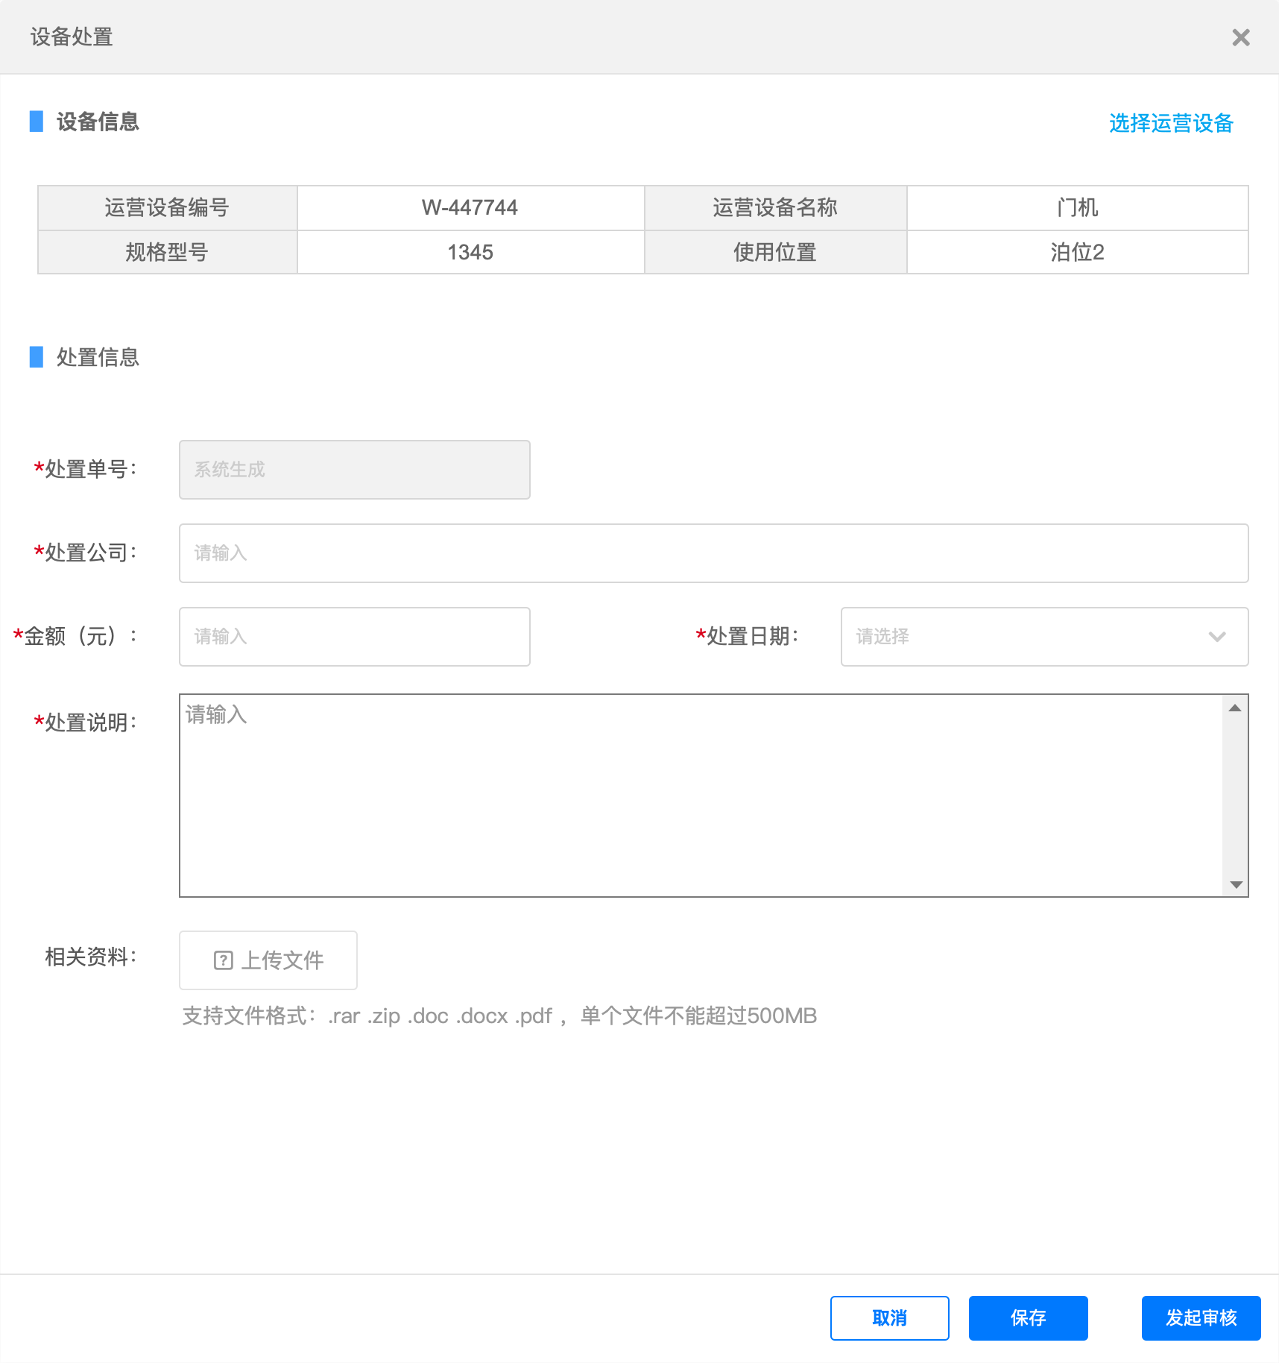  - 选择运营设备：  - 数据：设备状态为正常的运营设备且设备来源为自有；  - 其更改后：跟随的所有数据进行重置；  - 搜索：编号、名称搜索；  - 列表操作  - 不同状态包含不同操作项  - 未发起审核/审核失败：查看、编辑、发起审核、删除；  - 审核中：查看、审核；  - 审通过：查看；  - 删除：磁吸弹窗确认；  - 编辑：设备不可编辑外，其余均可编辑；  - 发起审核：直接发起审核；  - 搜索/筛选  - 搜索：处置单号、设备编号、名称；  - 筛选：审核状态、处置日期；
输出/后置条件 | 无
补充说明

7. 点巡检管理

7.1 点巡检区域

7.1.1 功能介绍
无；

7.1.2 功能项说明
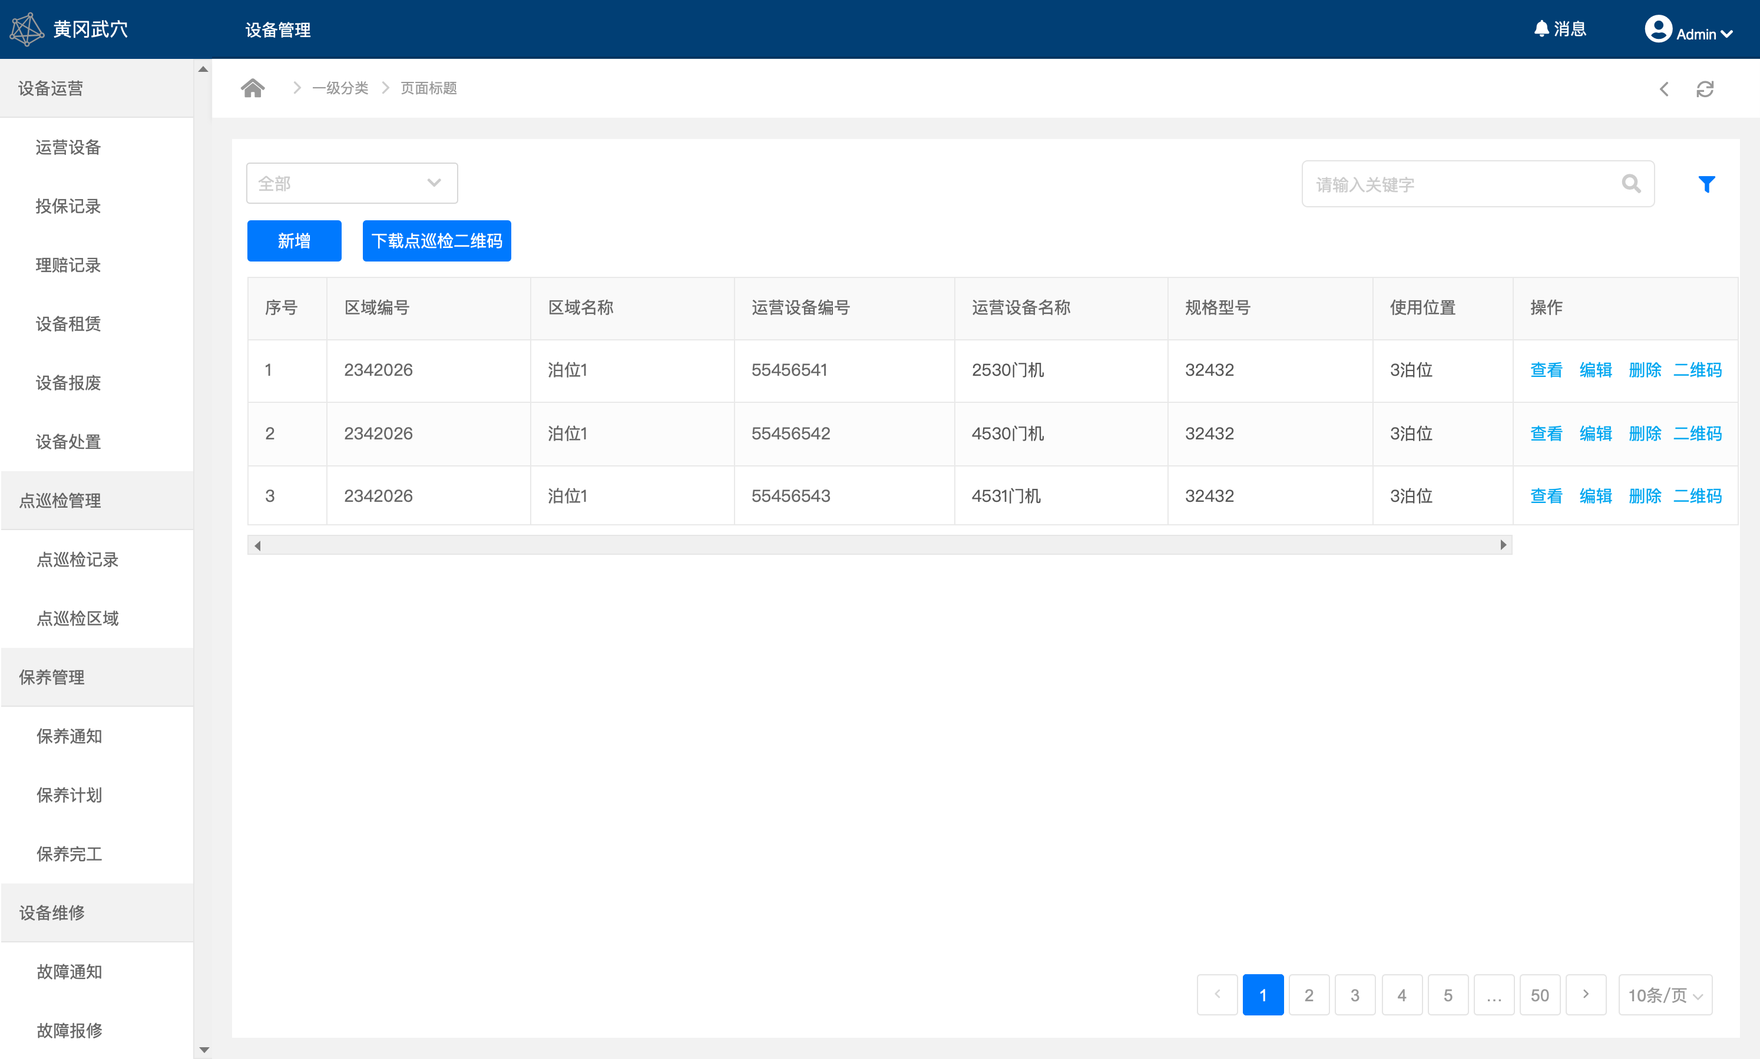
功能描述 | 管理在场运营设备
功能路径 | 【设备运营】->【运营设备】
优先级 | 高
输入/前置条件 | 进入运营设备
需求描述 | - 页面数据：所添加的所有运营设备数据；  - 页面权限  - 功能权限：  - 页面操作：新增、下载点巡检二维码；  - 操作项：查看、编辑、二维码、删除；  - 数据权限：无；  - 页面操作  - 新增  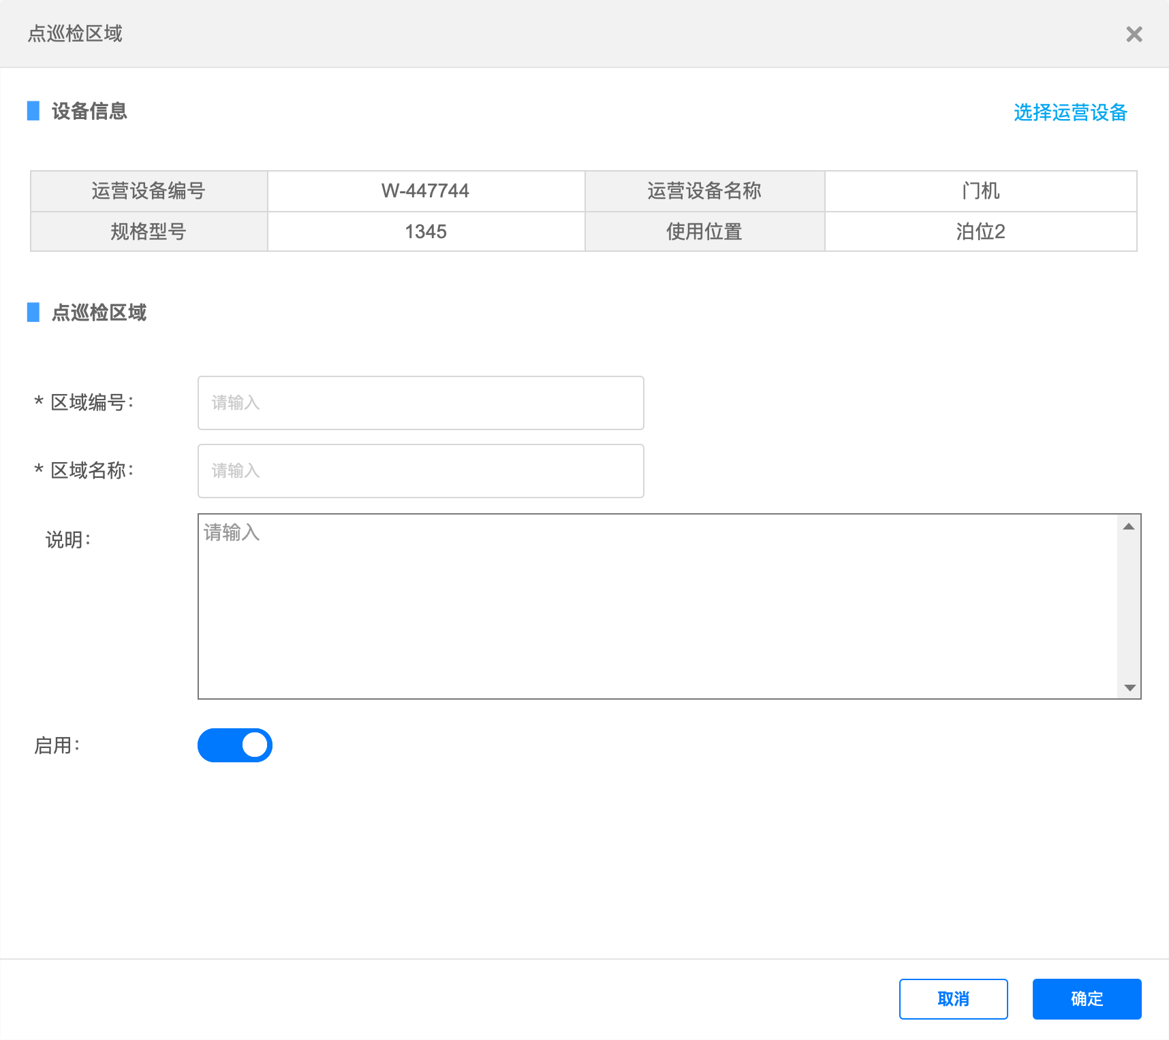  - 选择运营设备：  - 数据：设备状态为正常的运营设备；  - 其更改后：跟随的所有数据进行重置；  - 搜索：编号、名称搜索；  - 特殊字段：  - 区域编号：  - 唯一性校验；  - 此区域编号对应老系统设备编号（以此为映射做好数据迁移）；  - 启用：默认开启；  - 下载点巡检二维码：  - 打包下载，全部区域的二维码，文件名称点巡检二维+下载日期；  - 图片名称为：设备名称+区域名称；  - 列表操作  - 删除：校验是否存在关联数据，即为是否存在巡检记录，如果存在toast提示：存在关联数据，无法删除；  - 编辑：编号+设备不可编辑外，其他与数据均可编辑，与之关联的数据，修改相应的值；  - 二维码：  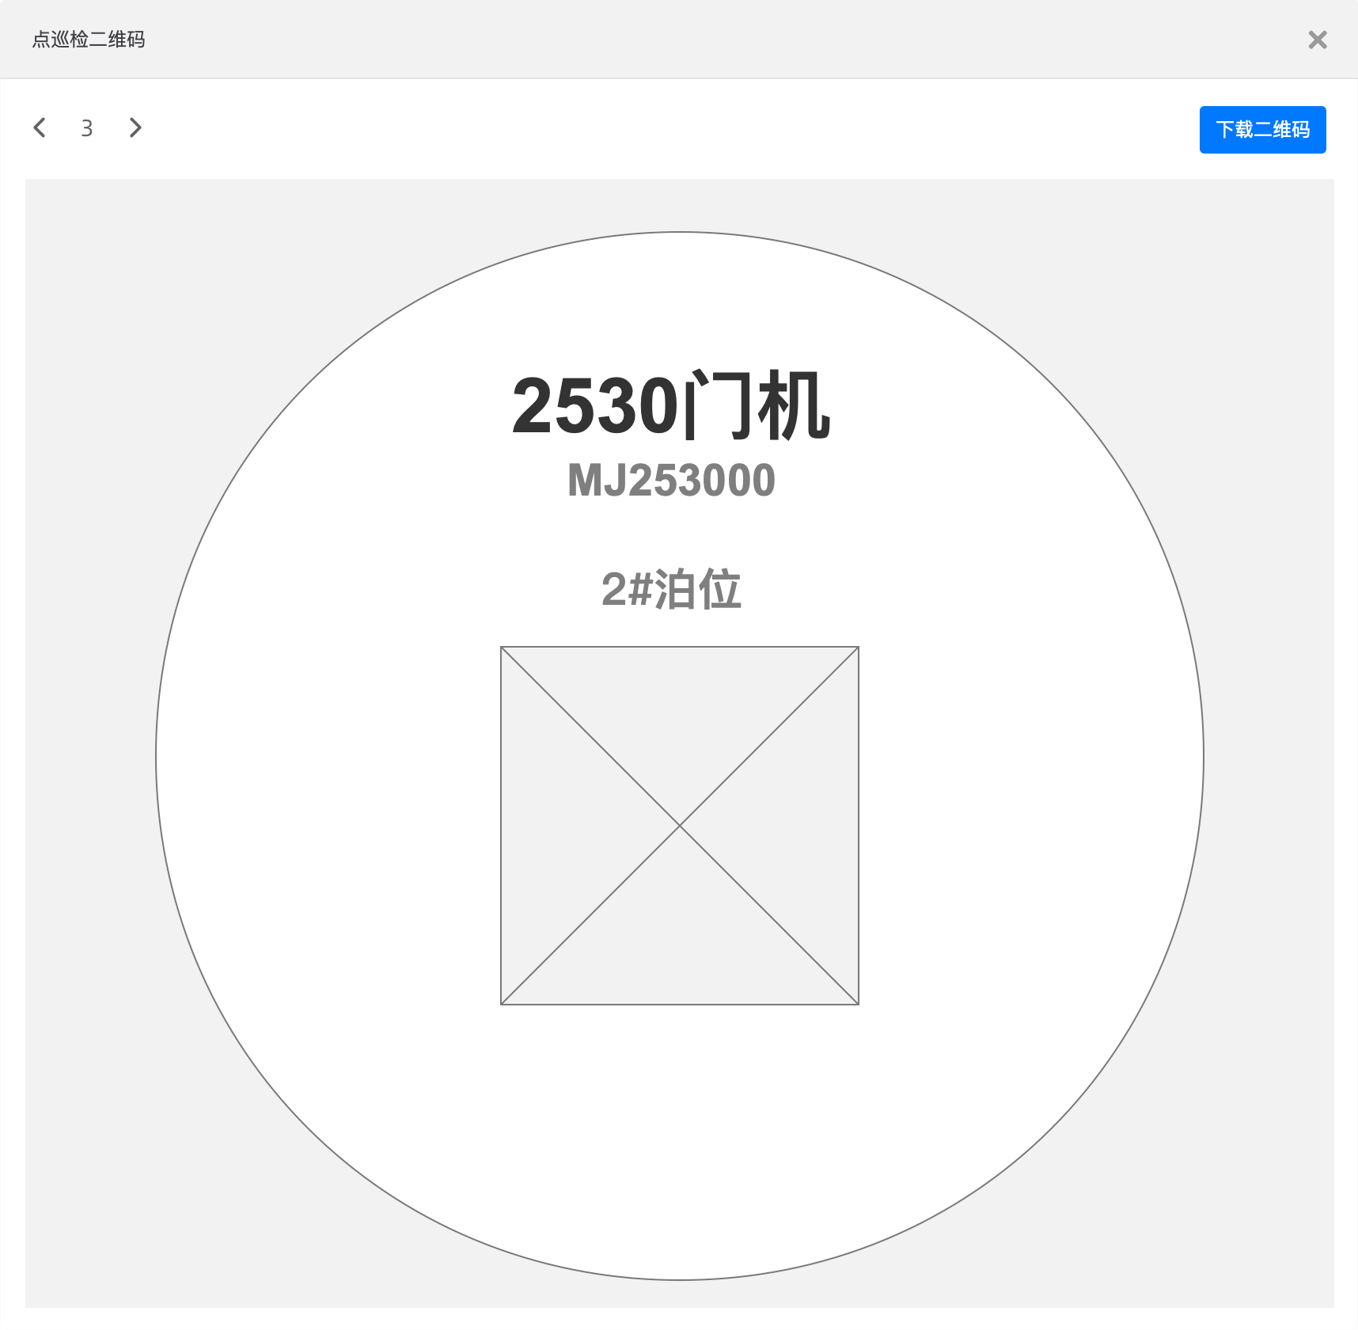  - 点击切换上下区域二维码，区分首个和最后一个；  - 区域新增后二维保持永久不变（需要与老系统存在的二维码保持一致）；  - 数据依次为：运营设备名称、运营设备编号、区域名称；  - 下载：  - 文件名称：设备名称+区域名称；  - 搜索/筛选  - 搜索：区域编号/名称、运营设备编号/名称；  - 筛选：设备类型；
输出/后置条件 | 无
补充说明

7.2 点巡检记录

7.2.1 功能介绍
无；

7.2.2 功能项说明
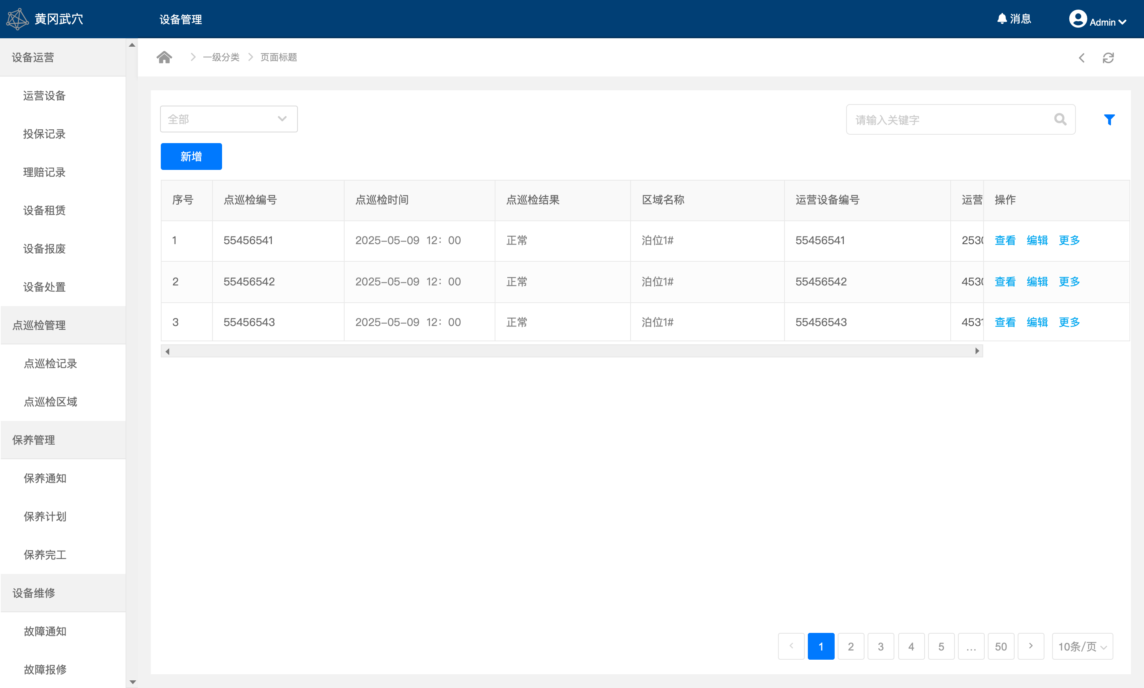
功能描述 | 记录点巡检记录
功能路径 | 【设备运营】->【点巡检记录】
优先级 | 高
输入/前置条件 | 进入点巡检记录
需求描述 | - 页面数据：  - 所添加的所有点巡检记录数据，按照巡检时间降序排序；  - 注意做好旧数据兼容同步，新系统增加点巡检标准、当异常时增加维修建议、修改了文案；  - 页面权限  - 功能权限：  - 页面操作：新增；  - 操作项：查看、编辑、发起审核、审核、删除；  - 数据权限：无；  - 页面操作  - 新增  - 异常：只要存在一项点检项目非正常，即为异常  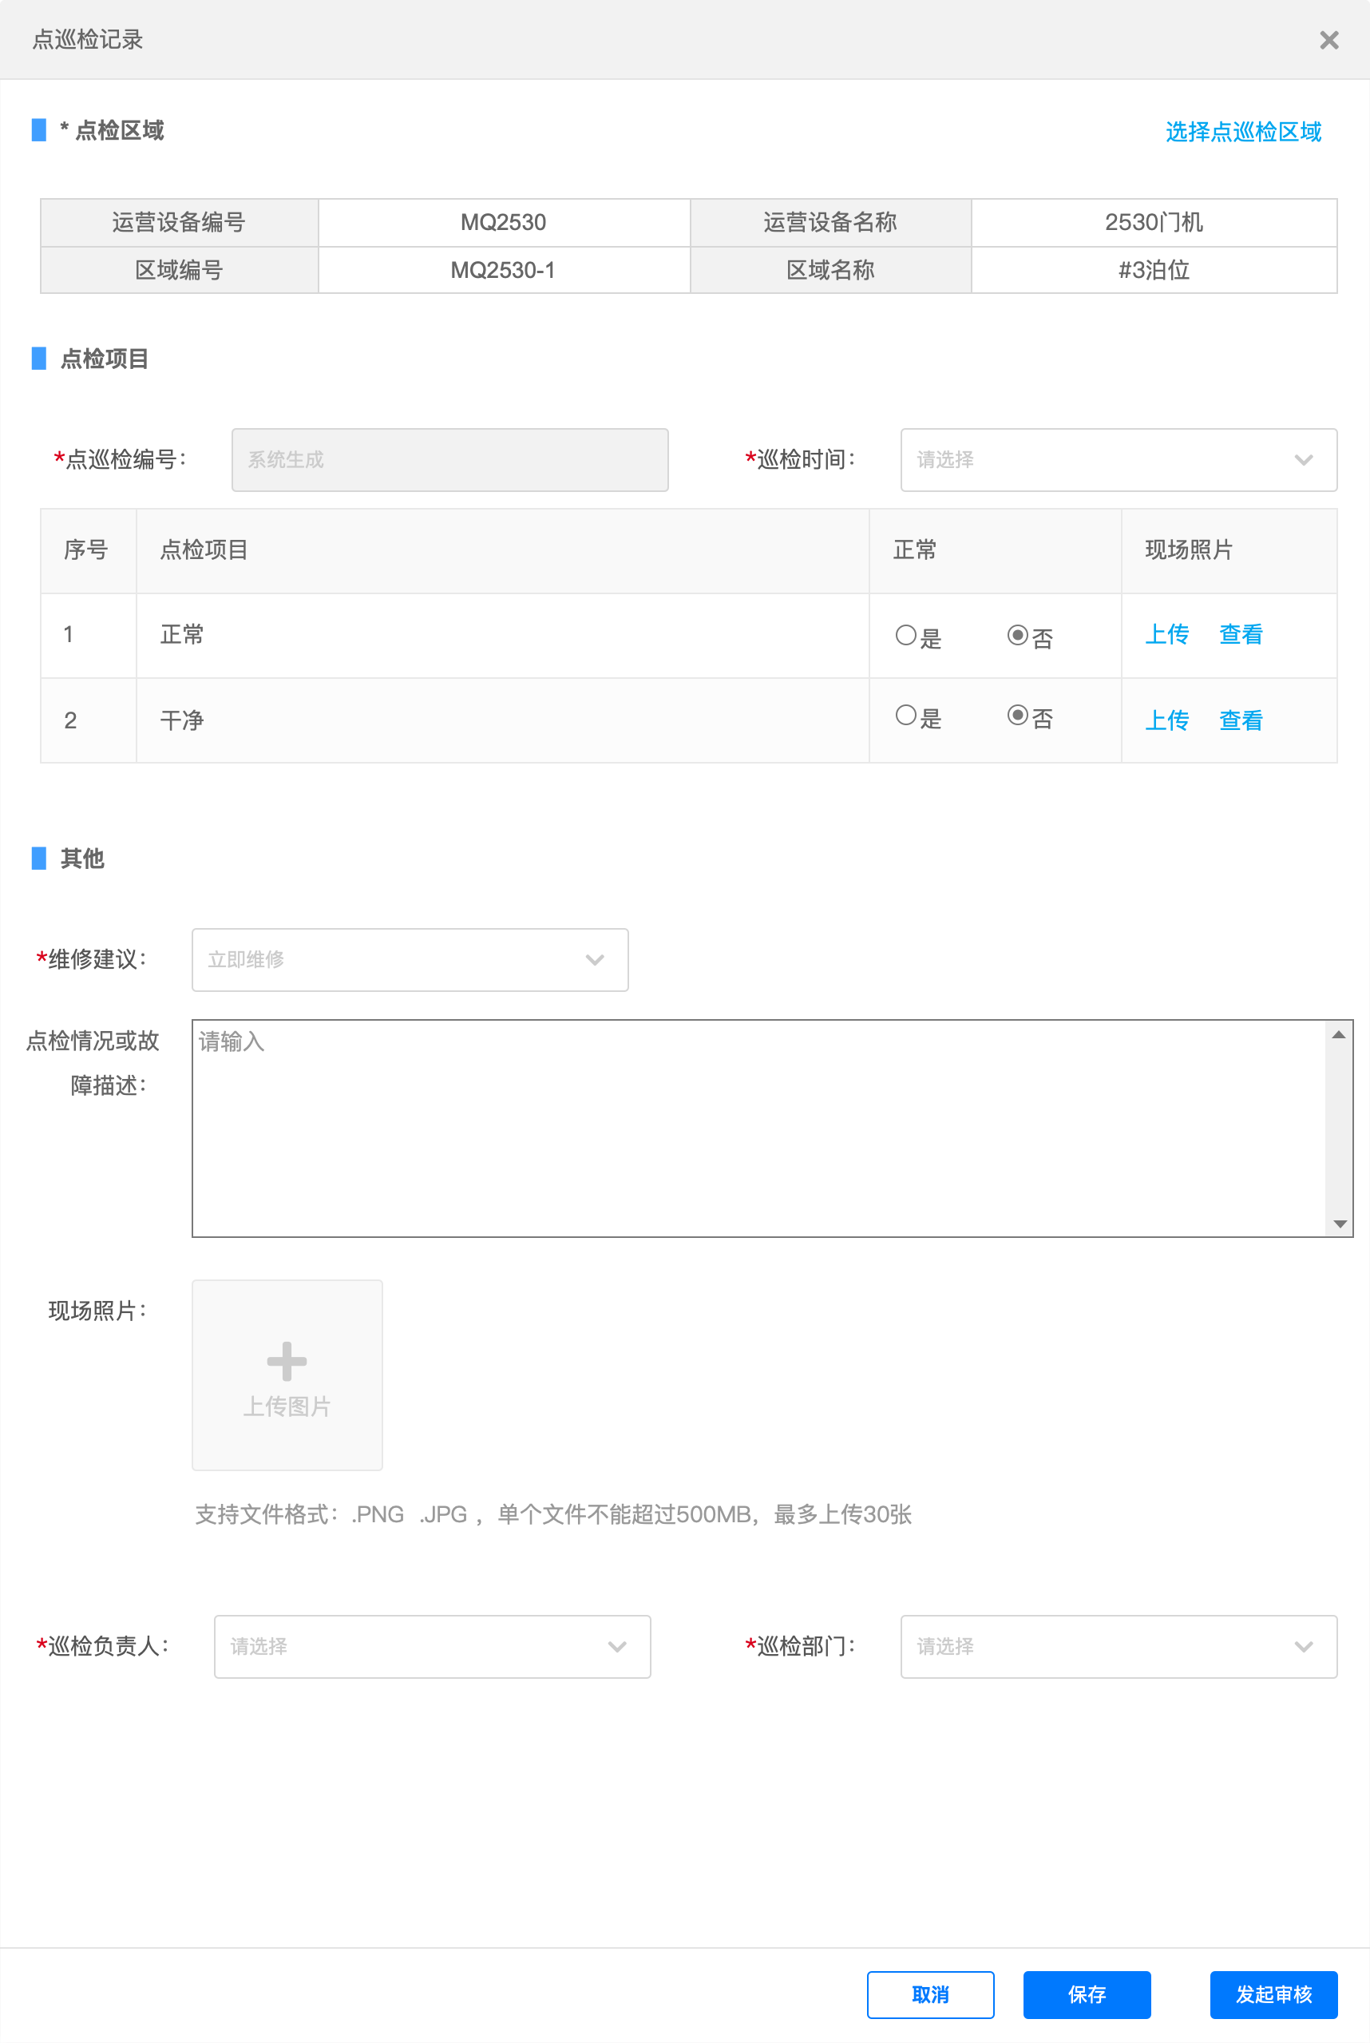  - 选择点巡检区域：  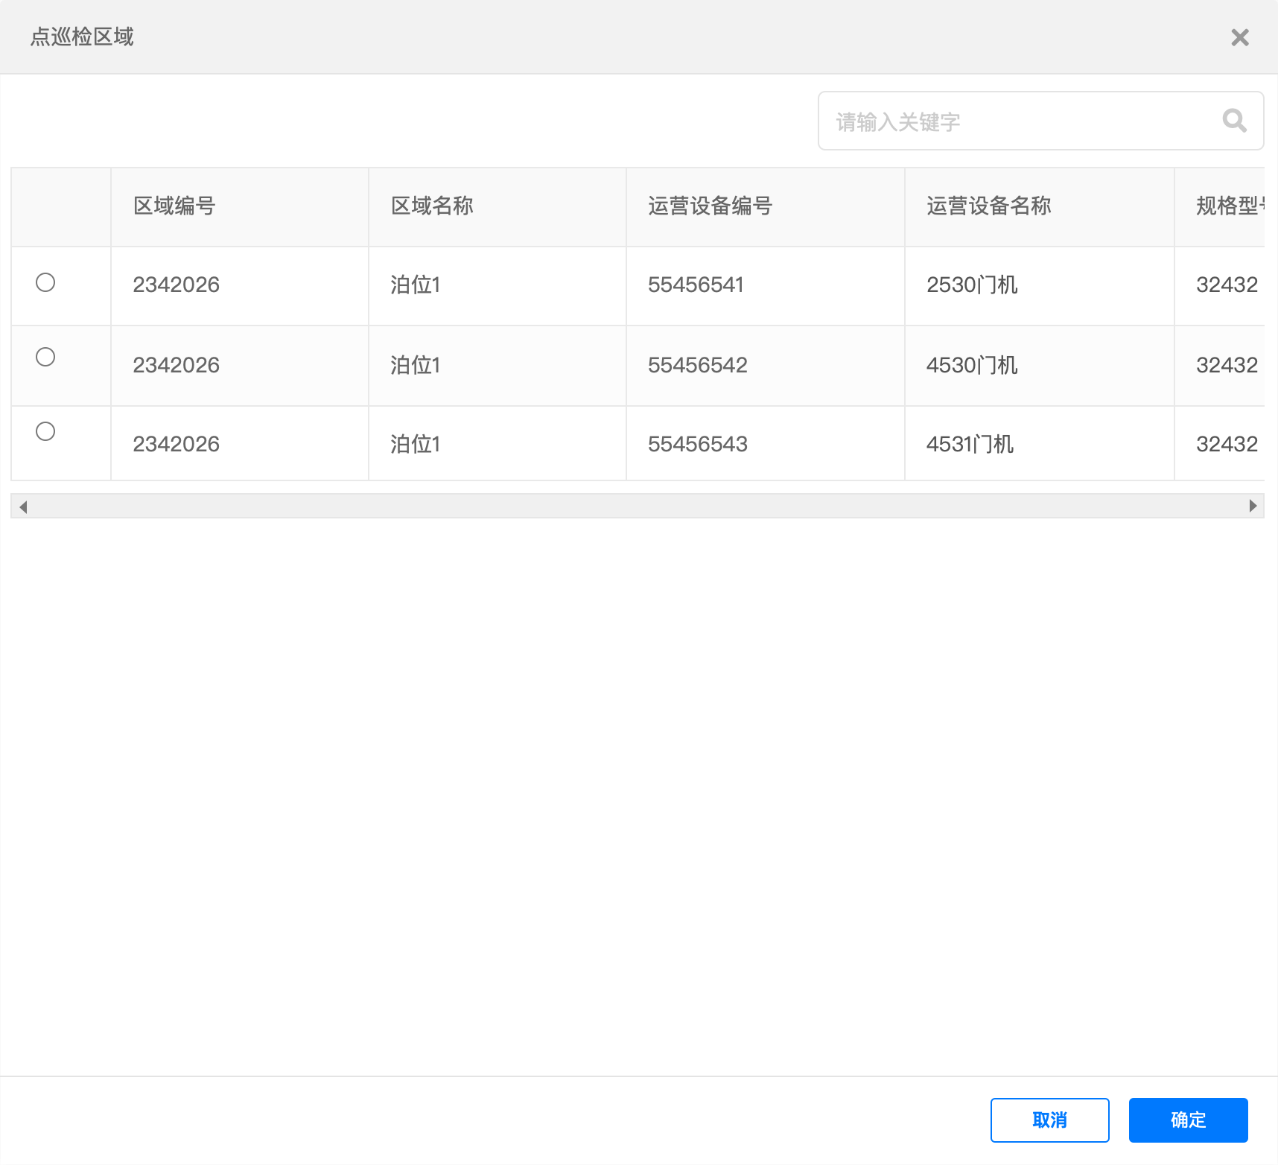  - 数据：所有添加的点巡检区域且状态为已启用的；  - 搜索：运营设备/区域编号、名称搜索；  - 点检项目（本期新增）：  - 点巡检编号：与当前保持一致；  - 数据：基础数据->点击项目标准，注意点检项目要求全部展示，支持换行；  - 是否正常：全部默认正常（审核过程中，只展示结果）；  - 现场照片  - 当正常时，无需上传，当异常时必须要求上传，否则toast提示：点检项目异常，必须上传现场照片；  - 上传：平台通用上传照片组件（审核、查看过程不展示此入口）；  - 查看：支持大图逐张预览（支持上传了照片才展示此入口）；    - 其他  - 维修建议：必填，数据字典；  - 巡检负责人：默认为当前创建人，支持已修改；  - 巡检部门：默认给出一个部门，多部门支持修改；  - 正常：全部正常，即为正常  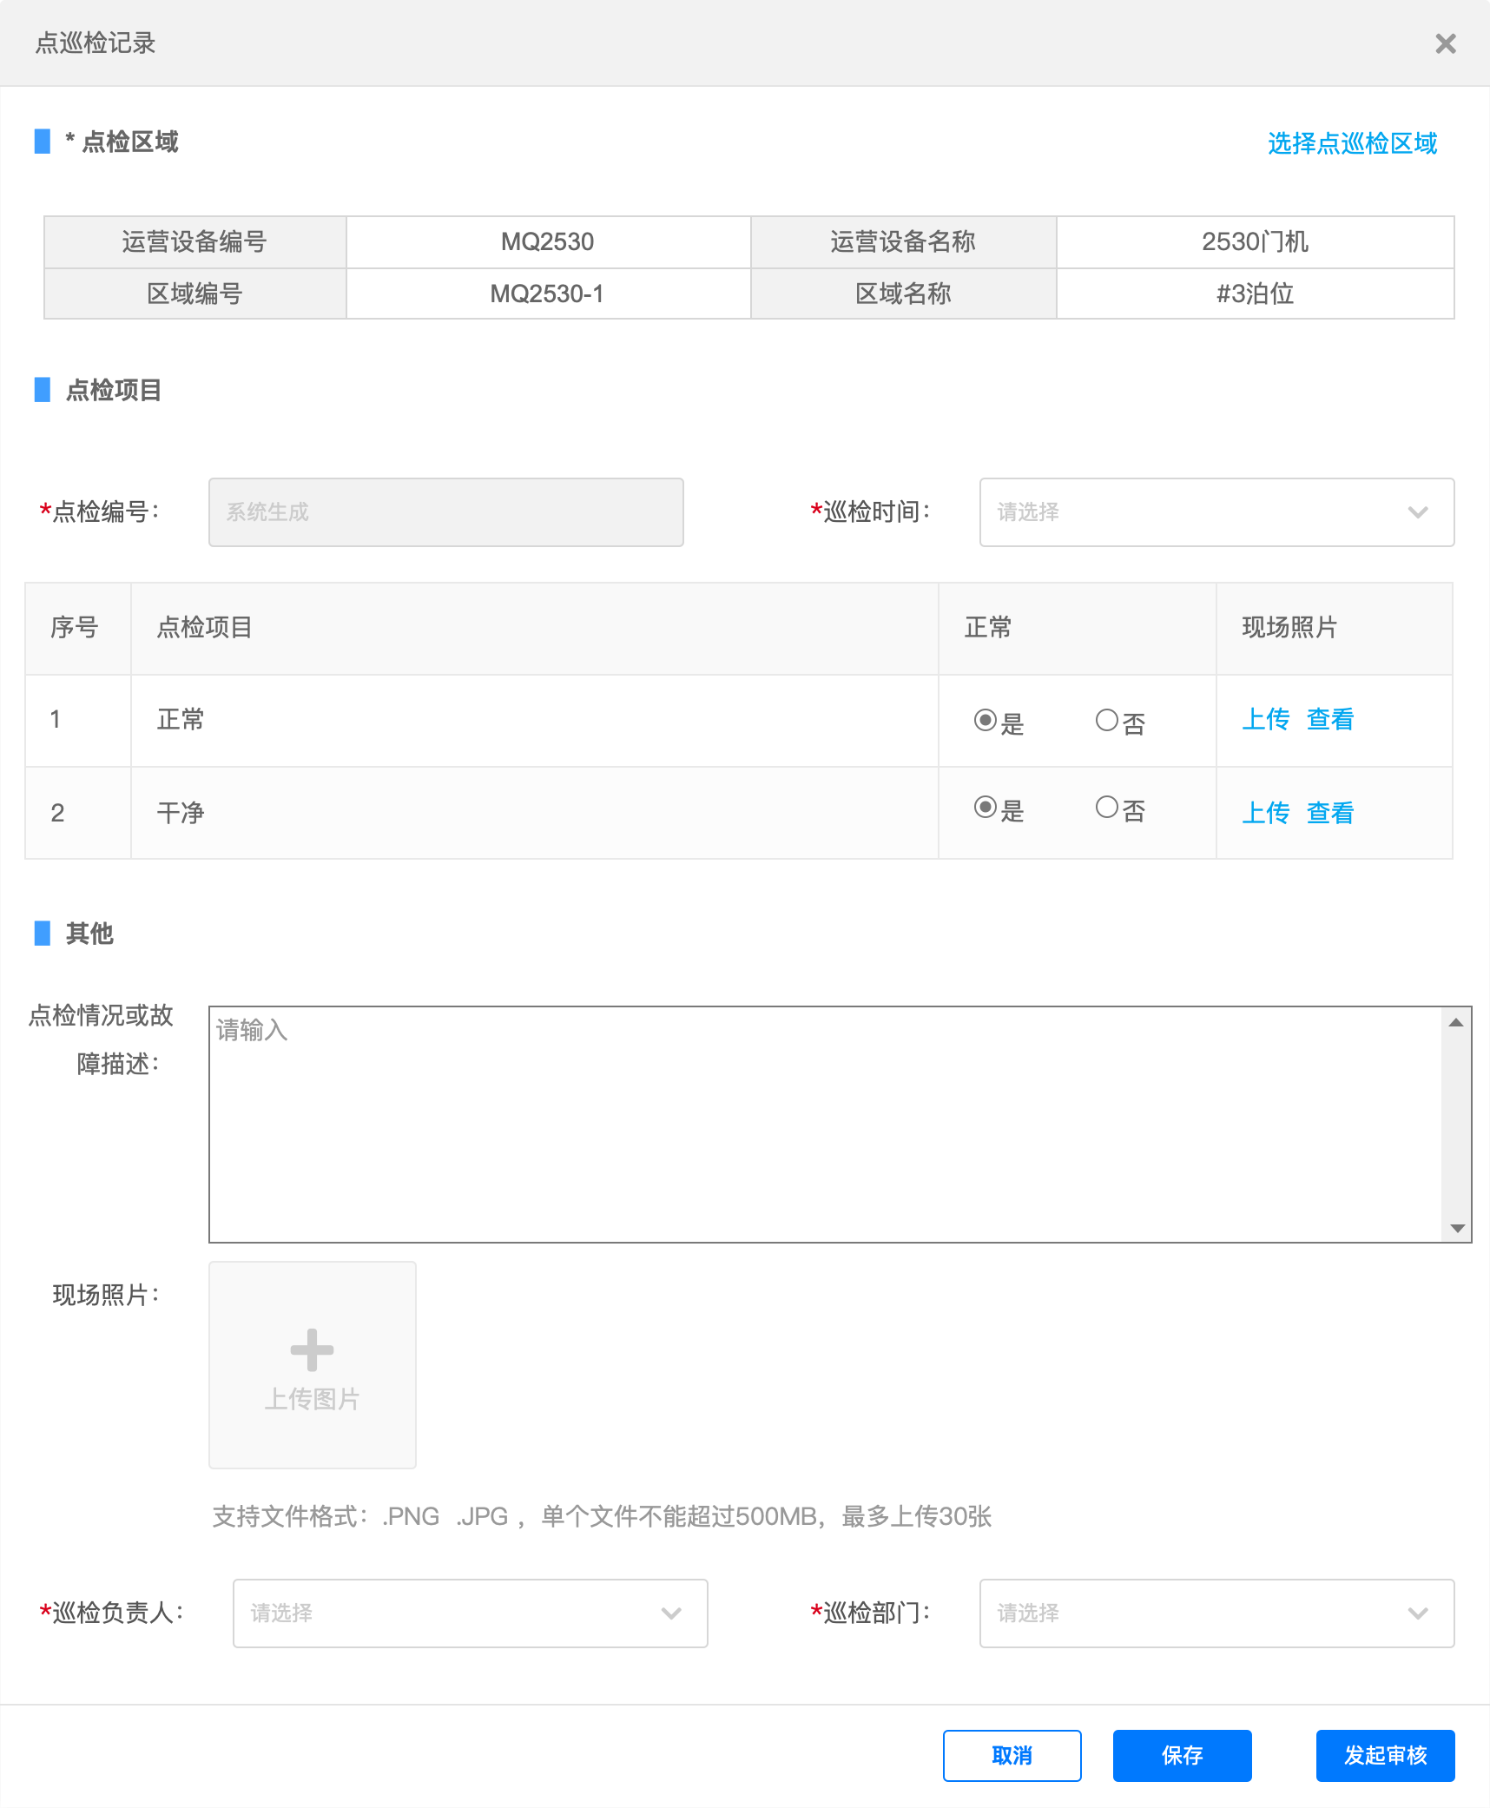  - 列表操作  - 不同状态包含不同操作项  - 未发起审核/审核失败：查看、编辑、发起审核、删除；  - 审核中：查看、审核；  - 审通过：查看；  - 删除：磁吸弹窗确认；  - 编辑：所有数据均可编辑；  - 发起审核：直接发起审核；  - 搜索/筛选  - 搜索：区域名称、运营设备编号、名称；  - 筛选：点巡检结果、审核状态、点巡检时间；
输出/后置条件 | 无
补充说明

8. 保养管理

8.1 保养通知

8.1.1 功能介绍
无；

8.1.2 功能项说明
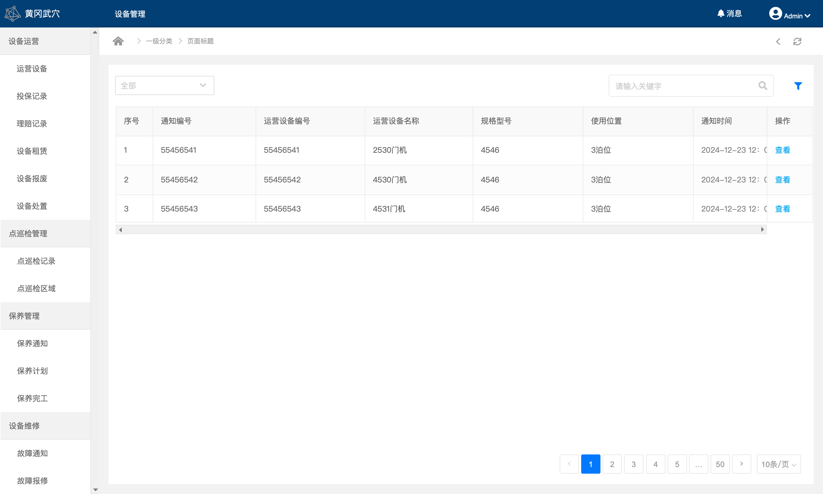
功能描述 | 汇总展示保养通知
功能路径 | 【保养管理】->【保养通知】
优先级 | 高
输入/前置条件 | 进入保养通知
需求描述 | - 页面数据：  - 所有保养通知数据，按照通知时间降序排序；  - 通知逻辑  - 非首次保养：自动获取验收日期+保养周期，即为下次保养日期，按照此日期进行保养通知；  - 首次保养：录入设备日期+保养周期，为保养通知的日期；  - 在参数配置模块配置到达截止前多少天通知以及通知内容；  - 页面权限  - 功能权限：  - 页面操作：无；  - 操作项：查看；  - 数据权限：无；  - 列表操作  - 查看  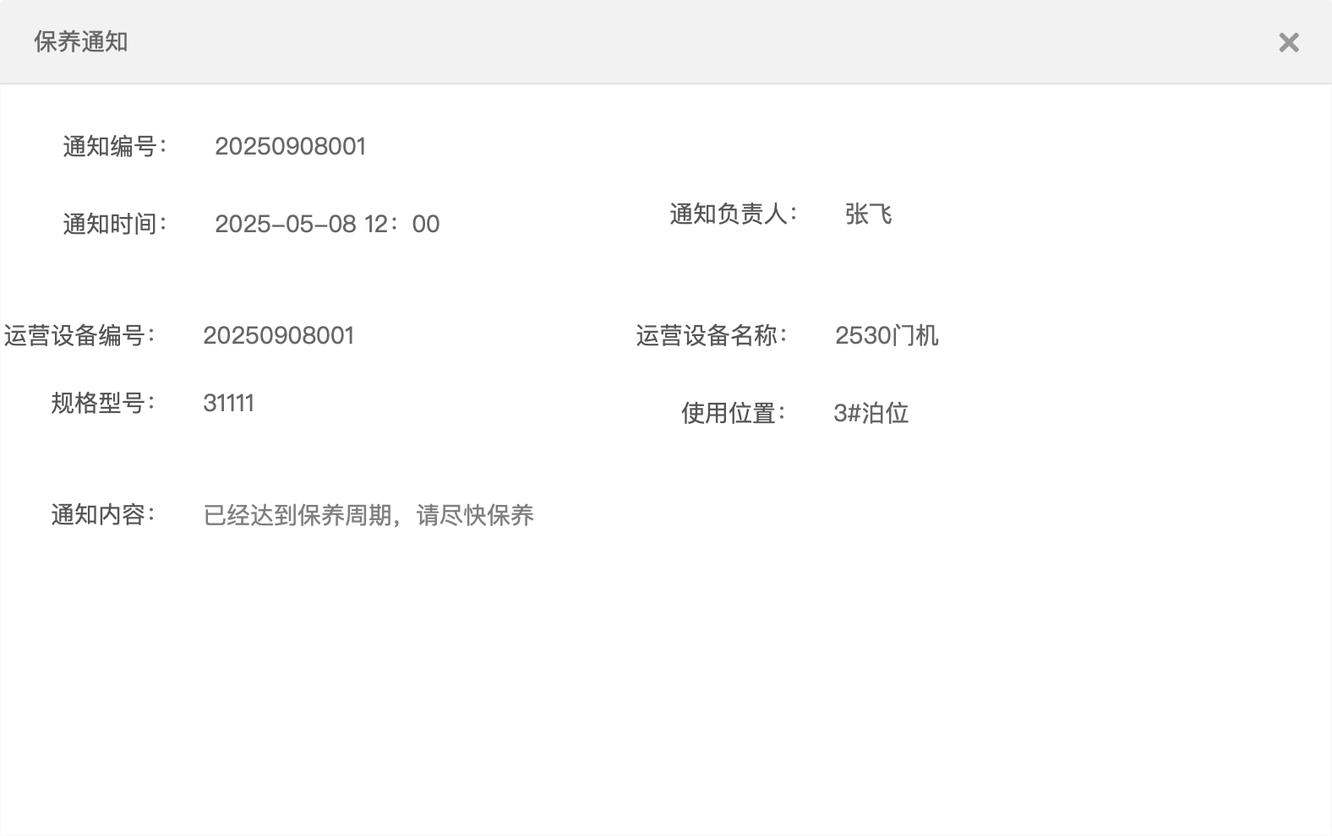  - 通知编号：见统一编号文档；  - 通知日期：触发通知的日期；  - 通知负责人：相应运营设备的维保负责人；  - 搜索/筛选  - 搜索：运营设备编号/名称；  - 筛选：通知日期；
输出/后置条件 | 无
补充说明

8.2 保养计划

8.2.1 功能介绍
无；

8.2.2 功能项说明
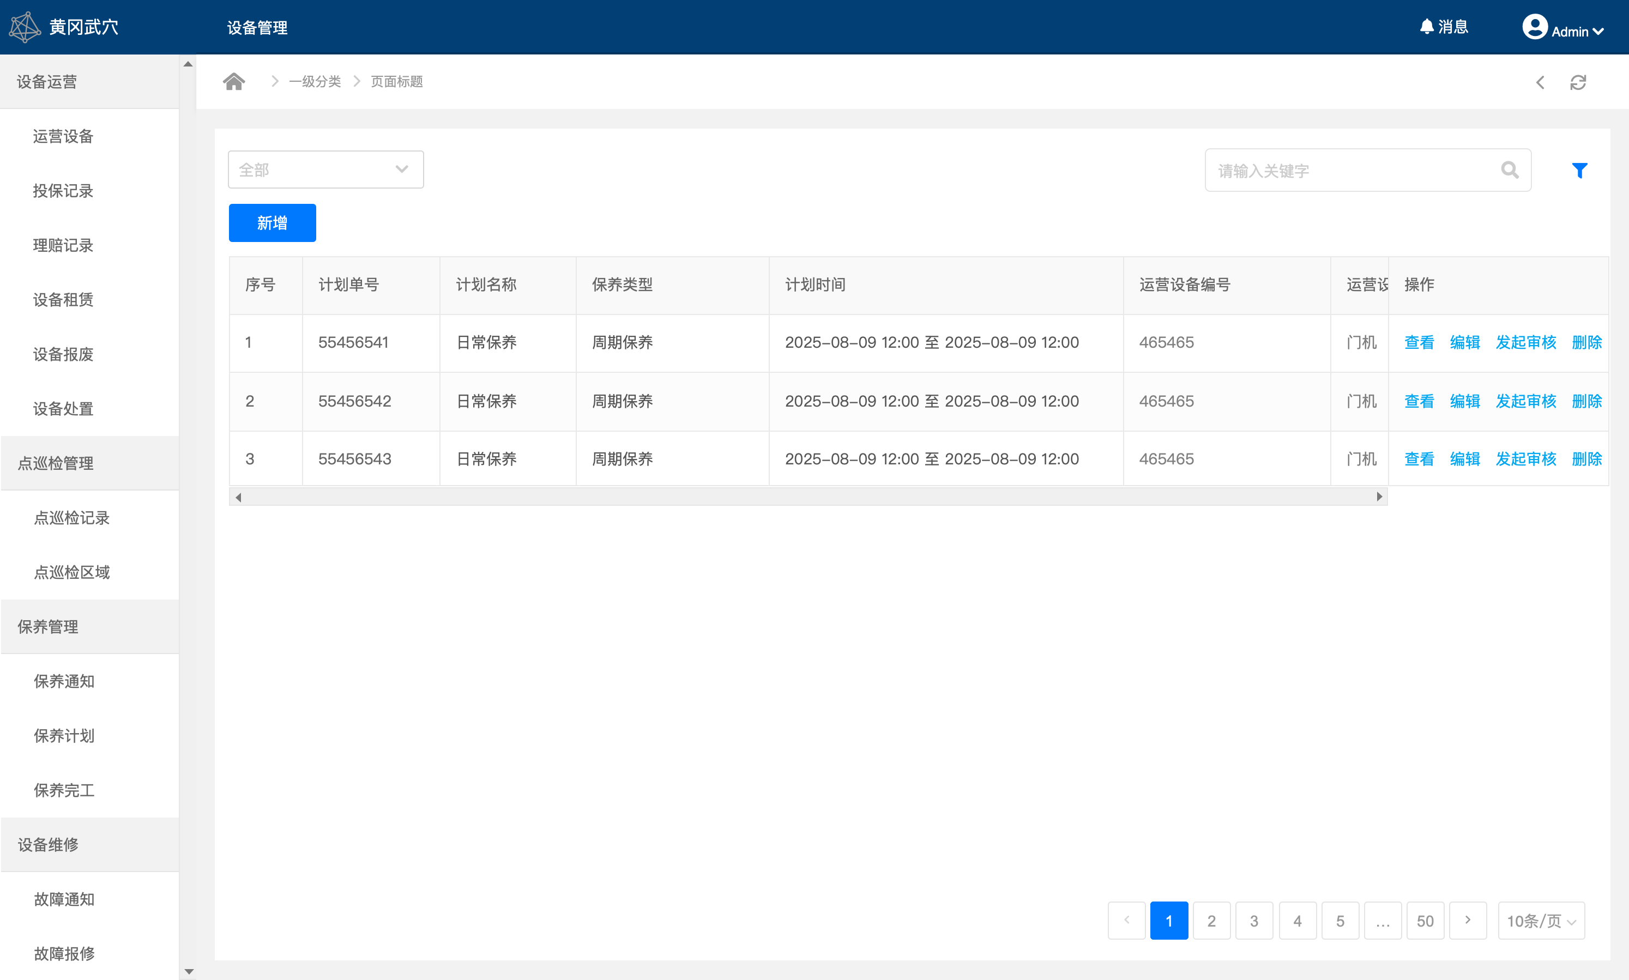
功能描述 | 对设备制定保养计划
功能路径 | 【保养管理】->【保养计划】
优先级 | 高
输入/前置条件 | 进入保养计划
需求描述 | - 页面数据：所添加的保养计划申请记录，按照添加时间降序；  - 页面权限  - 功能权限：  - 页面操作：新增；  - 操作项：查看、编辑、发起审核、审核、删除；  - 数据权限：无；  - 页面操作  - 新增-周期保养  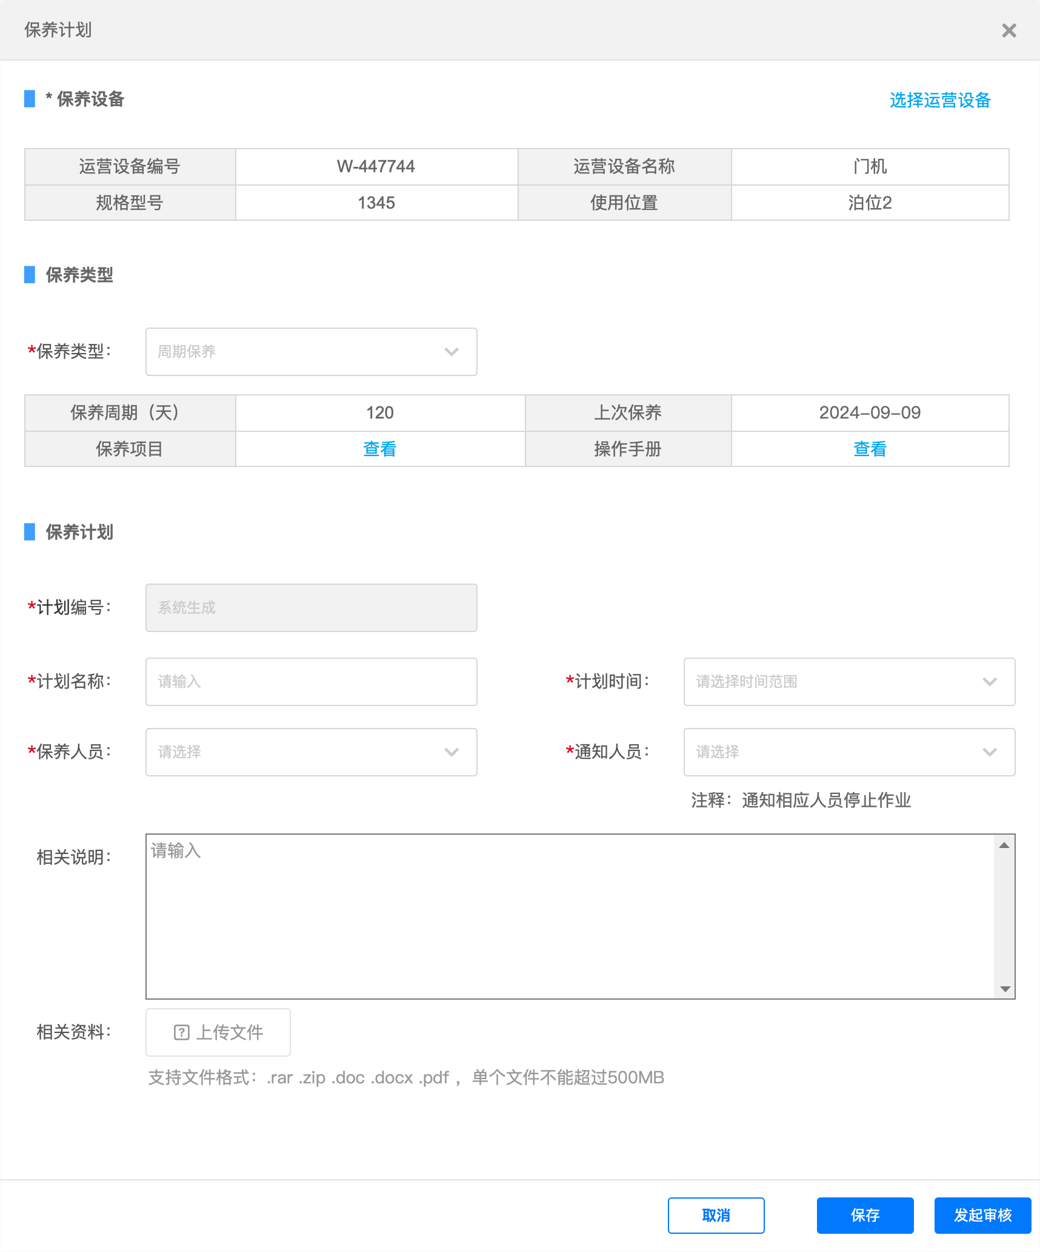  - 选择运营设备：  - 数据：设备状态为正常的运营设备；  - 其更改后：跟随的所有数据进行重置；  - 搜索：编号、名称搜索；  - 保养类型  - 数据字典，默认为周期保养；  - 上次保养：回显最近一次周期保养验收日期，如果不存在，则展示为空；  - 保养项目：自动带出此运营设备的保养项目，点击弹窗形式查看；  - 操作手册：自动带出此运营设备的操作手册，点击弹窗形式预览文件；  - 保养计划  - 计划时间：格式，时间范围，精确到分；  - 保养人员：组织架构选择，多选；  - 通知人员：组织架构选择，多选；  - 新增-专项保养  - 专项项目：单项选择，数据为相应项目所配置的专项专项；  - 保养项目/操作手册：逻辑与周期保养相同；  - 上次保养：回显最近一次专项保养验收日期，如果不存在，则展示为空；  - 列表操作  - 不同状态包含不同操作项  - 未发起审核/审核失败：查看、编辑、发起审核、删除；  - 审核中：查看、审核；  - 审通过：查看；  - 删除：磁吸弹窗确认；  - 编辑：只有保养计划下面的内容可以编辑，其余不可编辑；  - 发起审核：直接发起审核；  - 搜索/筛选  - 搜索：计划单号、运营设备编号、名称；  - 筛选：保养类型、审核状态
输出/后置条件 | 无
补充说明

8.3 保养完工

8.3.1 功能介绍
无；

8.3.2 功能项说明
功能描述 | 针对保养计划进行完工验收
功能路径 | 【保养管理】->【保养完工】
优先级 | 高
输入/前置条件 | 进入保养完工
需求描述 | - 页面数据：所添加的保养完工验收记录，按照添加时间降序；  - 页面权限  - 功能权限：  - 页面操作：新增；  - 操作项：查看、编辑、发起审核、审核、删除；  - 数据权限：无；  - 页面操作  - 新增  - 选择保养计划：  - 数据：数据为审核通过的保养计划且未发起完工验收的保养计划（如果已发起被删除了，可以被选择）；  - 其更改后：跟随的所有数据进行重置；  - 搜索：计划/运营设备单号、名称搜索；  - 保养派工记录  - 记录此次保养计划全部的派工记录，按照作业开始时间降序排序；  - 添加派工记录  - 作业时间：  - 时间范围，精确到分；  - 校验开始时间需要大于对应保养计划审核完成时间，否则提示：作业时间需要大于保养计划审核通过时间；  - 校验同一个保养计划下作业时间不得存在交叉，否则提示：作业时间存在交叉；  - 保养项目：相应计划下的保养项目，均默认完成；  - 操作项目  - 查看：弹窗展示派工记录，审批过程中可以操作；  - 编辑：派工单号外所有内容均可编辑，审批过程中不可操作；  - 删除：磁吸弹窗确认，审批过程中不可操作；  - 完工验收  - 验收日期：自动回显当前日期 ，格式年-月-日；  - 下次保养：  - 自动获取验收日期+保养周期，即为下次保养日期，按照此日期进行保养通知；  - 专项保养没有这个字段（0317新增）  - 验收人员/通知人员：人员选择器，多选；  - 列表操作  - 不同状态包含不同操作项  - 未发起审核/审核失败：查看、编辑、发起审核、删除；  - 审核中：查看、审核；  - 审通过：查看；  - 删除：磁吸弹窗确认；  - 编辑：保养计划模块不可编辑，其他模块可以编辑；  - 发起审核：直接发起审核；  - 搜索/筛选  - 搜索：完工单号、计划单号、运营设备编号、名称；  - 筛选：保养类型、审核状态；
输出/后置条件 | 无
补充说明

9. 设备维修

9.1 故障通知

9.1.1 功能介绍
无；

9.1.2 功能项说明
功能描述 | 查看故障通知
功能路径 | 【设备维修】->【故障通知】
优先级 | 高
输入/前置条件 | 进入运营设备
需求描述 | - 页面数据：  - 所有触发的故障通知数据，按照通知时间降序排序；  - 本期仅仅包括点巡检所发起立即维修建议，针对所在区域的设备进行通知；  - 页面权限  - 功能权限：  - 页面操作：无  - 操作项：查看；  - 数据权限：无；  - 列表操作  - 查看  - 通知来源：本期仅仅包括点巡检的立即维修建议；  - 通知时间：相应点巡检审核通过的时间；  - 运行设备：相应点巡检区域所对应的设备；  - 盖章描述：参数模块配置；  - 搜索/筛选  - 搜索：运营设备编号、名称  - 筛选：通知时间；
输出/后置条件 | 无
补充说明

9.2 故障报修

9.2.1 功能介绍
无

9.2.2 功能项说明
功能描述 | 对故障设备，进行故障报修
功能路径 | 【设备维修】->【故障报修】
优先级 | 高
输入/前置条件 | 进入运营设备
需求描述 | - 页面数据：  - 所添加的设备维修申请记录，按照添加时间降序；  - 一个故障可有多个计划，一个计划一次派工，但是一个故障只有一个验工验收；  - 页面权限  - 功能权限：  - 页面操作：新增；  - 操作项：查看、删除；  - 数据权限：无；  - 特殊字段  - 故障状态  - 待计划：发起故障上报，但是未对其发起过维修计划，即为不存在一条计划数据；  - 待维修：发起了维修计划，但是计划未审核通过，即为不存一条计划审核通过的数据；  - 待派工：存在一个维修计划审核通过，但是不在派工记录；  - 待验收：存在派工记录，完工验收未审核通过；  - 已完工：完工验收审核通过；  - 页面操作  - 新增  - 选择运营设备：  - 数据：设备状态为正常的运营设备；  - 其更改后：跟随的所有数据进行重置；  - 搜索：编号、名称搜索；  - 故障发生时间：精确到分，校验是否小于当前时间，否则提示：故障发生时间需小于当前时间；  - 列表操作  - 删除：二次弹窗确认，校验是否关联计划，如果关联计划toast提示：已经关联计划，无法删除；  - 查看：回显故障上报数据；  - 搜索/筛选  - 搜索：运营设备编号、名称；  - 筛选：故障状态、故障类型、严重程度、故障发生时间；
输出/后置条件 | 无
补充说明

9.3 维修计划

9.3.1 功能介绍
无

9.3.2 功能项说明
功能描述 | 针对故障设备，制定维修计划
功能路径 | 【设备维修】->【维修计划】
优先级 | 高
输入/前置条件 | 进入运营设备
需求描述 | - 页面数据：所添加的所有维修计划，按照创建时间降序；  - 页面权限  - 功能权限：  - 页面操作：新增；  - 操作项：查看、编辑、发起审核、作废、审核、删除；  - 数据权限：无；  - 页面操作  - 新增  - 选择故障设备  - 数据：数据为上报的故障报修单号，但是尚未发起完工验收的数据；  - 其更改后：跟随的所有数据进行重置；  - 搜索：故障报修单号、运营编号、名称搜索；  - 计划维修时间：精确到分 ，校验需要大于故障报修时间，否则提示：计划维修时间需要大于故障报修时间；  - 通知人员：组织架构，多选；  - 列表操作  - 不同状态包含不同操作项  - 未发起审核/审核失败：查看、编辑、发起审核、删除；  - 审核中：查看、审核；  - 审通过：查看、作废；  - 已作废：查看  - 删除：磁吸弹窗确认；  - 编辑：故障单号不可编辑外，其余均可编辑；  - 发起审核：直接发起审核；  - 作废：磁吸弹窗确认，校验是否关联派工数据，如果关联toast提示：存在派工记录，无法删除；  - 搜索/筛选  - 搜索：维修计划单号、设备编号、名称；  - 筛选：状态；
输出/后置条件 | 无
补充说明

9.4 维修派工

9.4.1 功能介绍
无

9.4.2 功能项说明
功能描述 | 针对维修计划进行派工
功能路径 | 【设备维修】->【维修派工】
优先级 | 高
输入/前置条件 | 进入维修派工
需求描述 | - 页面数据：所添加的所有维修派工数据，一次维修计划，一次派工；  - 页面权限  - 功能权限：  - 页面操作：新增；  - 操作项：查看、编辑、删除；  - 数据权限：无；  - 页面操作  - 新增  - 选择维修计划  - 数据：审核通过且未发起派工（删除后可重新选择）且未被作废的维修计划且对应故障未发起完工的维修计划；  - 其更改后：跟随的所有数据进行重置；  - 搜索：运营设备编号、名称搜索；  - 维修时间：精确到分，时间范围；  - 列表操作  - 不同状态包含不同操作项  - 故障未发起完工验收：查看、编辑、删除；  - 故障发起完工验收：查看；  - 编辑：关联的维修计划不可编辑外，其余数据均可编辑；  - 删除：磁吸弹窗确认，校验是否关联完工记录，否则toast提示：已关联完工记录，无法删除；  - 查看：弹窗形式回显添加数据  - 搜索/筛选  - 搜索：维修派工单号、维修计划单号、设备编号、名称；  - 筛选：维修时间；
输出/后置条件 | 无
补充说明

9.5 维修完工

9.5.1 功能介绍
无

9.5.2 功能项说明
功能描述 | 针对设备故障进行完工验收
功能路径 | 【设备维修】->【维修完工】
优先级 | 高
输入/前置条件 | 进入完工验收
需求描述 | - 页面数据：所添加的设备完工验收数据，按照添加时间降序；  - 页面权限  - 功能权限：  - 页面操作：新增；  - 操作项：查看、编辑、发起审核、审核、删除；  - 数据权限：无；  - 页面操作  - 新增  - 选择故障设备  - 数据：数据为上报的故障报修单号，但是尚未发起完工验收的数据（删除后，可重新选择）；  - 其更改后：跟随的所有数据进行重置；  - 搜索：故障报修单号、运营编号、名称搜索；  - 维修计划/派工记录  - 回显与此故障单号关联的所有维修计划；  - 计划：点击，弹窗形式展示相应维修计划详情；  - 派工：  - 相应计划派工：点击，弹窗形式展示相应派工详情；  - 相应计划未派工：不展示相应的入口；  - 完工验收日期：自动获取当前日期，格式年-月-日；  - 验收人员/通知人员：组织架构选择，多选；  - 列表操作  - 不同状态包含不同操作项  - 未发起审核/审核失败：查看、编辑、发起审核、删除；  - 审核中：查看、审核；  - 审通过：查看；  - 删除：磁吸弹窗确认；  - 编辑：故障单号不可编辑外，其余均可编辑；  - 发起审核：直接发起审核；  - 搜索/筛选  - 搜索：完工验收单号、故障报修单号、运管设备编号、名称；；  - 筛选：审核状态、完工验收日期；
输出/后置条件 | 无
补充说明

10. 运行管理

10.1 加油记录

10.1.1 功能介绍
无

10.1.2 功能项说明
功能描述 | 记录各个设备加油情况
功能路径 | 【运行管理】->【加油记录】
优先级 | 高
输入/前置条件 | 进入加油记录
需求描述 | - 页面数据：所添加的加油记录，按照添加时间降序；  - 页面权限  - 功能权限：  - 页面操作：新增；  - 操作项：查看、编辑、删除；  - 数据权限：无；  - 页面操作  - 新增  - 选择运营设备：  - 数据：设备状态为正常、保养中、维修中的运营设备；  - 其更改后：跟随的所有数据进行重置；  - 搜索：运营设备编号、名称搜索；  - 油类/油号：数据字典，但是为级联；  - 加油日期：格式，年-月-日；  - 操作人员：组织架构选择，多选；  - 列表操作  - 不同状态包含不同操作项  - 未发起审核/审核失败：查看、编辑、发起审核、删除；  - 审核中：查看、审核；  - 审通过：查看；  - 删除：磁吸弹窗确认；  - 编辑：设备不可编辑外，其余均可编辑；  - 发起审核：直接发起审核；  - 搜索/筛选  - 搜索：运营设备编号、名称；  - 筛选：加油日期；
输出/后置条件 | 无
补充说明

移动端

V1.0.0

1. 安环巡检

1.1 功能介绍
移动端扫码录入安环巡检内容。

1.2 功能项说明
功能描述 | 移动端扫码录入安环巡检内容
功能路径 | 【移动端】->【安环巡检】
优先级 | 高
输入/前置条件 | 进入安环巡检
需求描述 | - 页面数据：所新增的安环巡检内容；  - 页面权限  - 功能权限：  - 操作项：企业微信扫描巡检地点的二维码；  - 页面操作  - 录入巡检结果  - 巡检编号：系统自动生成；  - 巡检名称：巡检设备名称；  - 巡检项目：文本框，50个汉字；  - 巡检结果：  - 正常：  - 巡检内容：富文本编辑器，非必填；  - 现场照片：上传本地图片，jpg或者png格式，可上传多张，非必填；  - 设备定位：提示定位打开状态。  - 异常：  - 巡检内容：富文本编辑器，必填；  - 现场照片：上传本地图片，jpg或者png格式，可上传多张，必填；  - 设备定位：提示定位打开状态。  - 提交巡检结果
输出/后置条件 | 无
补充说明

